1.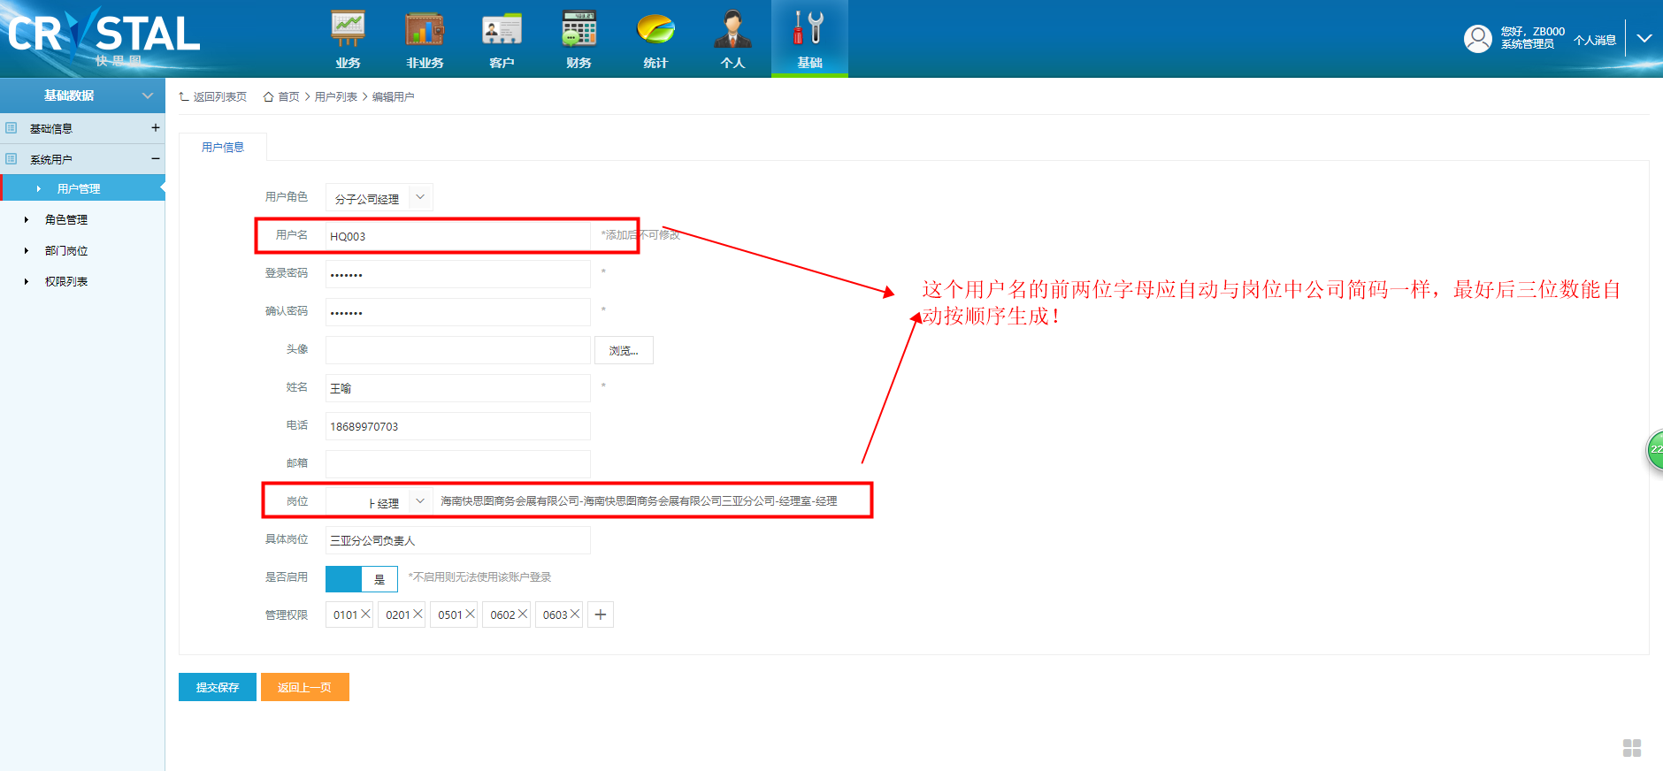

2.

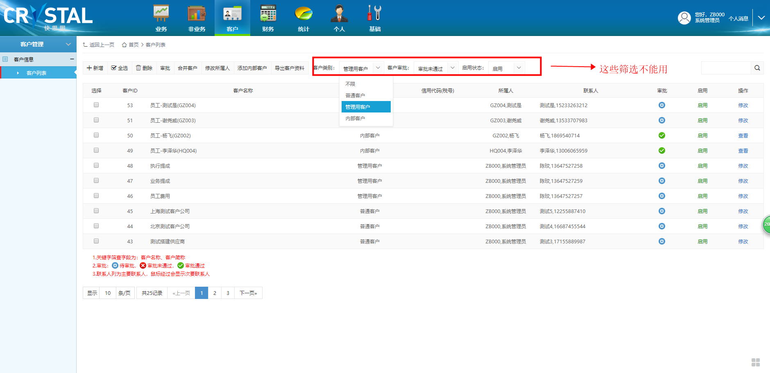

3.

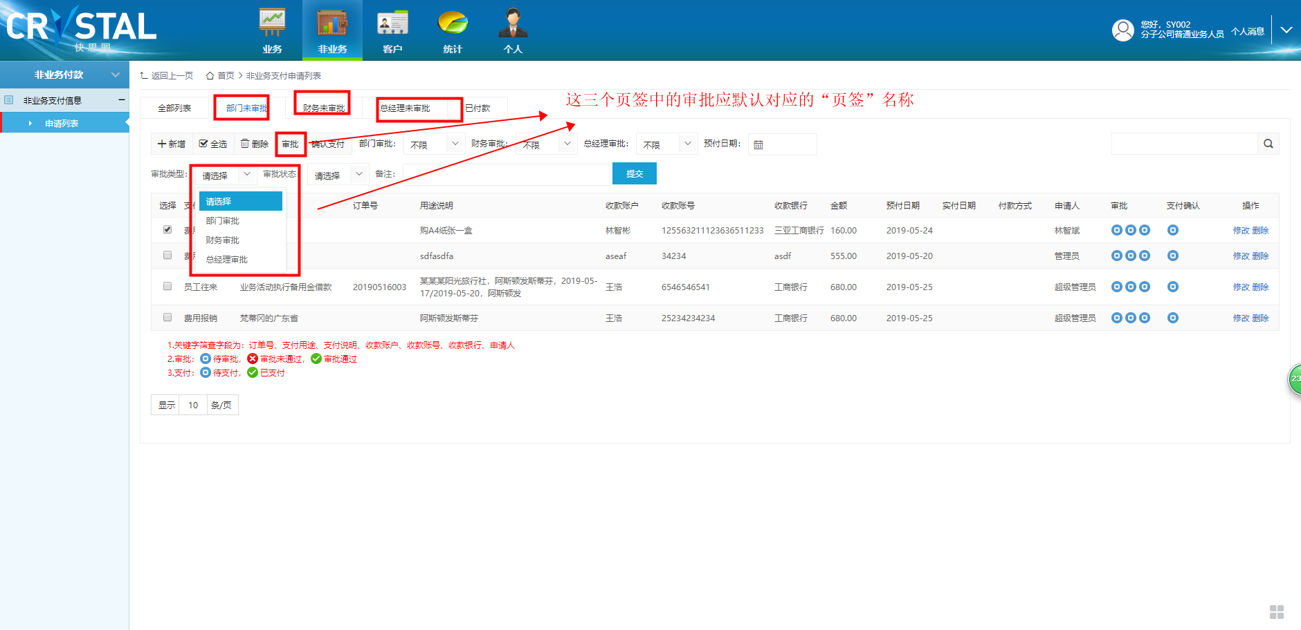

4.

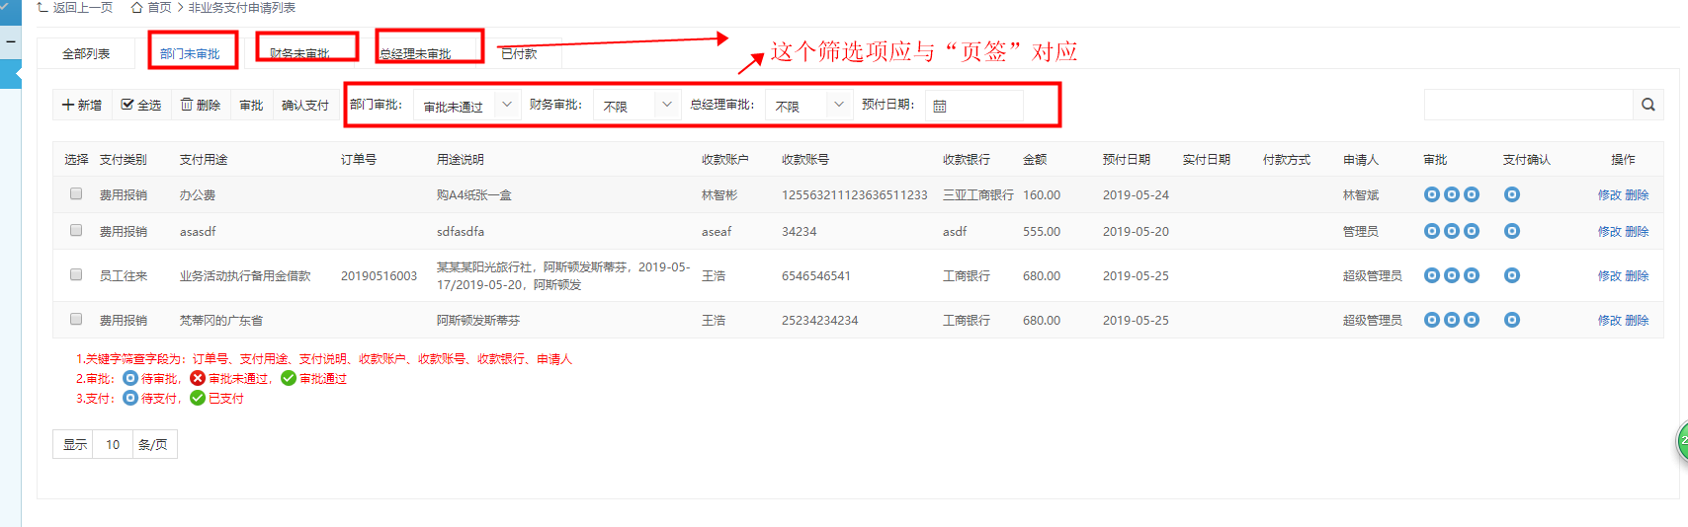

5.

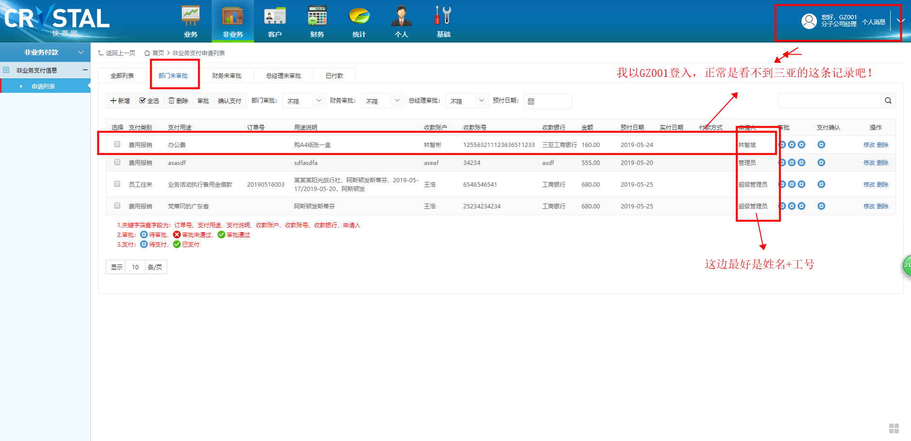

6.

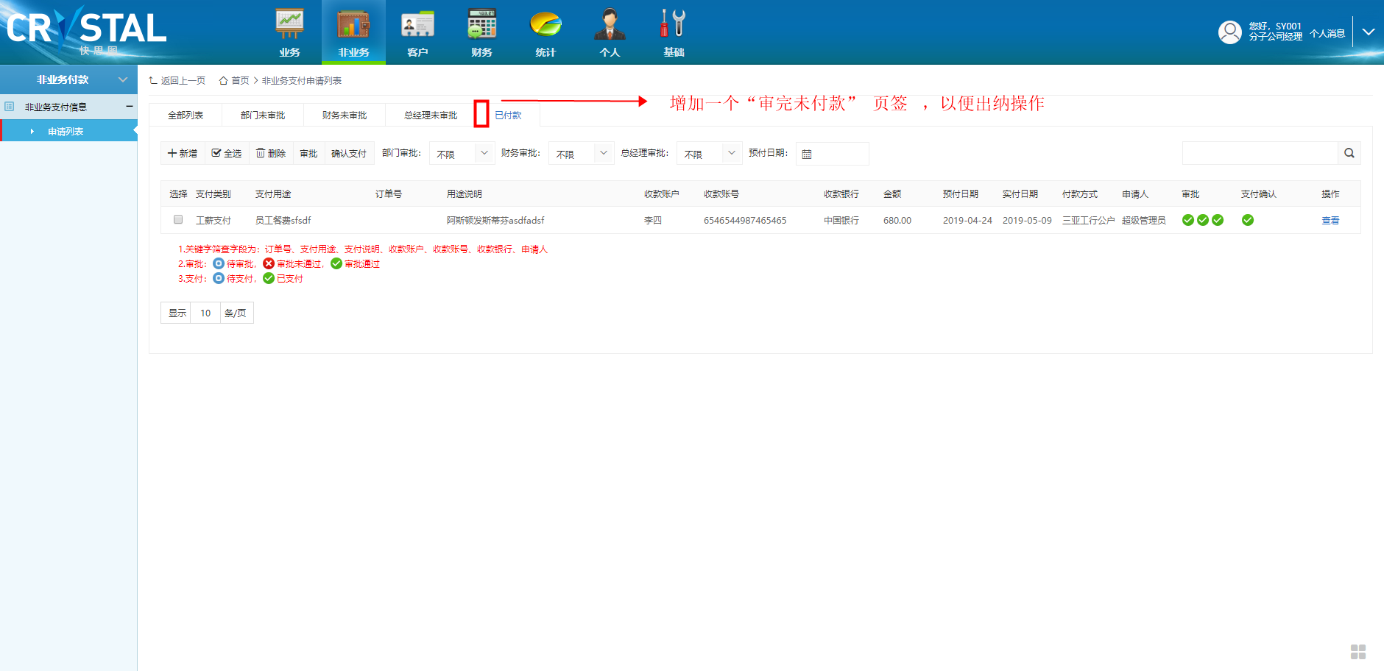

7.

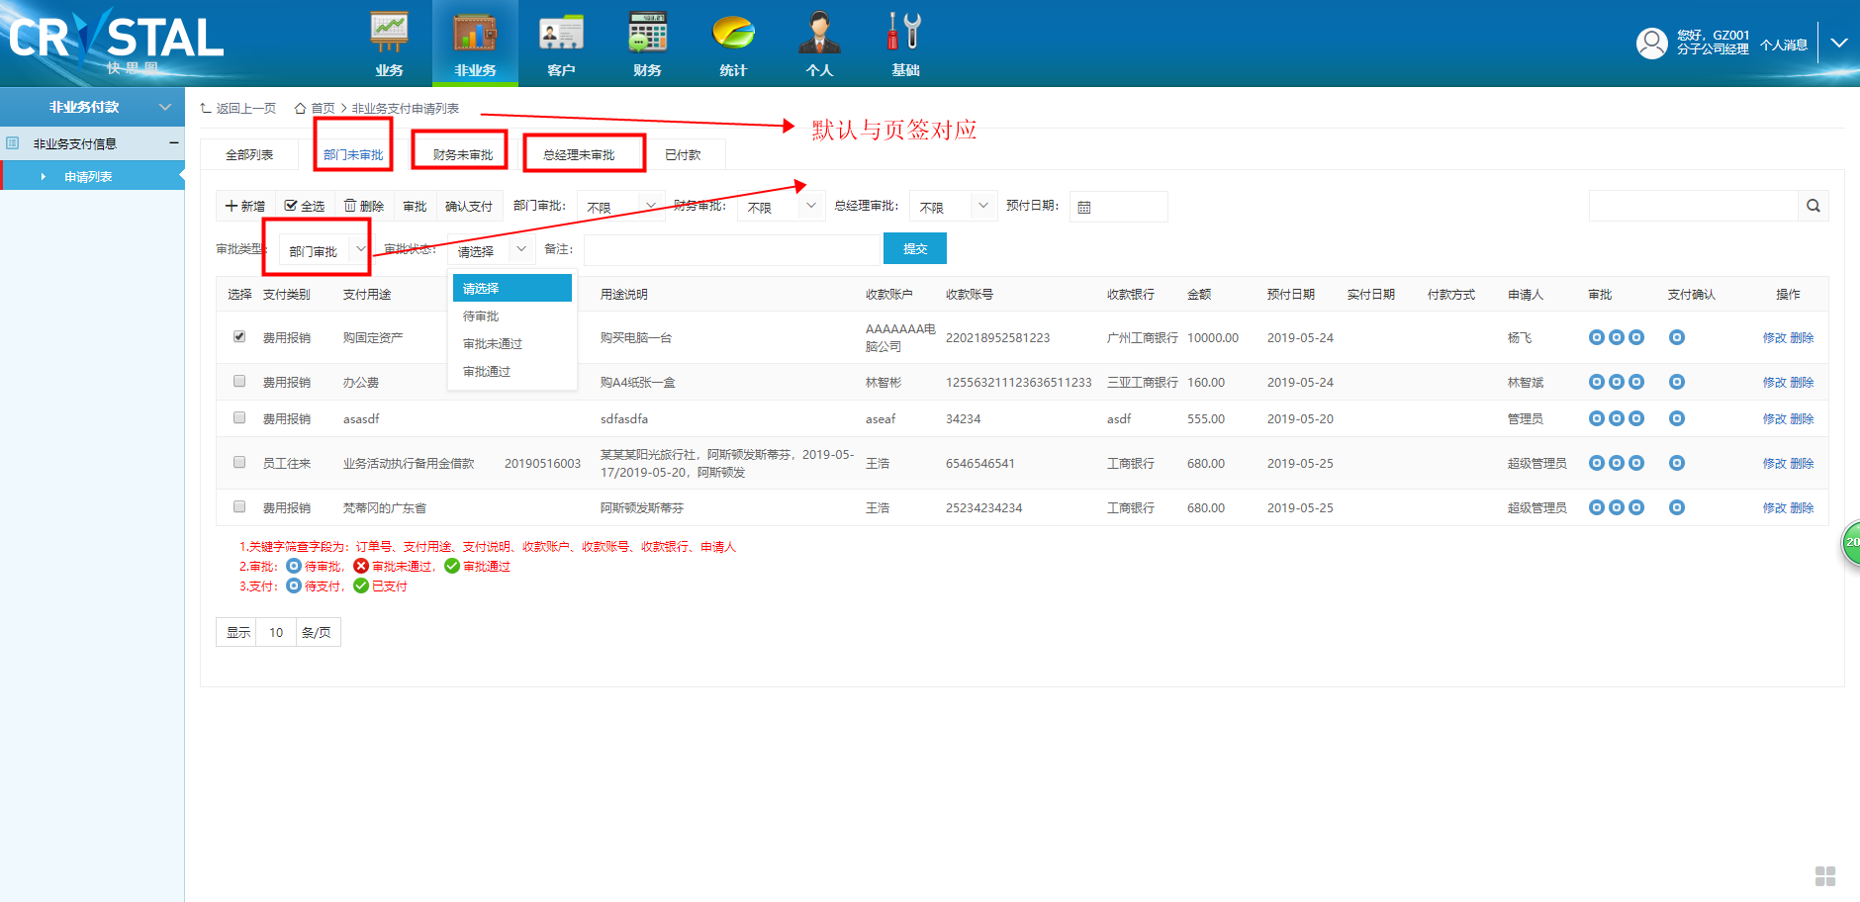

8.

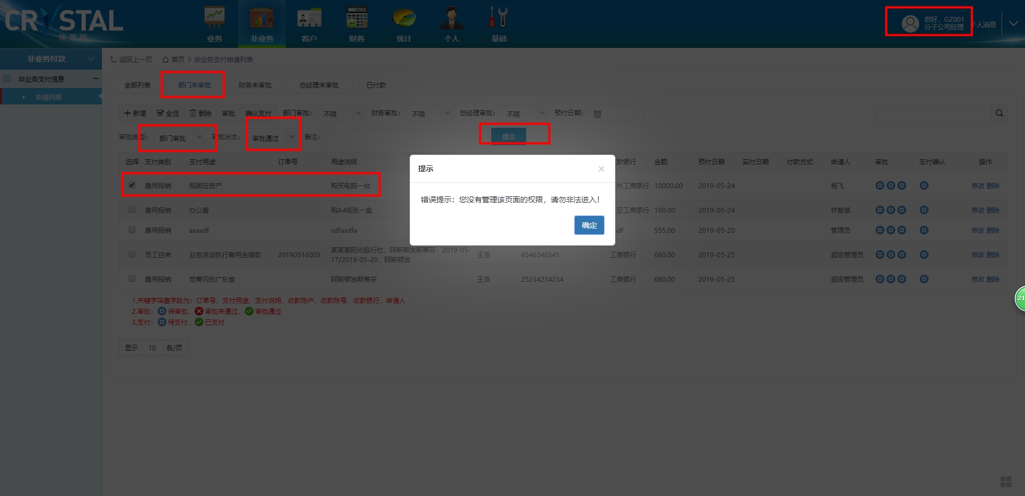

9.

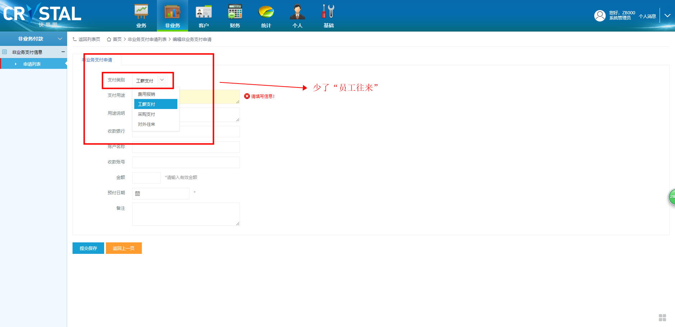

10.

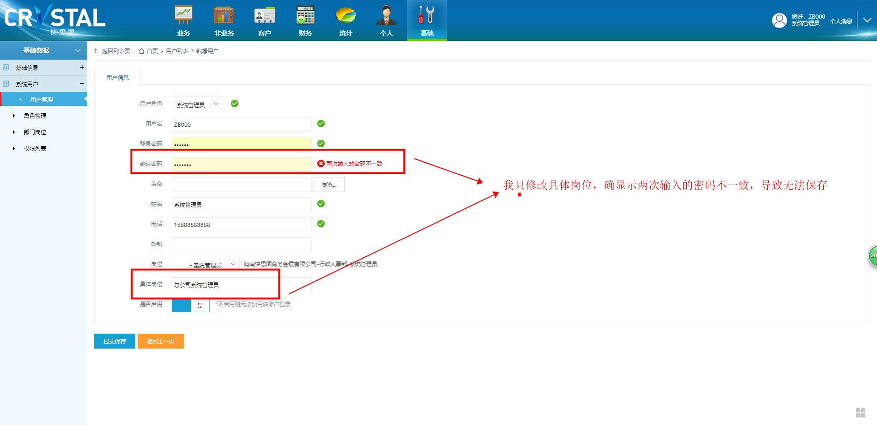

11.

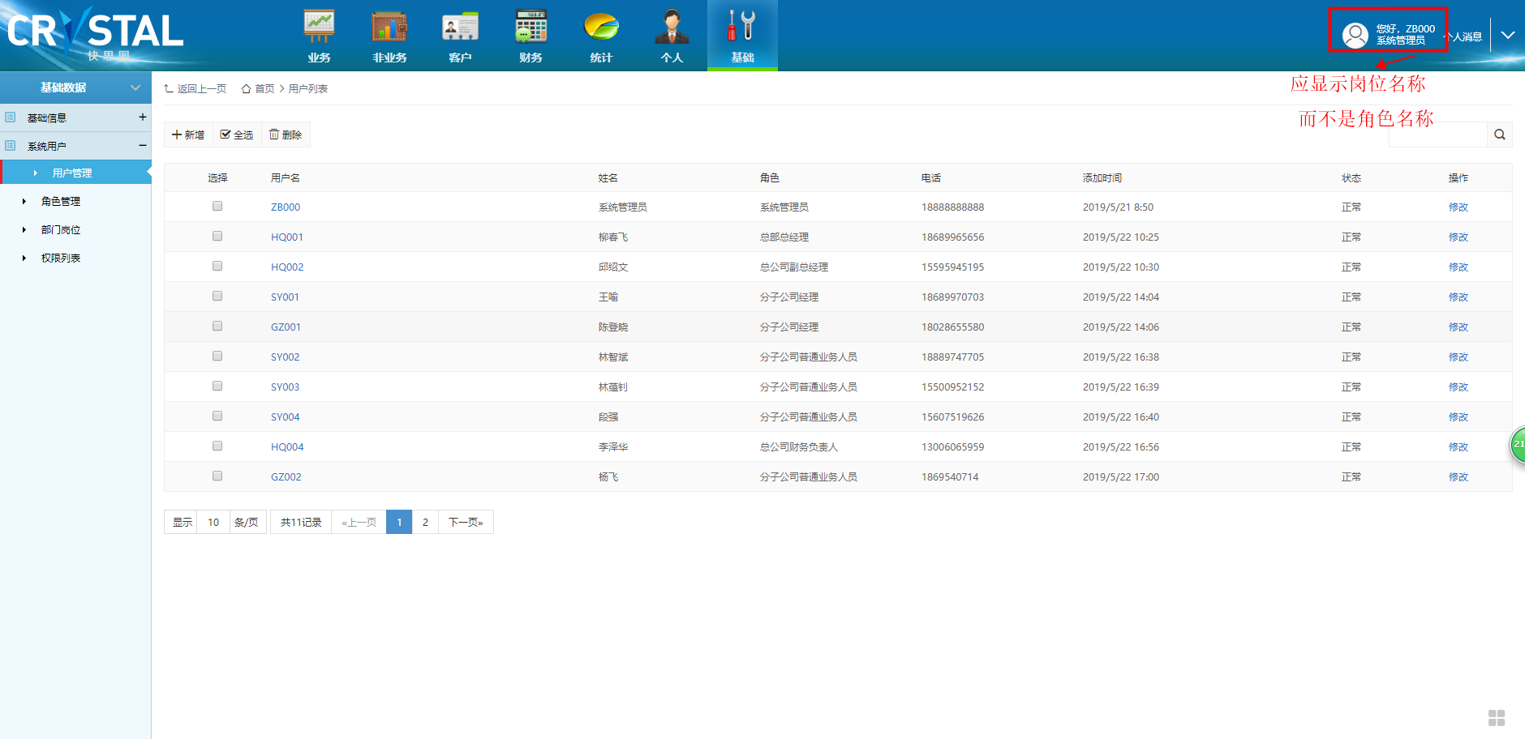

12.

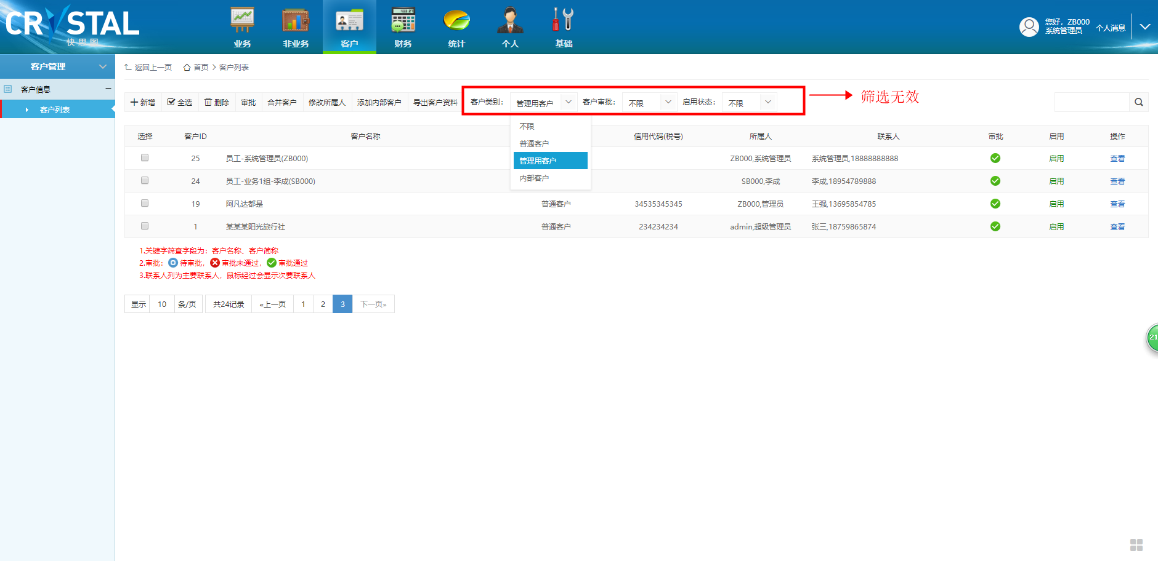

13.

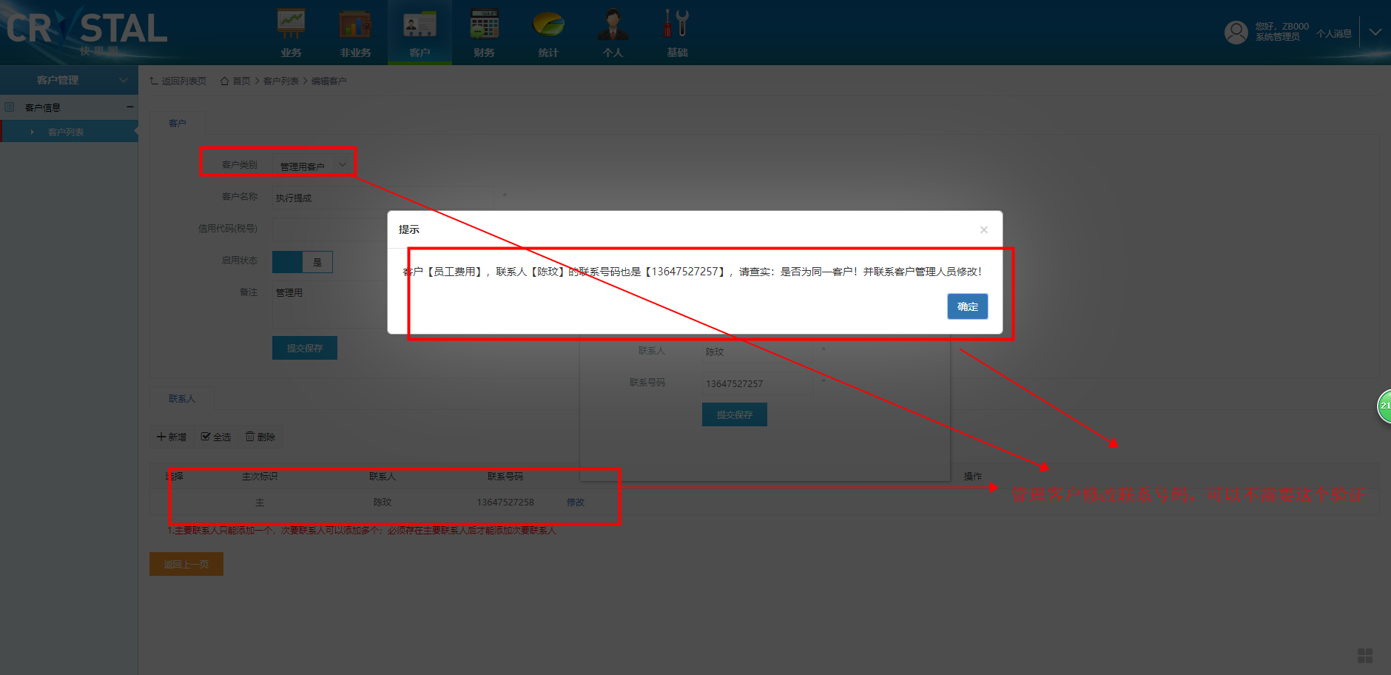

**2019/5/23提交**

**14.**

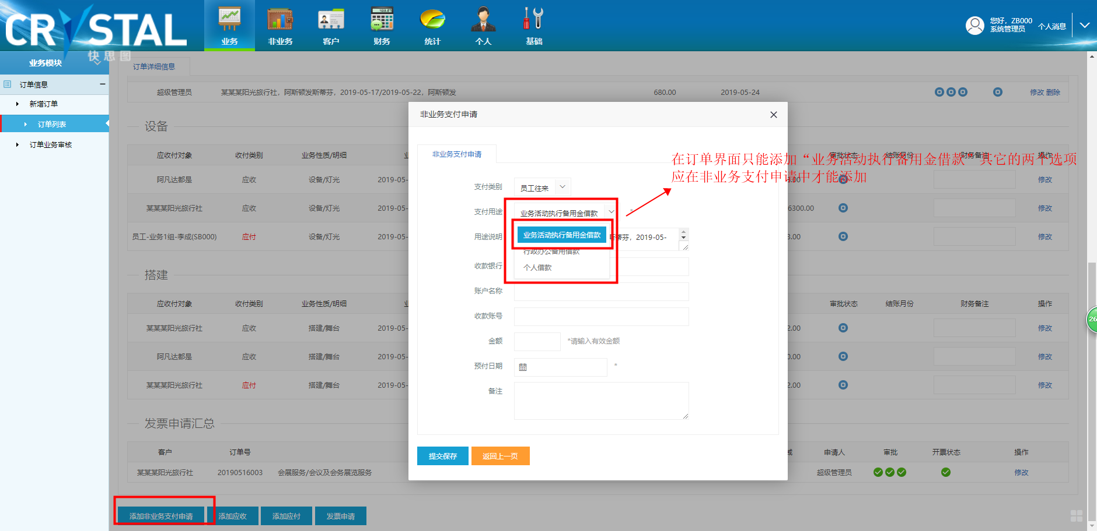

15.

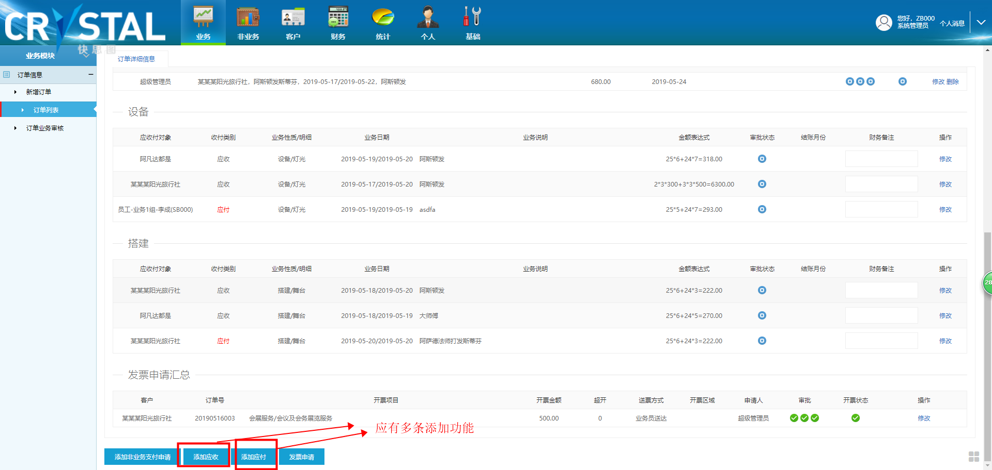

16.

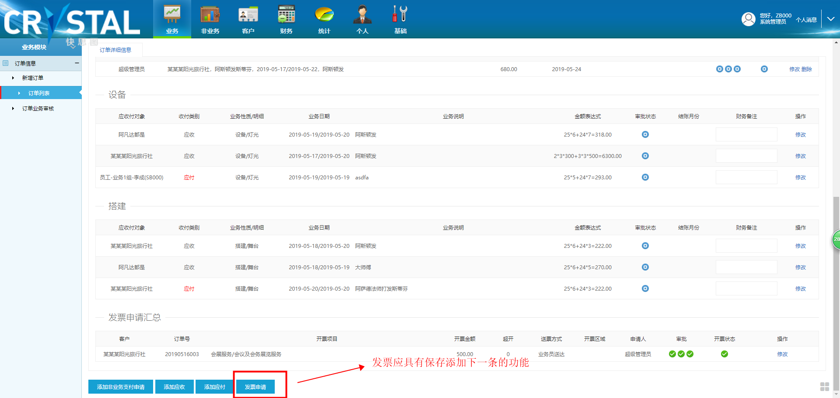

17.

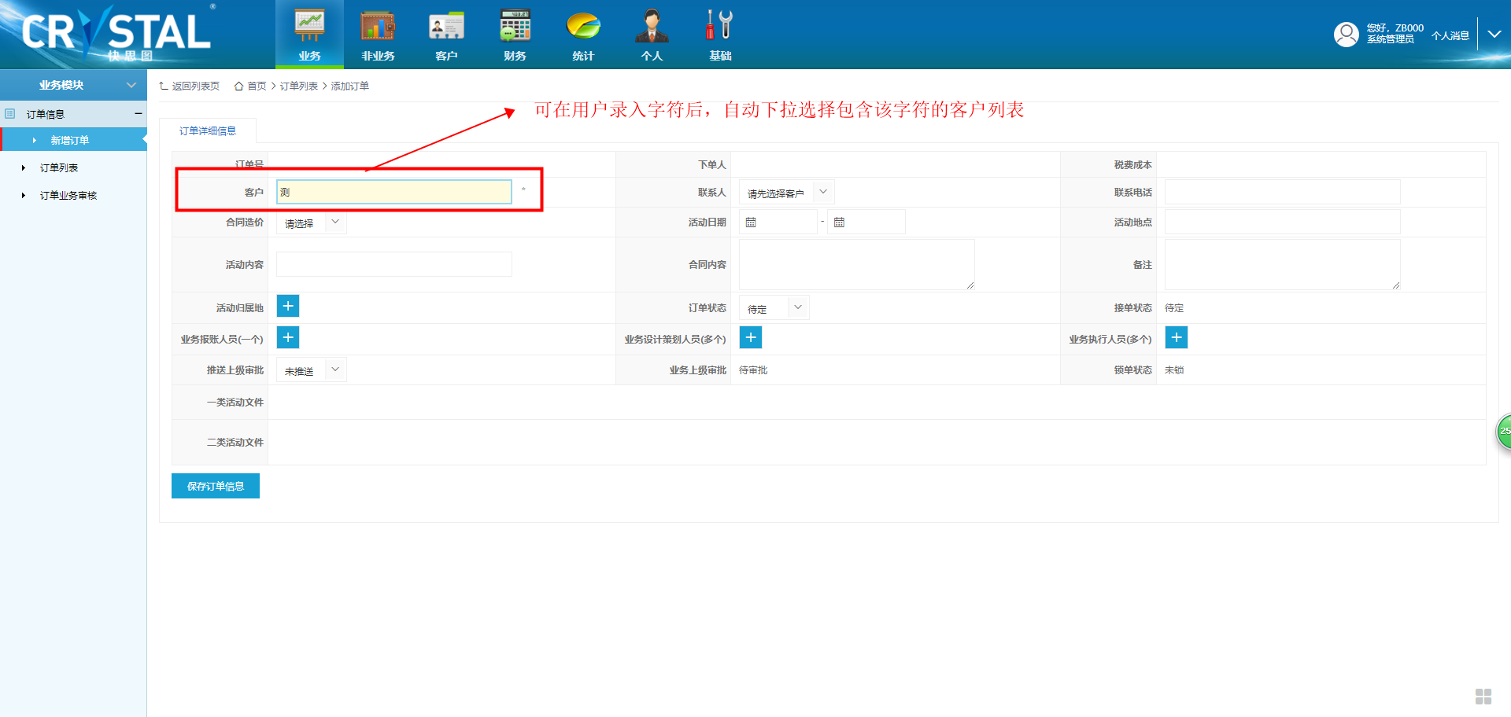

18.

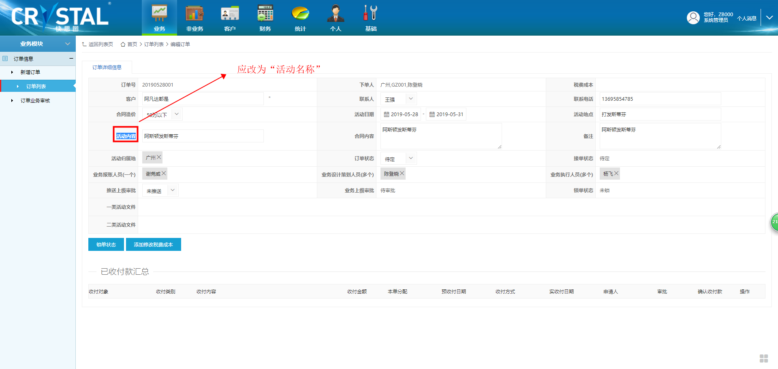

19.

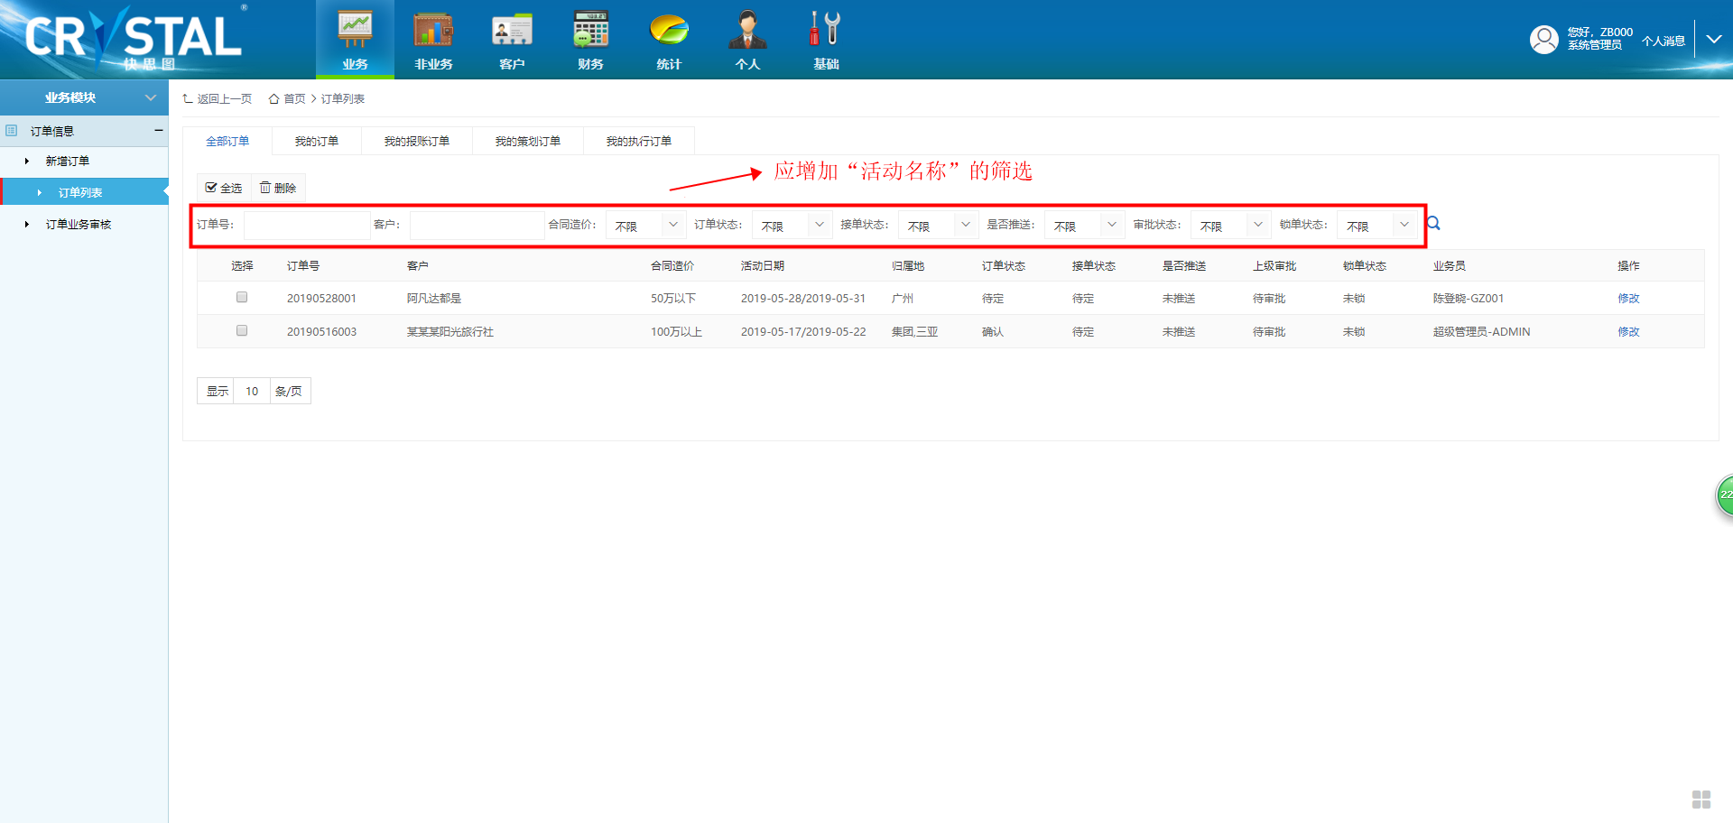

20.

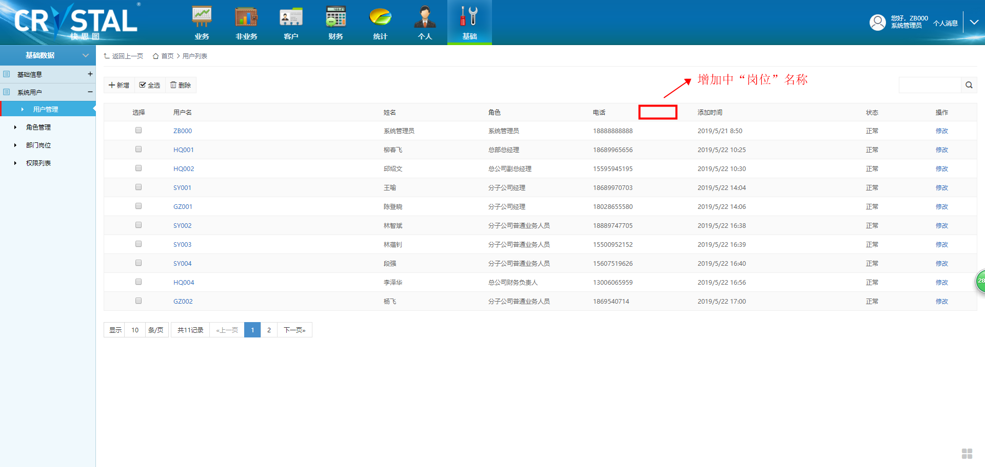

21.

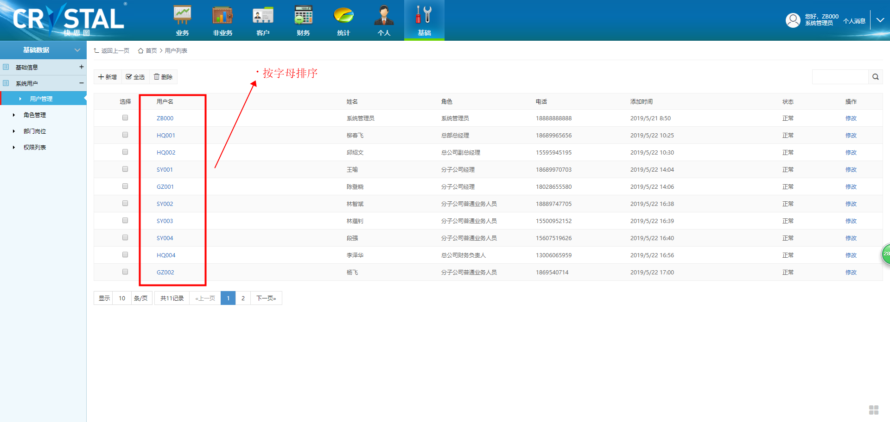

22.

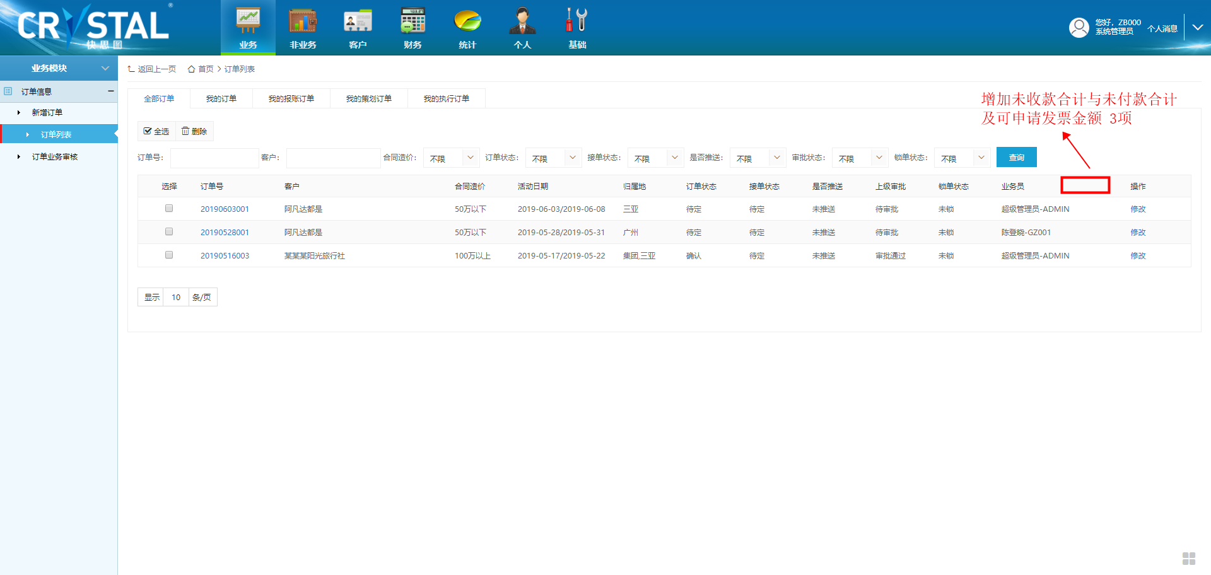

23.

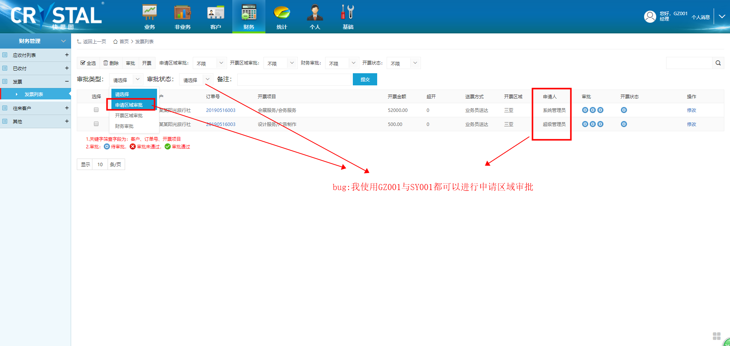

24. 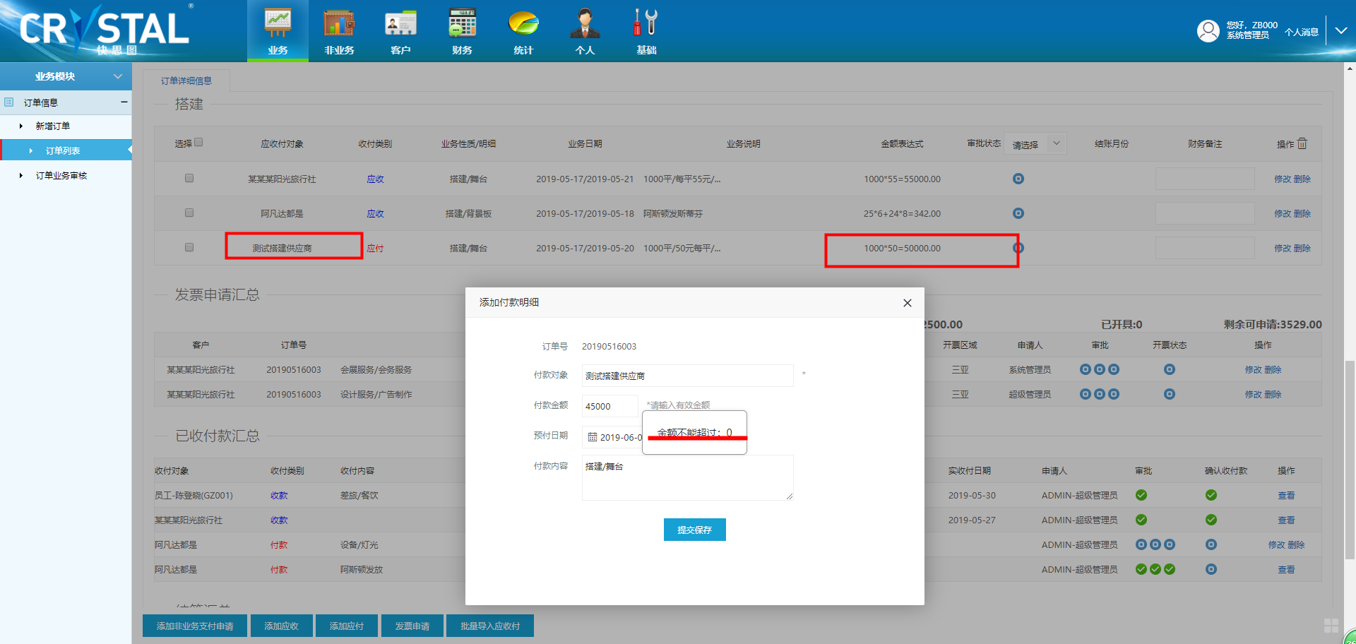

25. 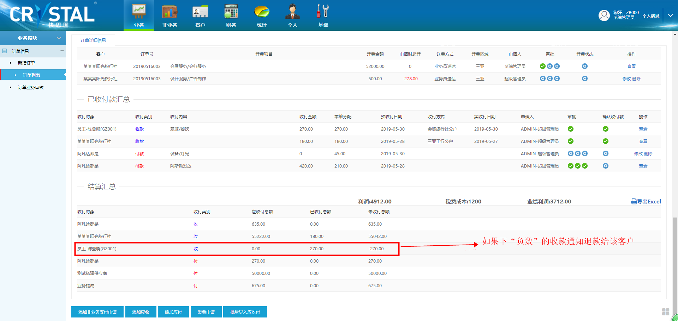

26. 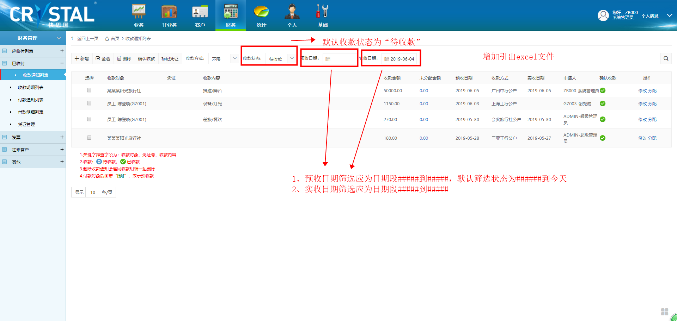

27. 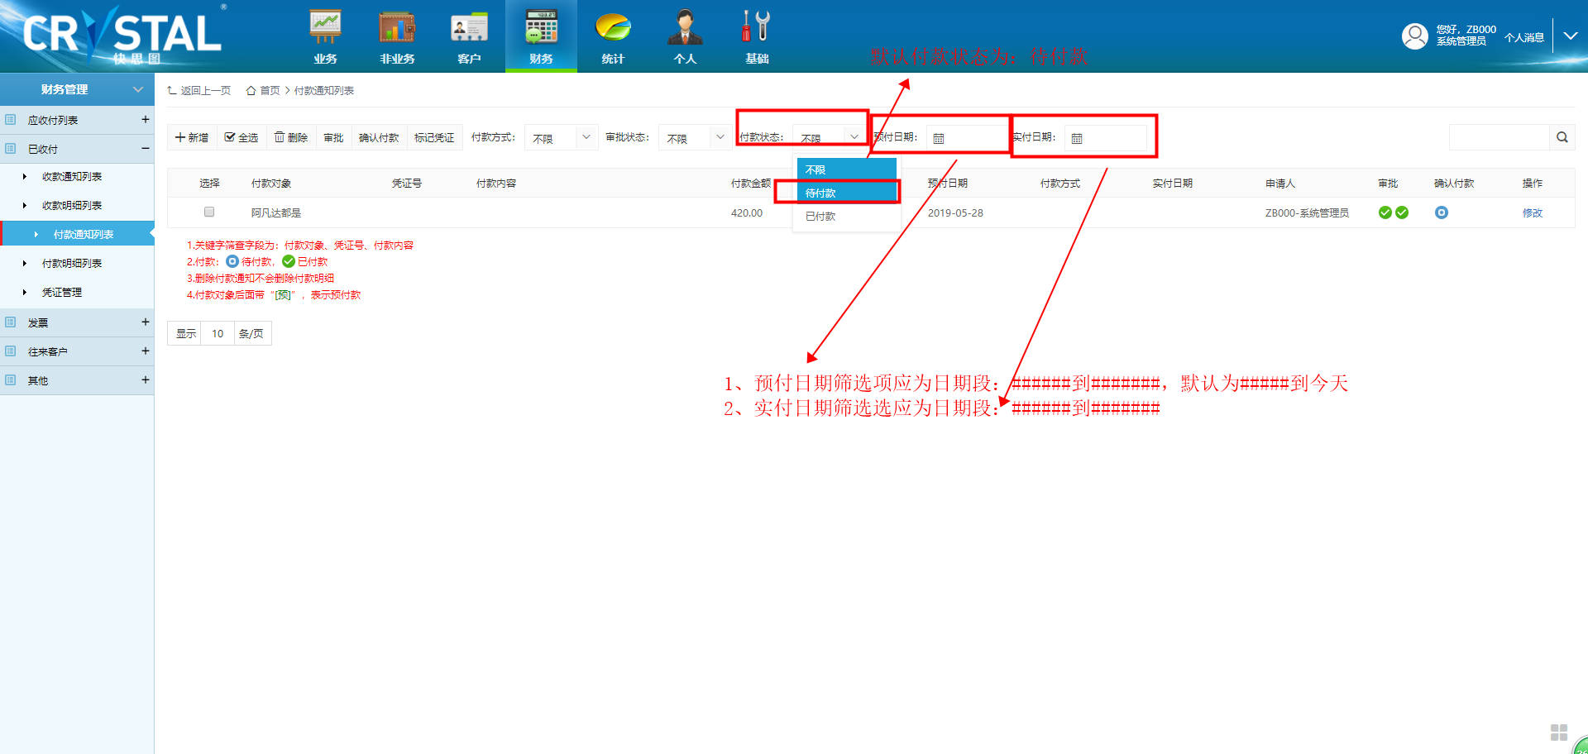

28. 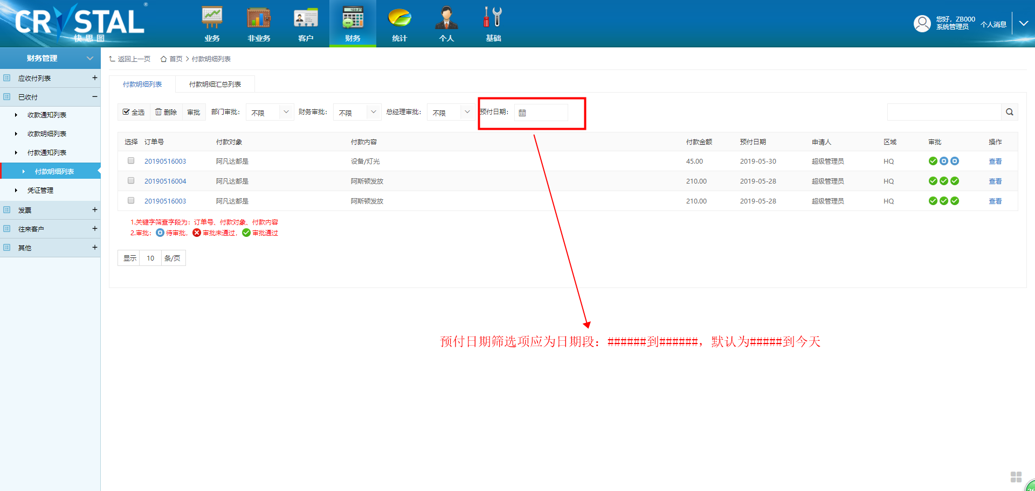

29. 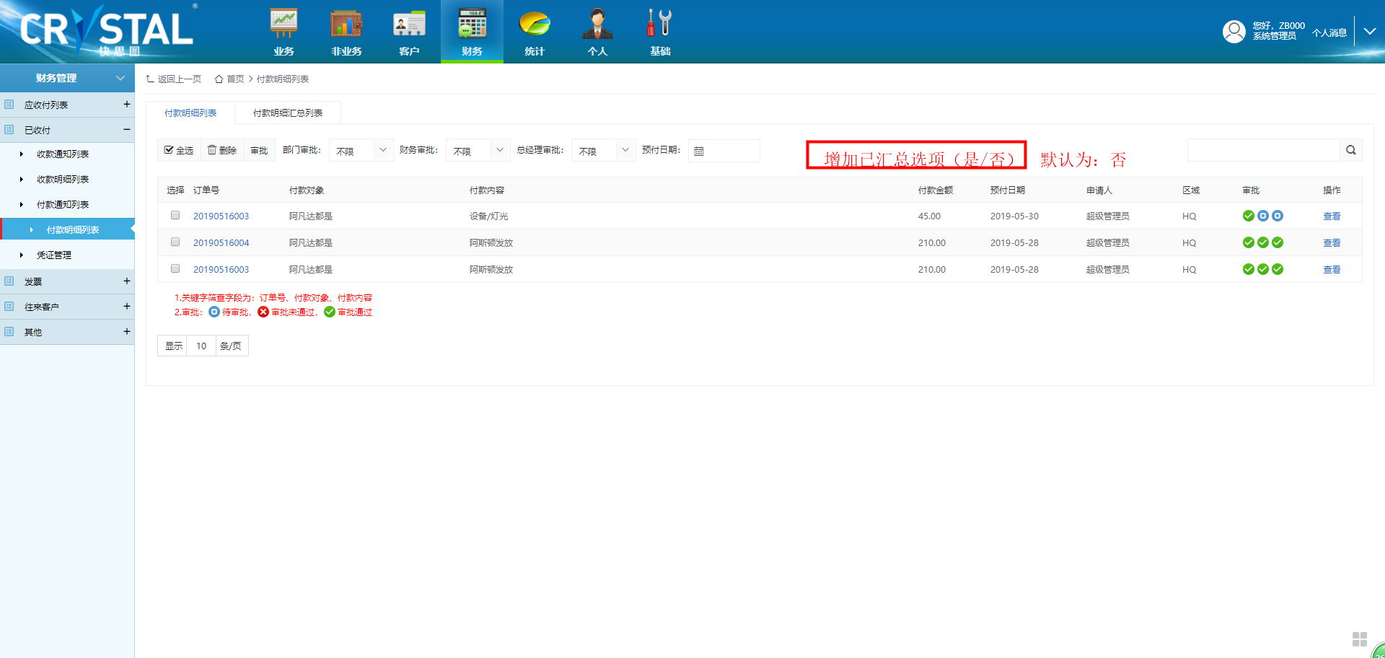

30. 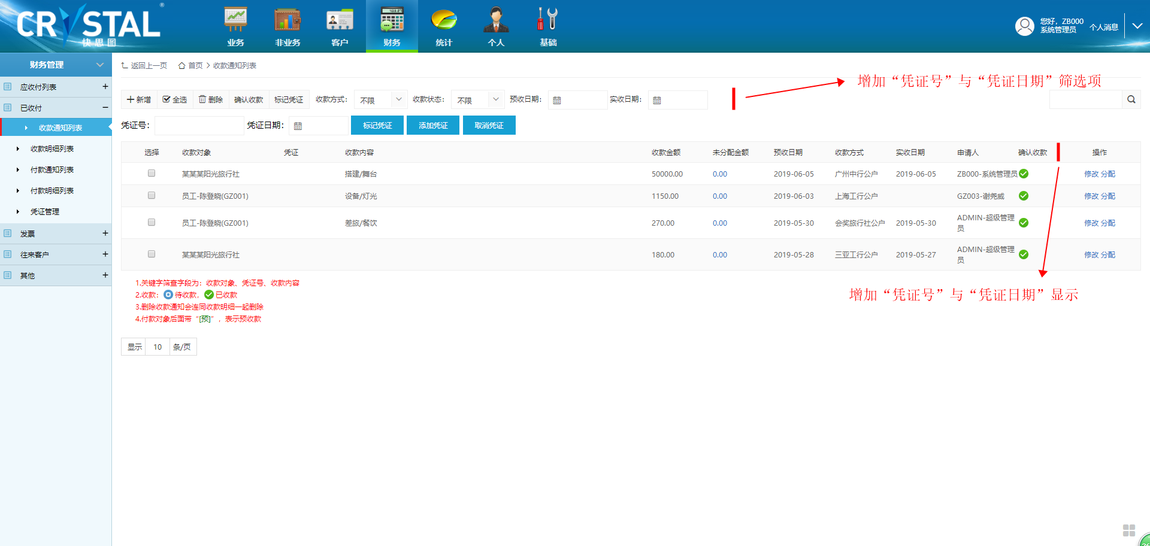

31. 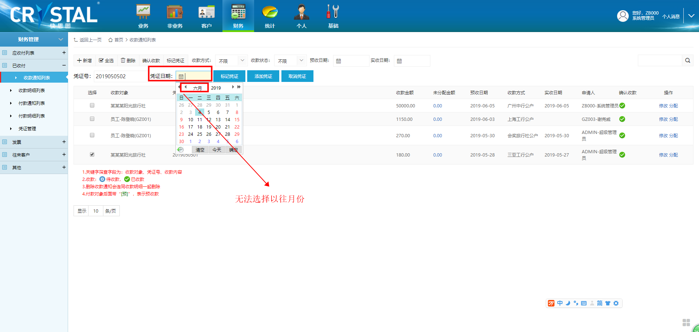

32. 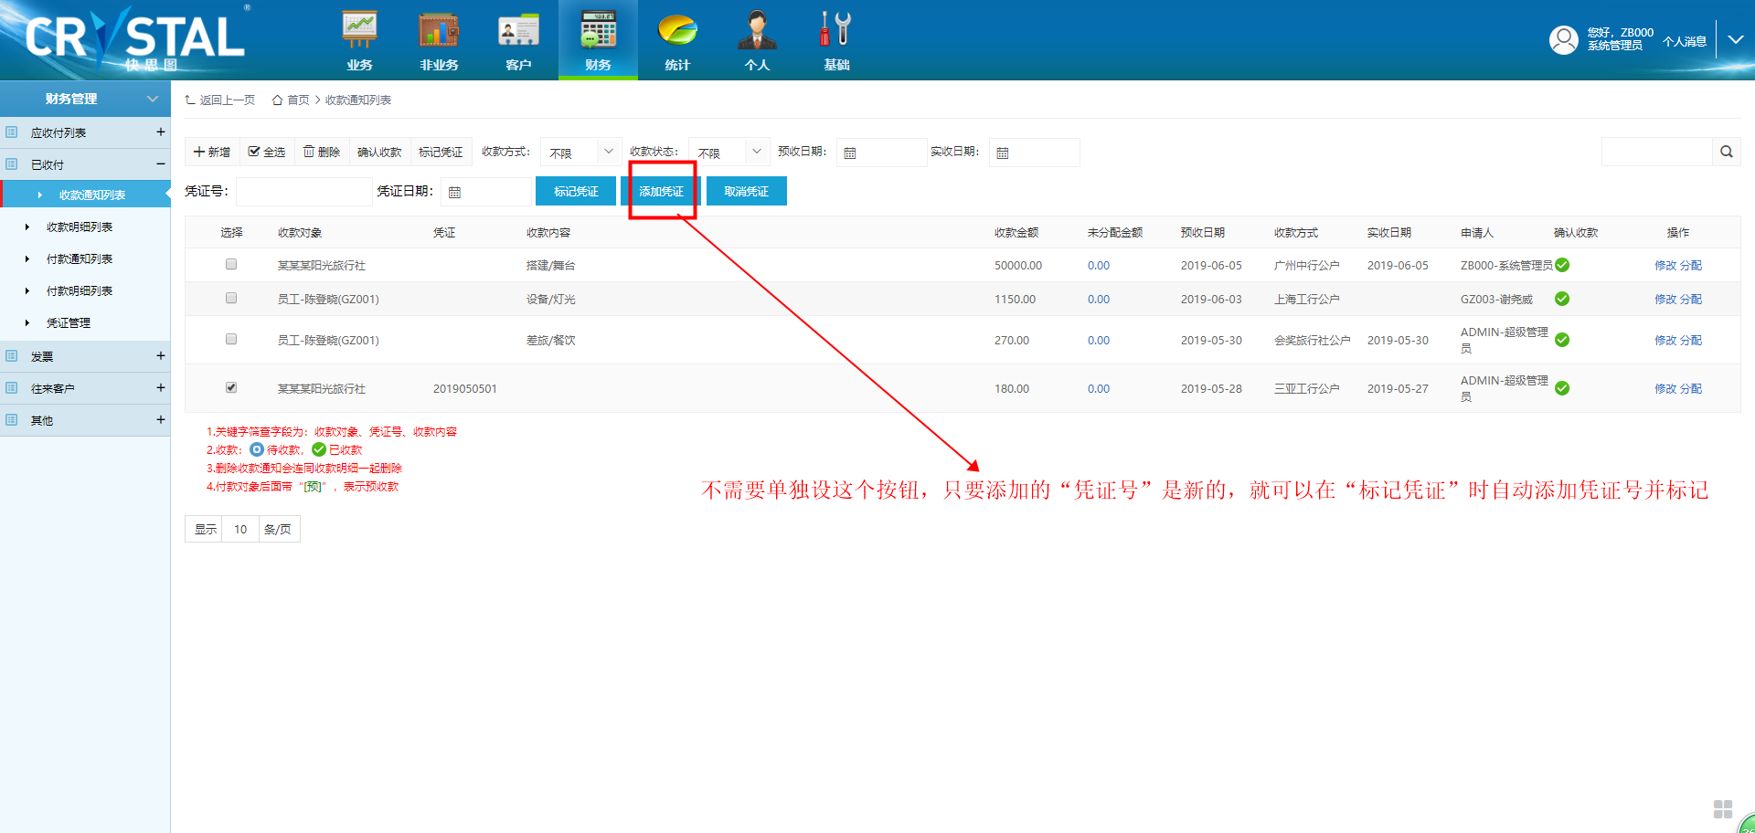

33. 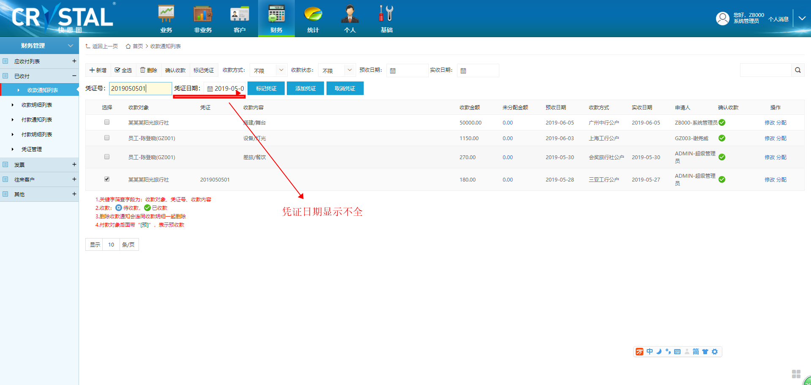

**34.\*** 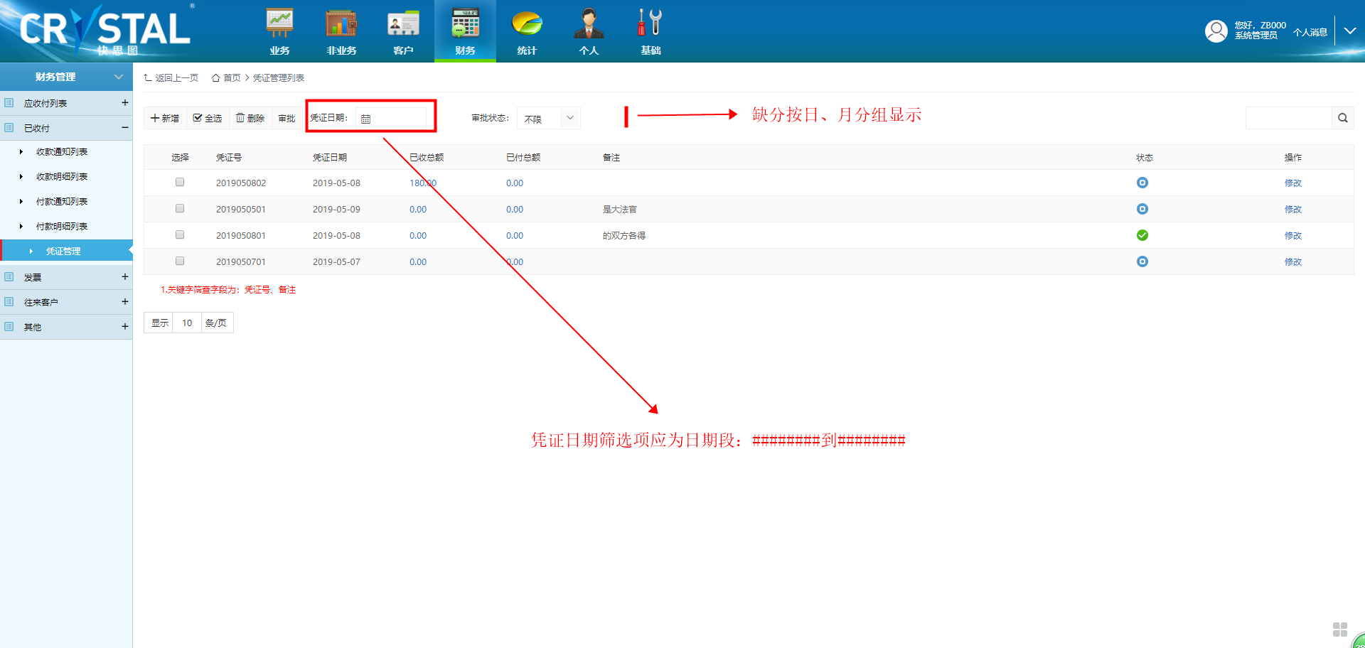

35. 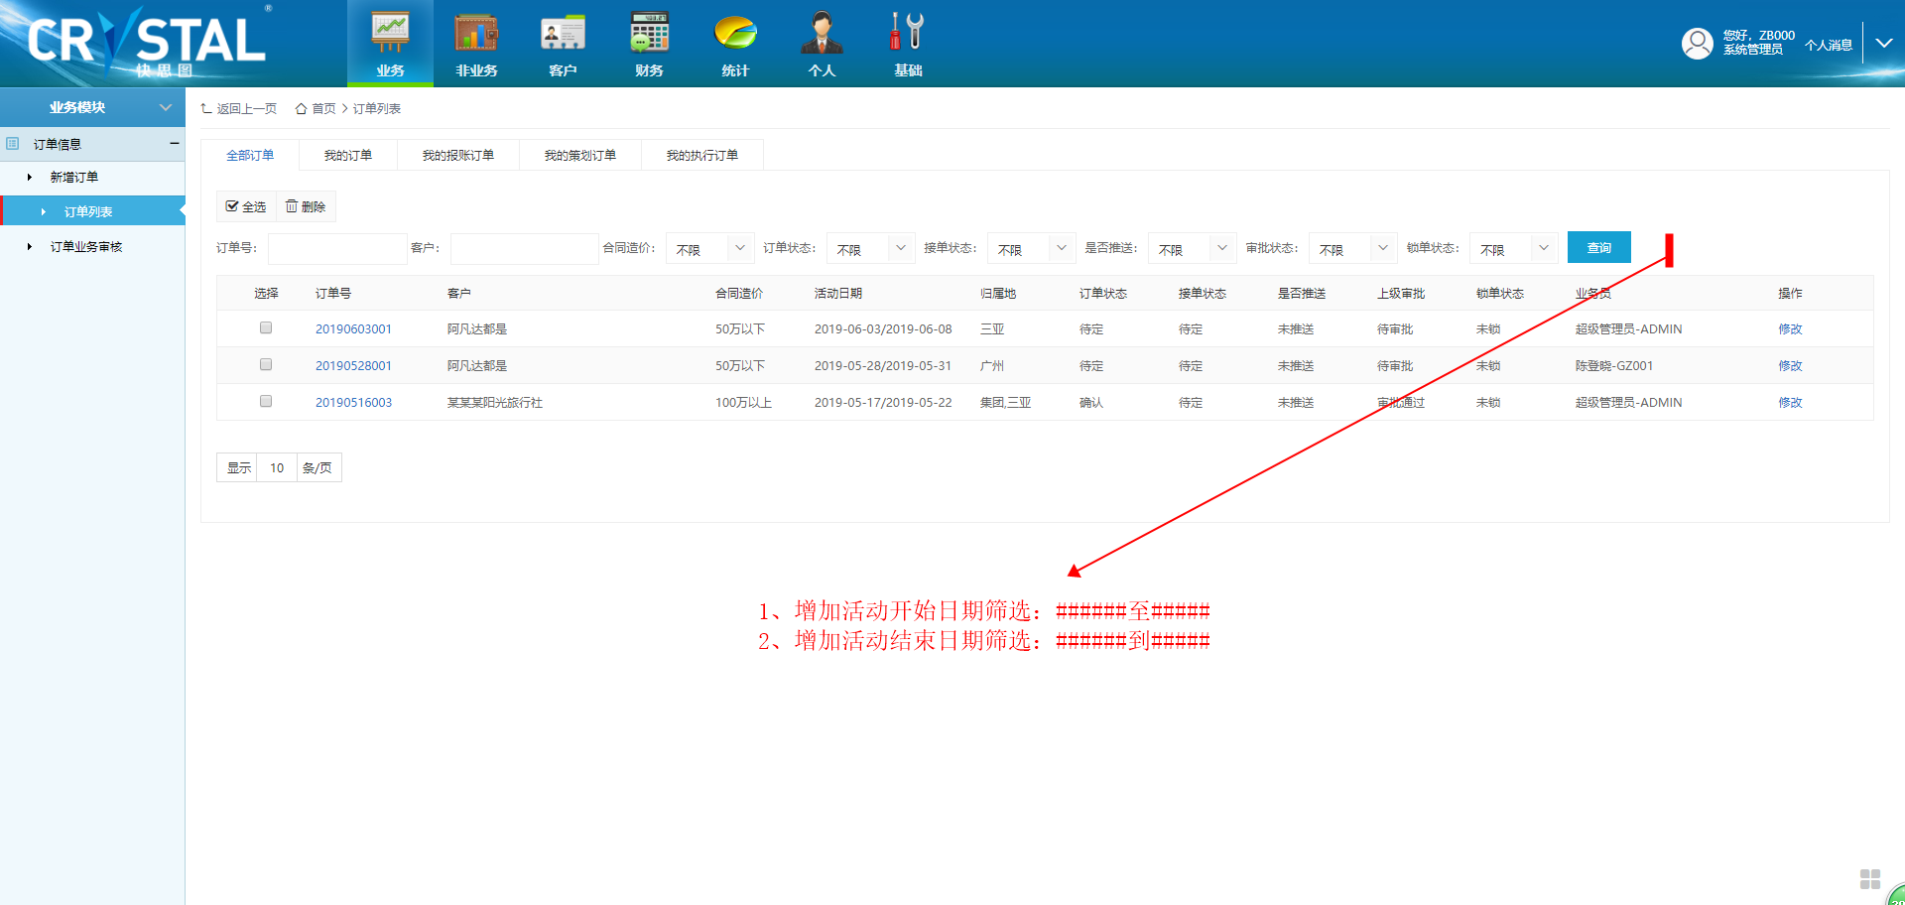

36. 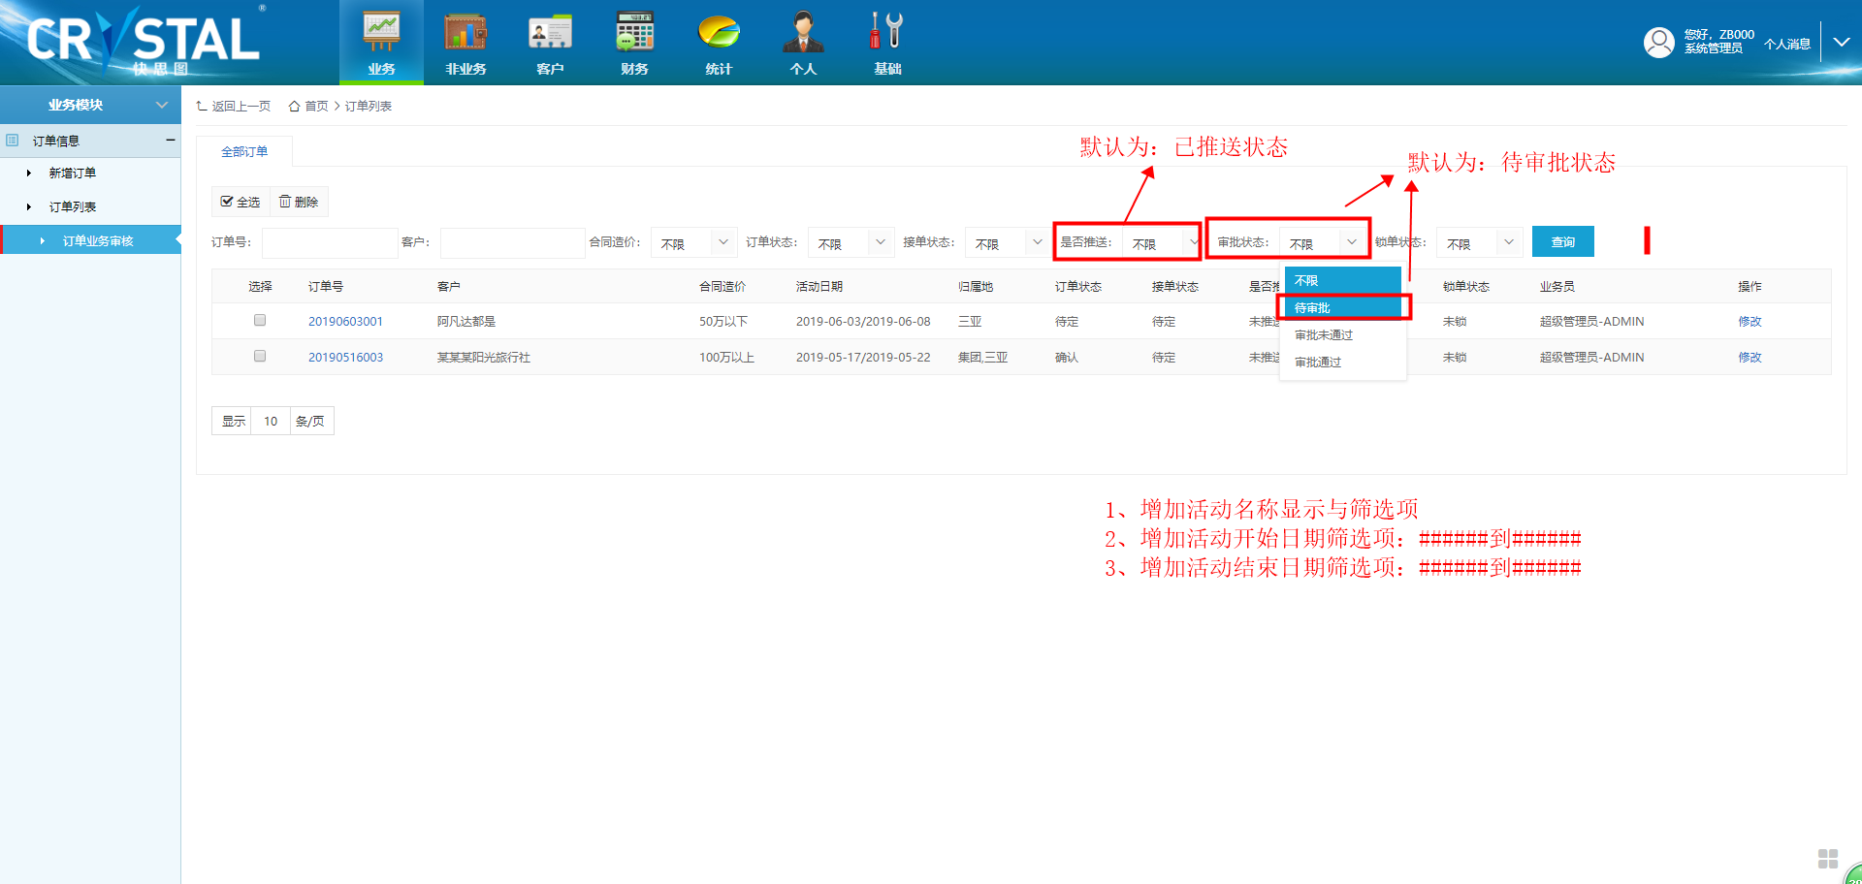

37. 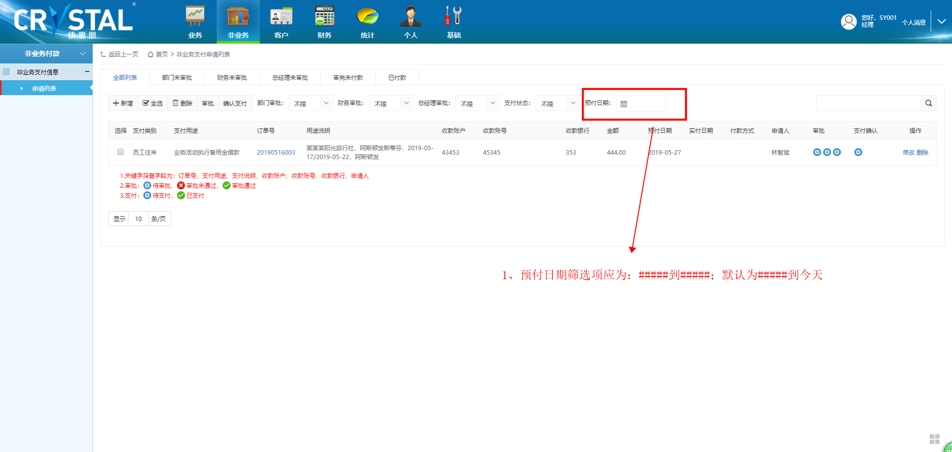

2019-6-4已提交

38. 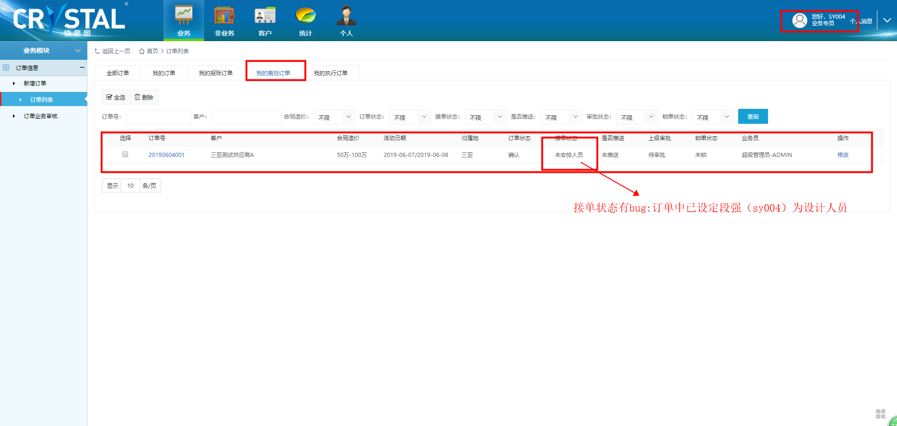

39. 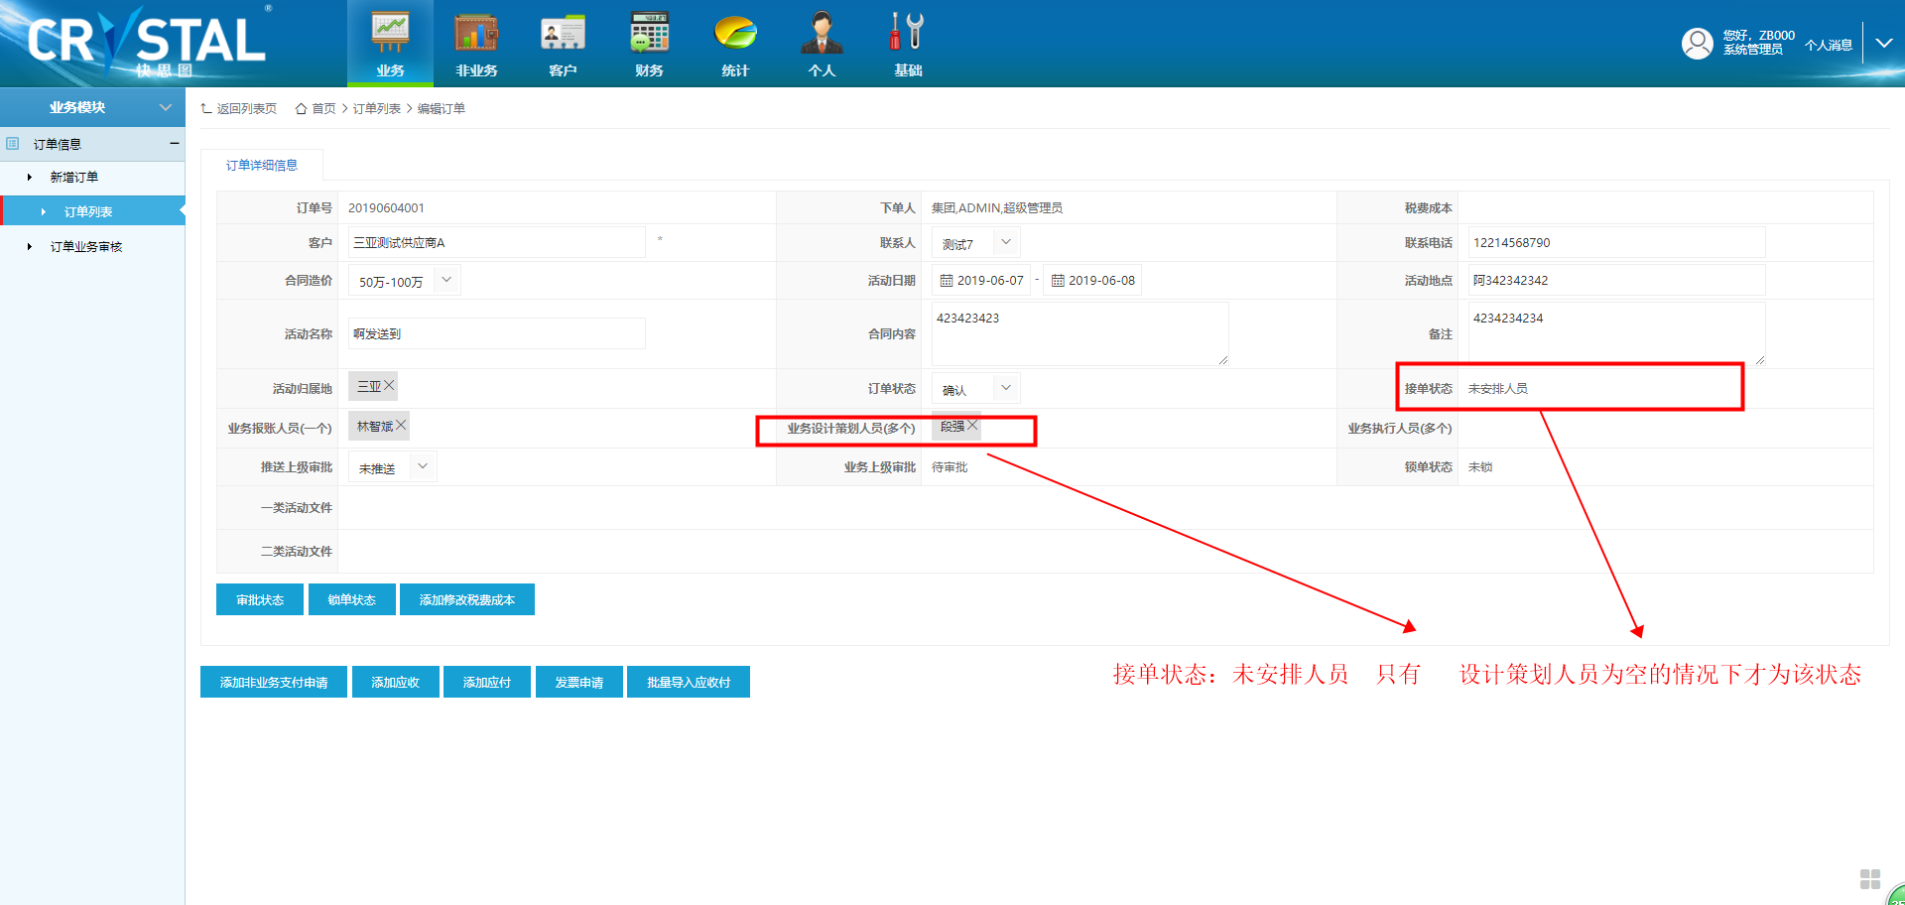

40. 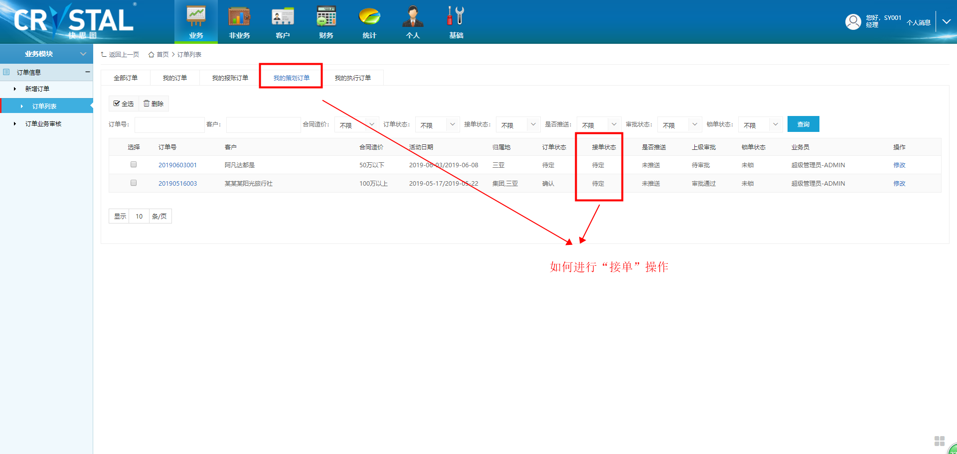

41. 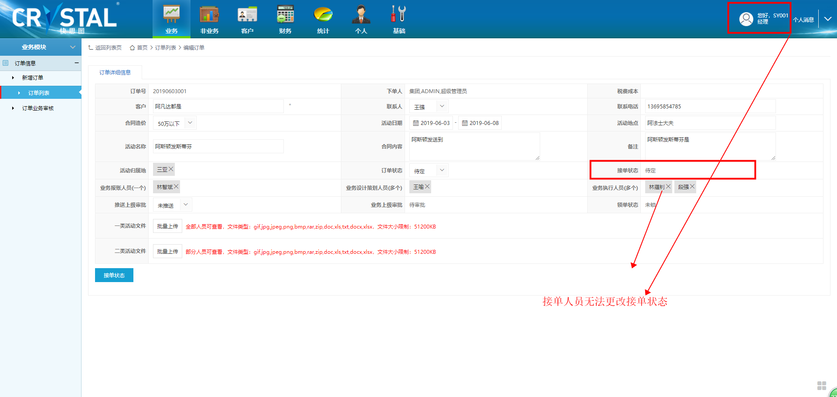

42. 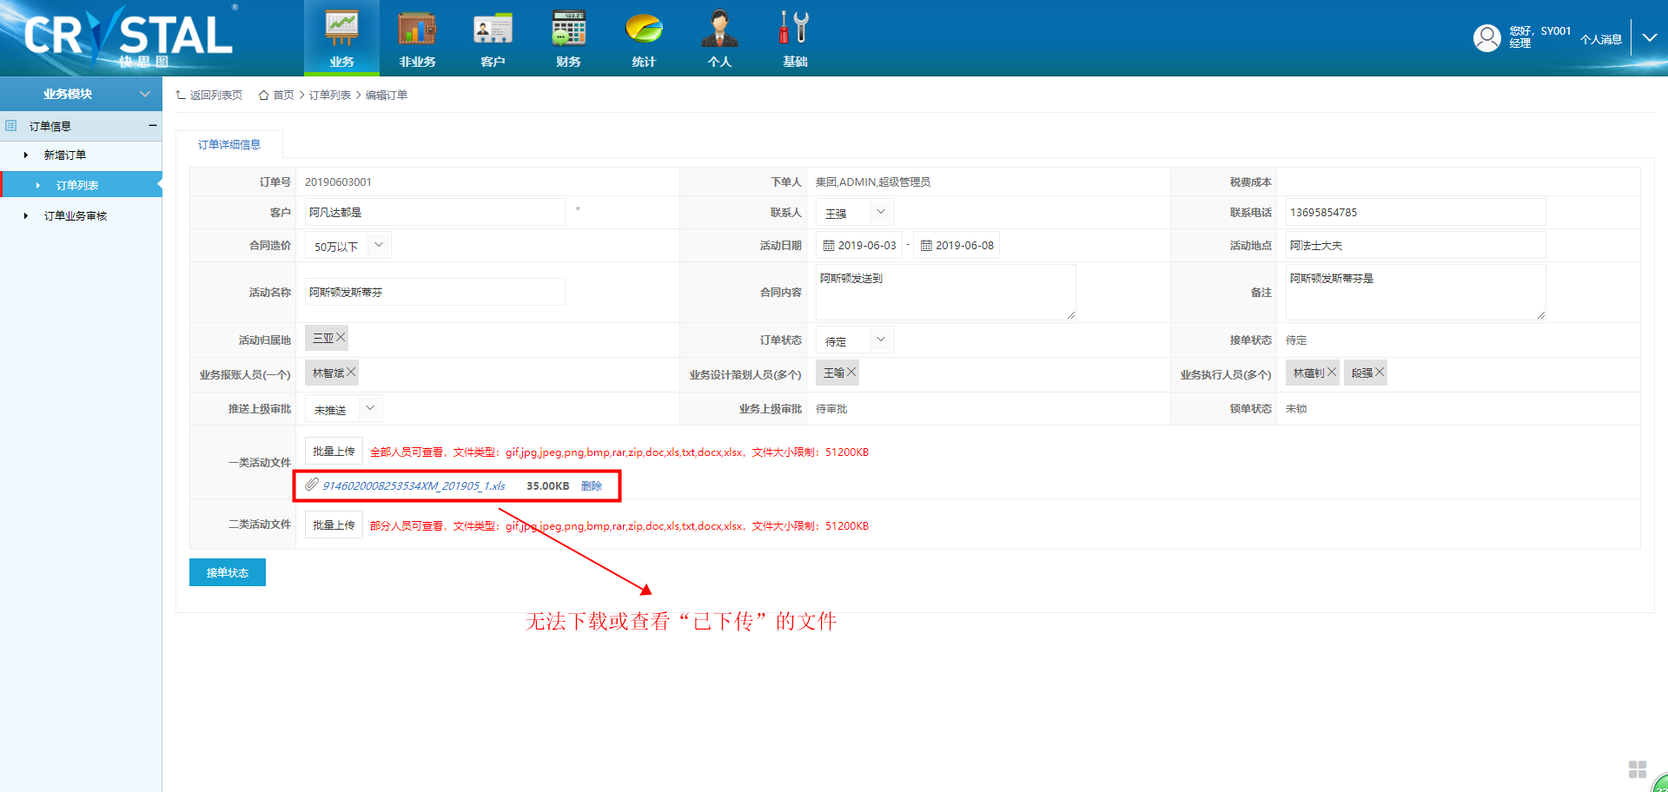

43. 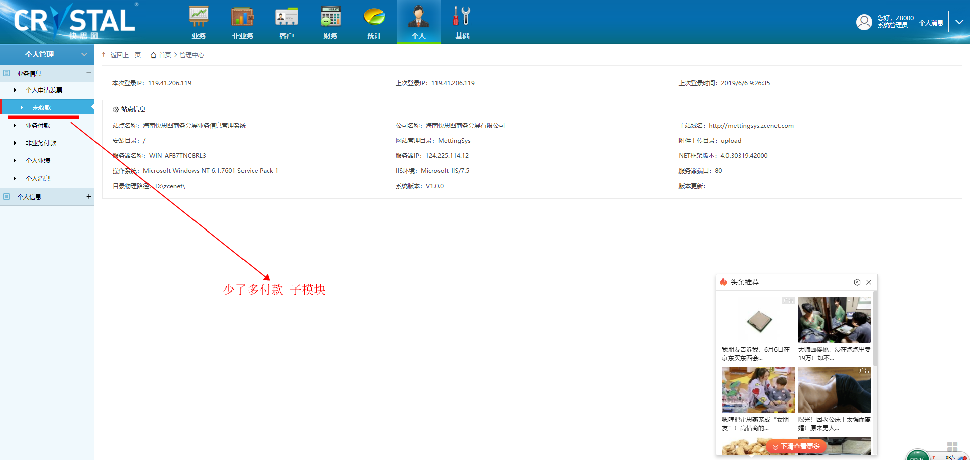

44. 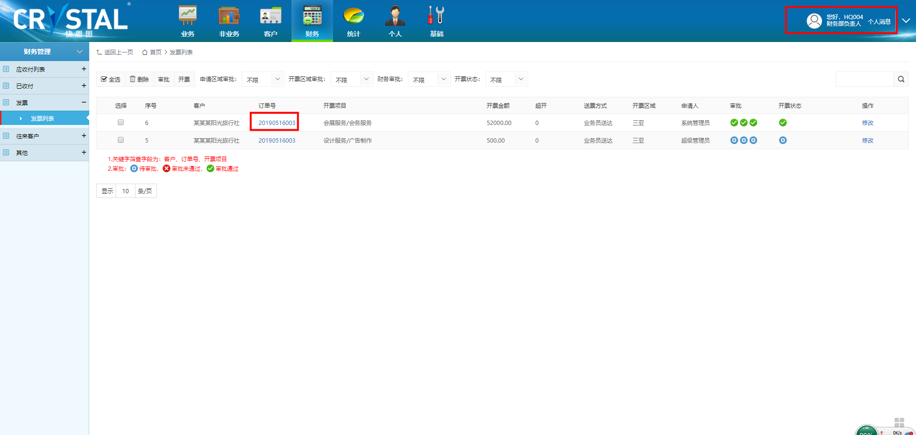

财务部负责人无法通过订单号进行订单页面

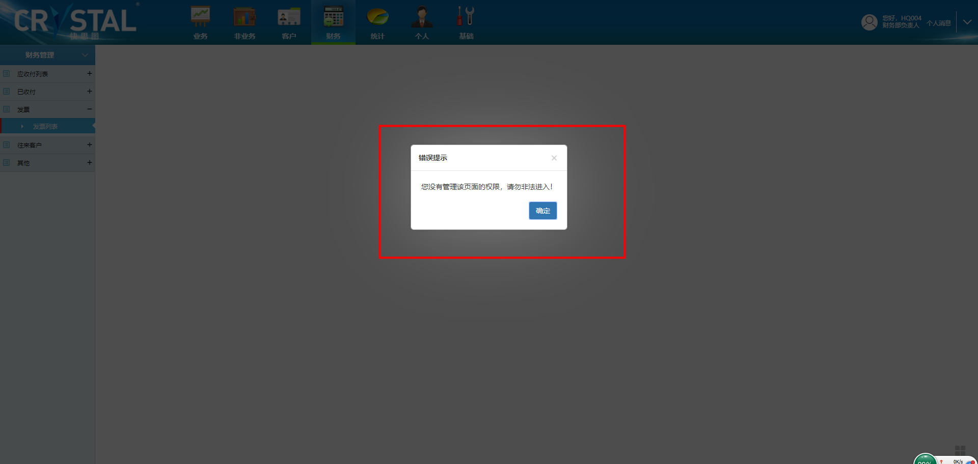

2019/6/6提交

45. 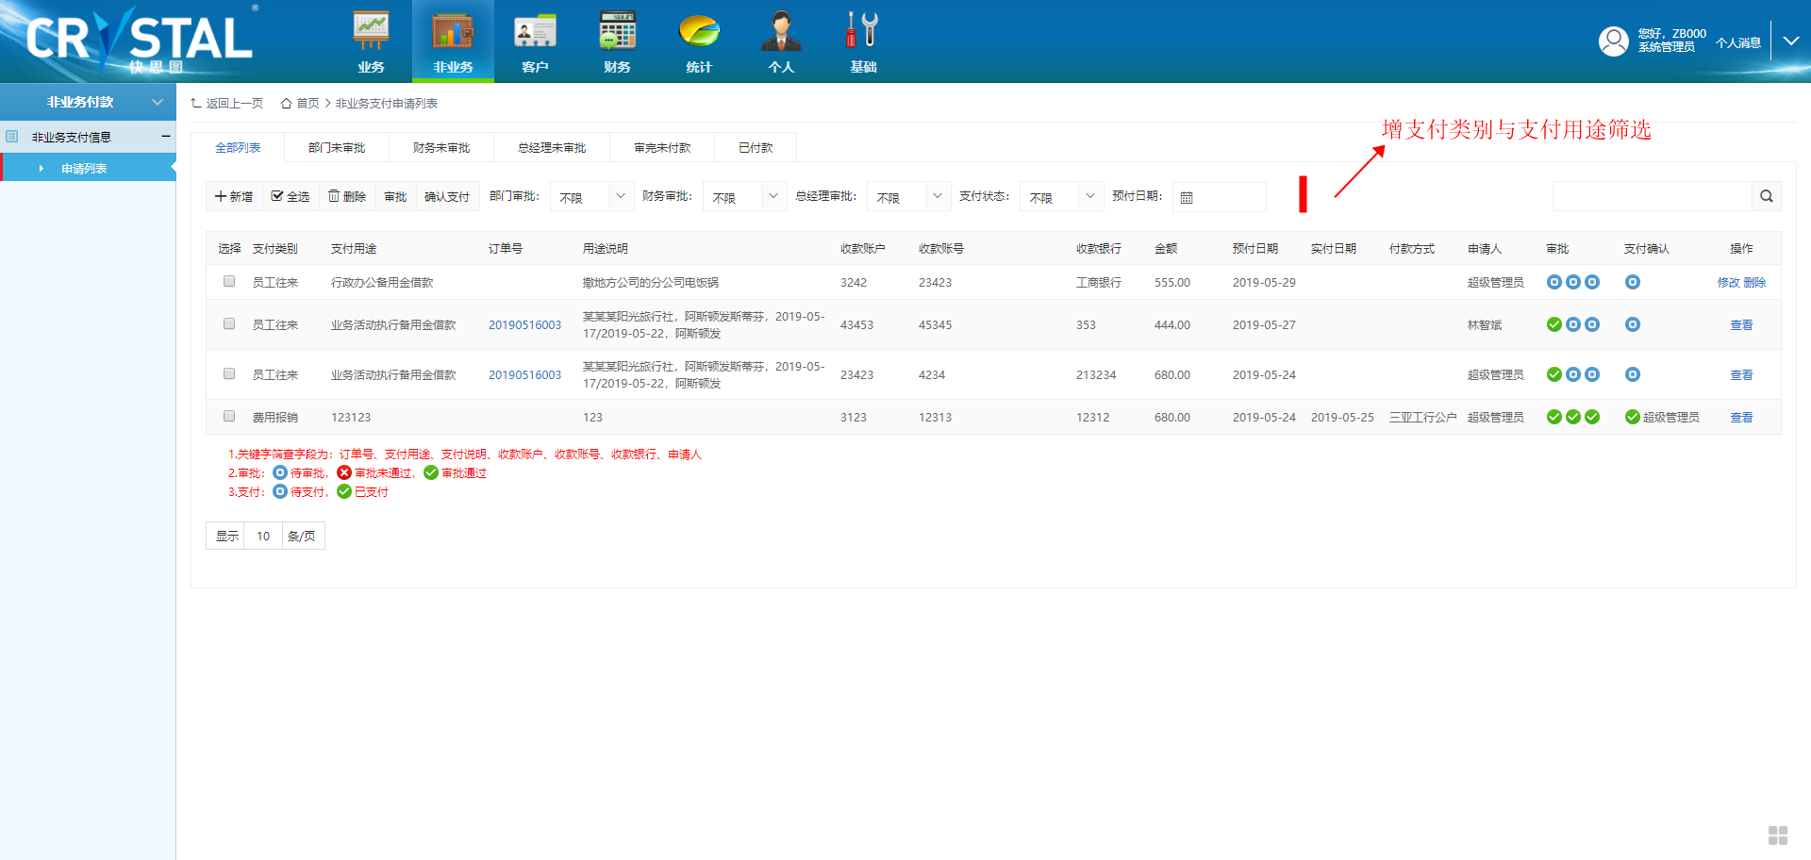

46. 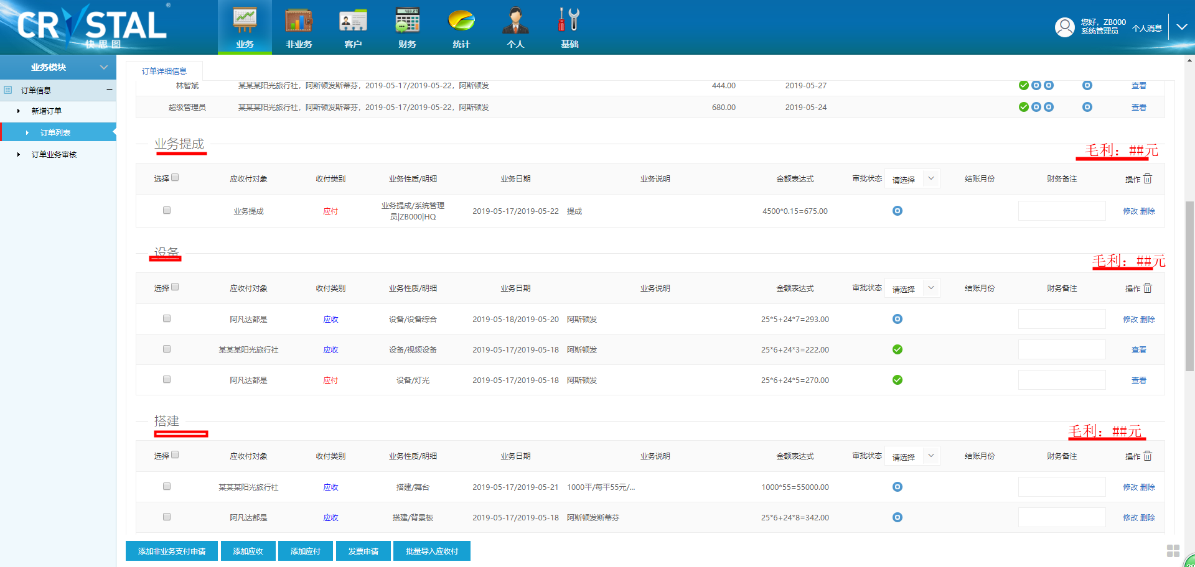

47. 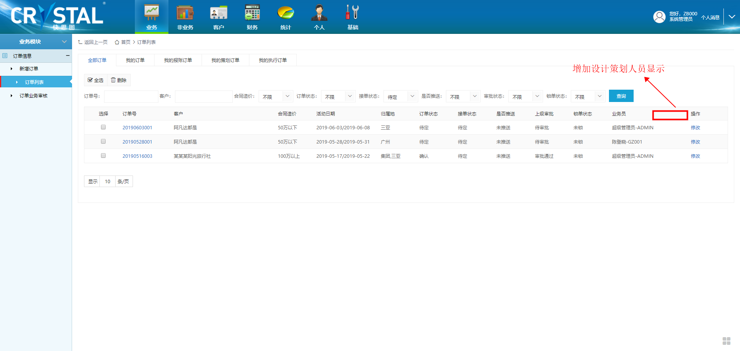

48.

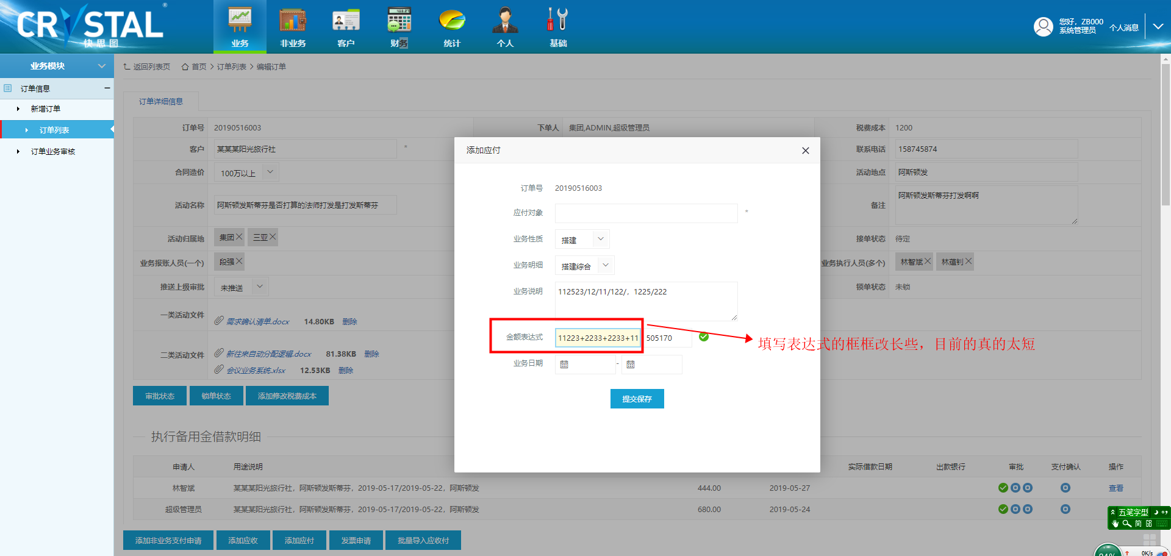

49. 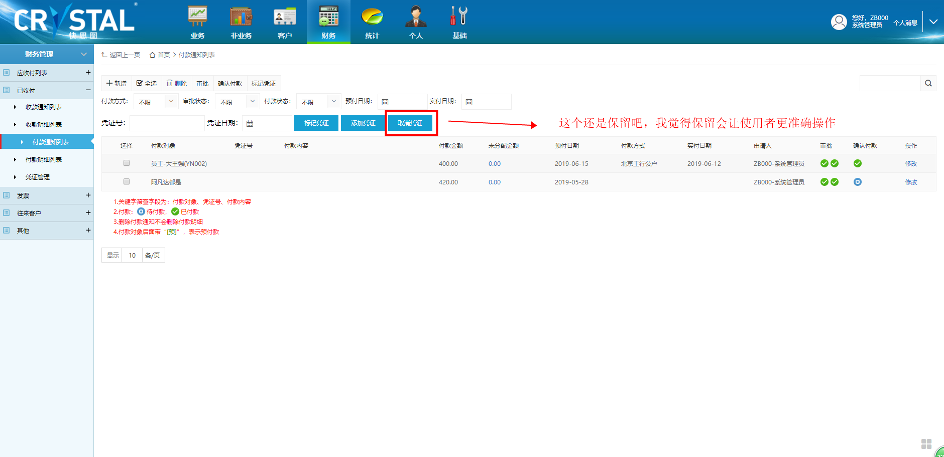

50.

50. 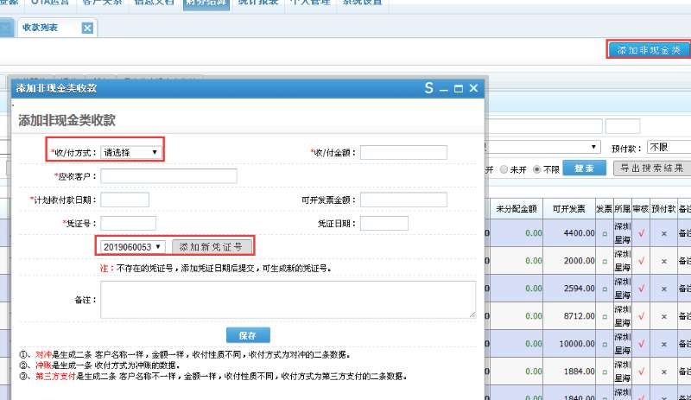

注；1、我司只保留冲账这个功能，在选择“冲账”的收付款方式时，跳出填充凭证号的相关录入框！必须填充凭证号才可以下一步操作；

2、“冲账”的收付款方式只有财务基本权限才可以用。冲账不需要系统进行审批及出纳到付确认操作。添加完成就直接到付确认了！

51.

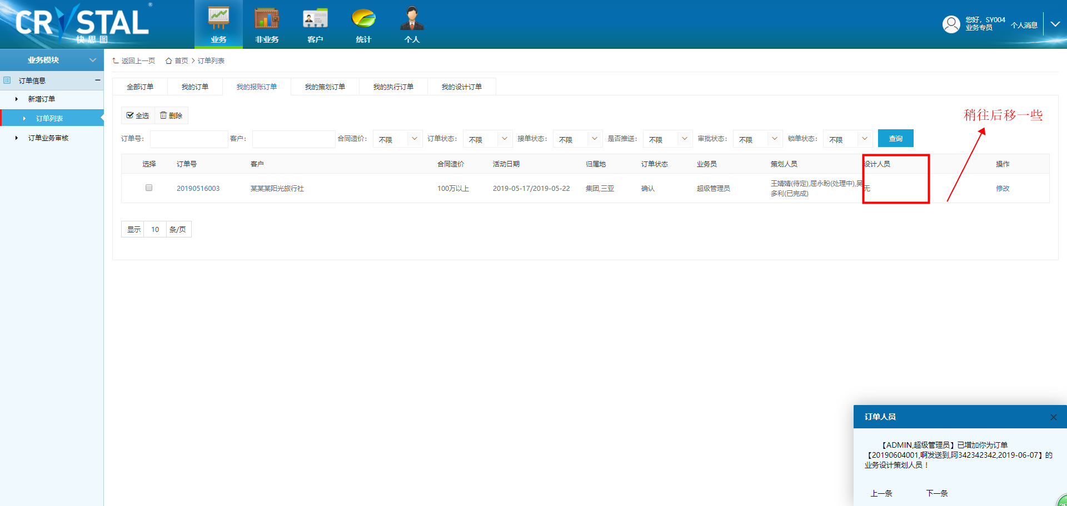

52. 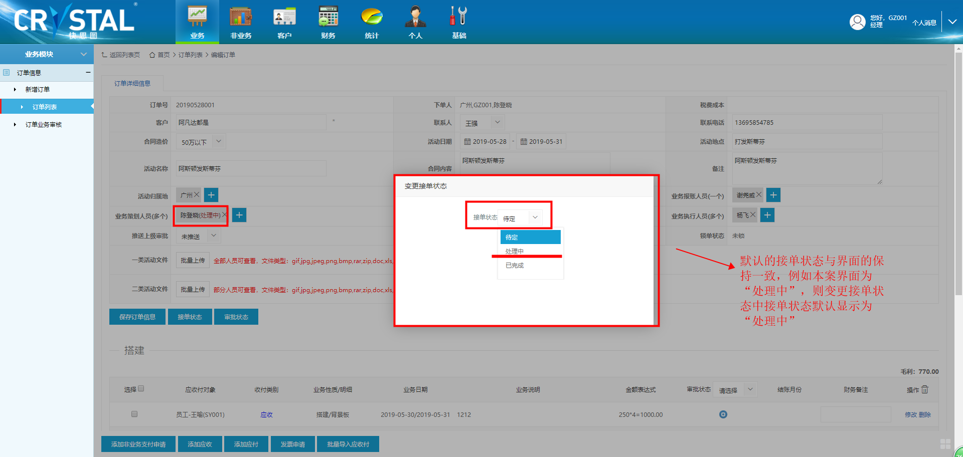

53. 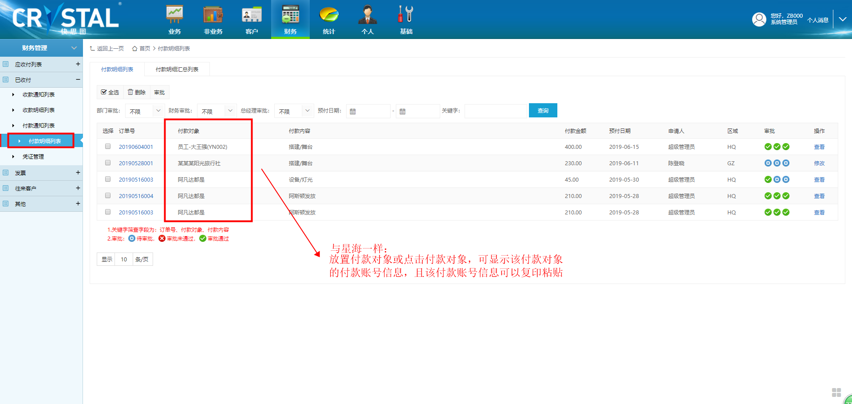

**54**.**所有**模块的日期筛选改为日期段筛，即从#######到#######；收款通知列表与付款通知付款，增加凭证日期**段**筛选与凭证号筛选；

55. 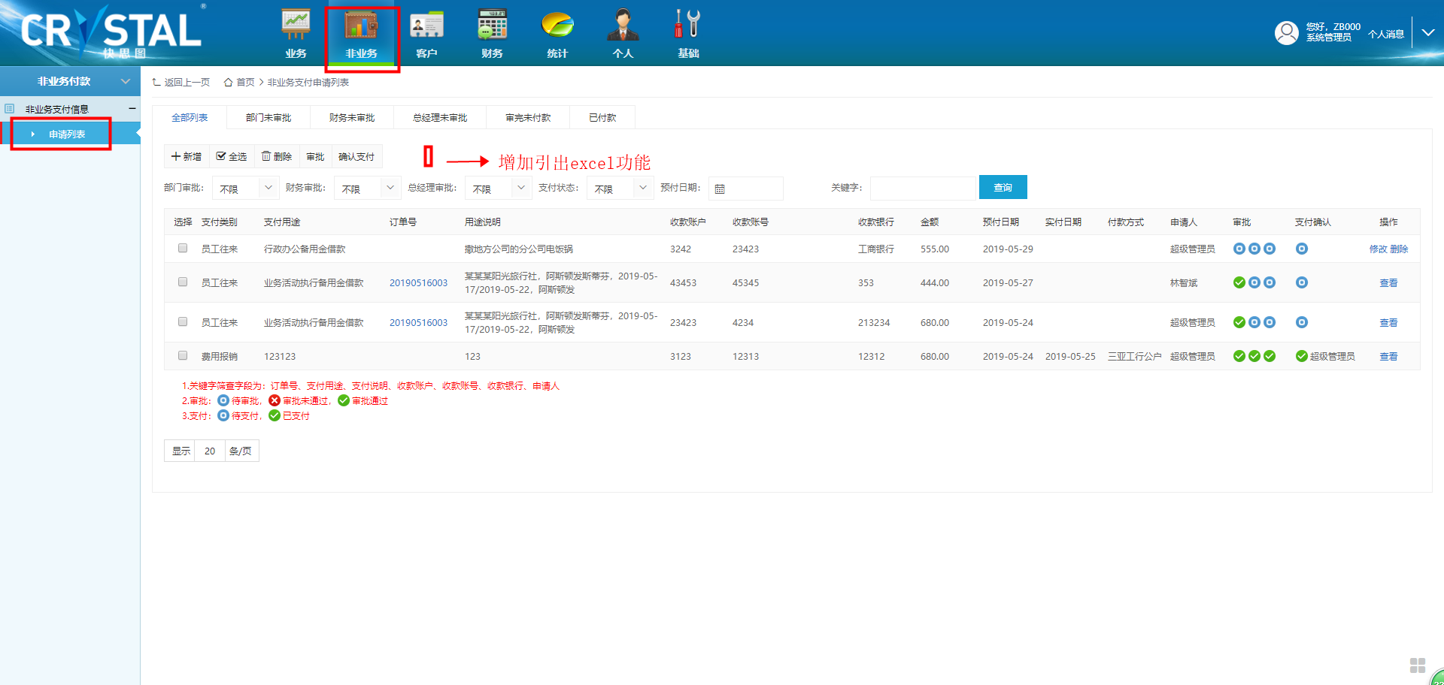

56. 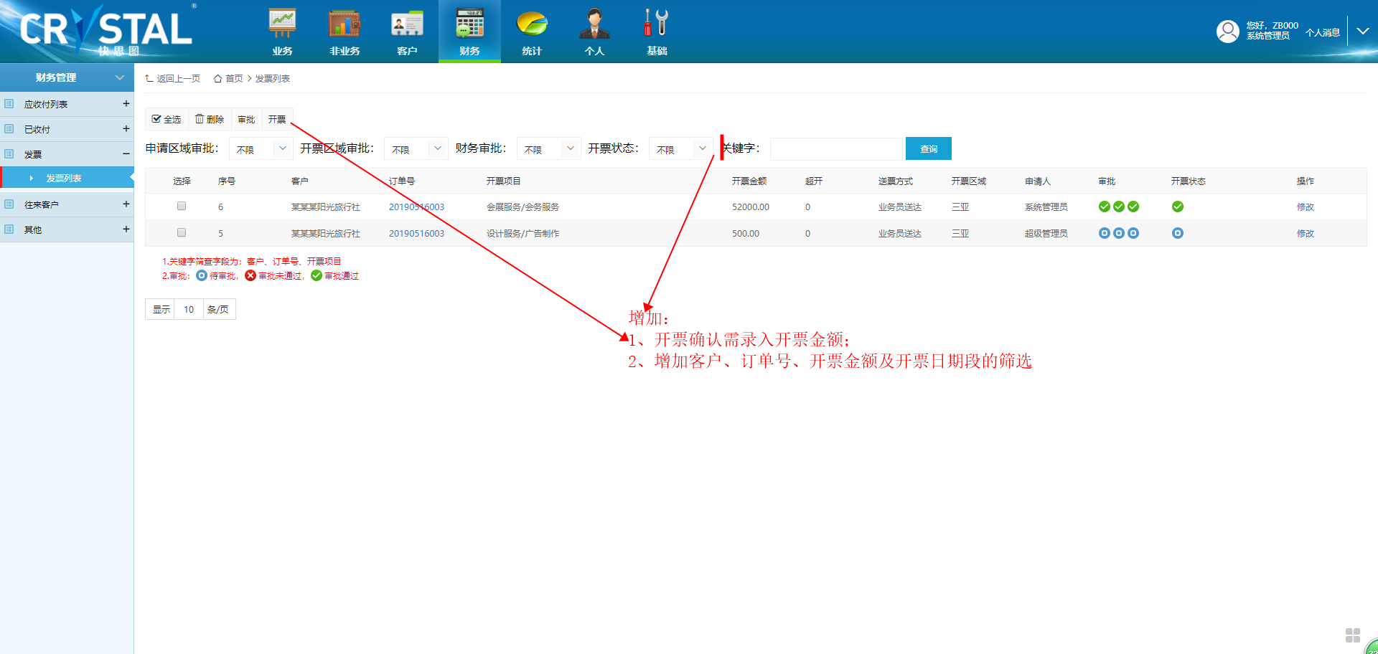

57. 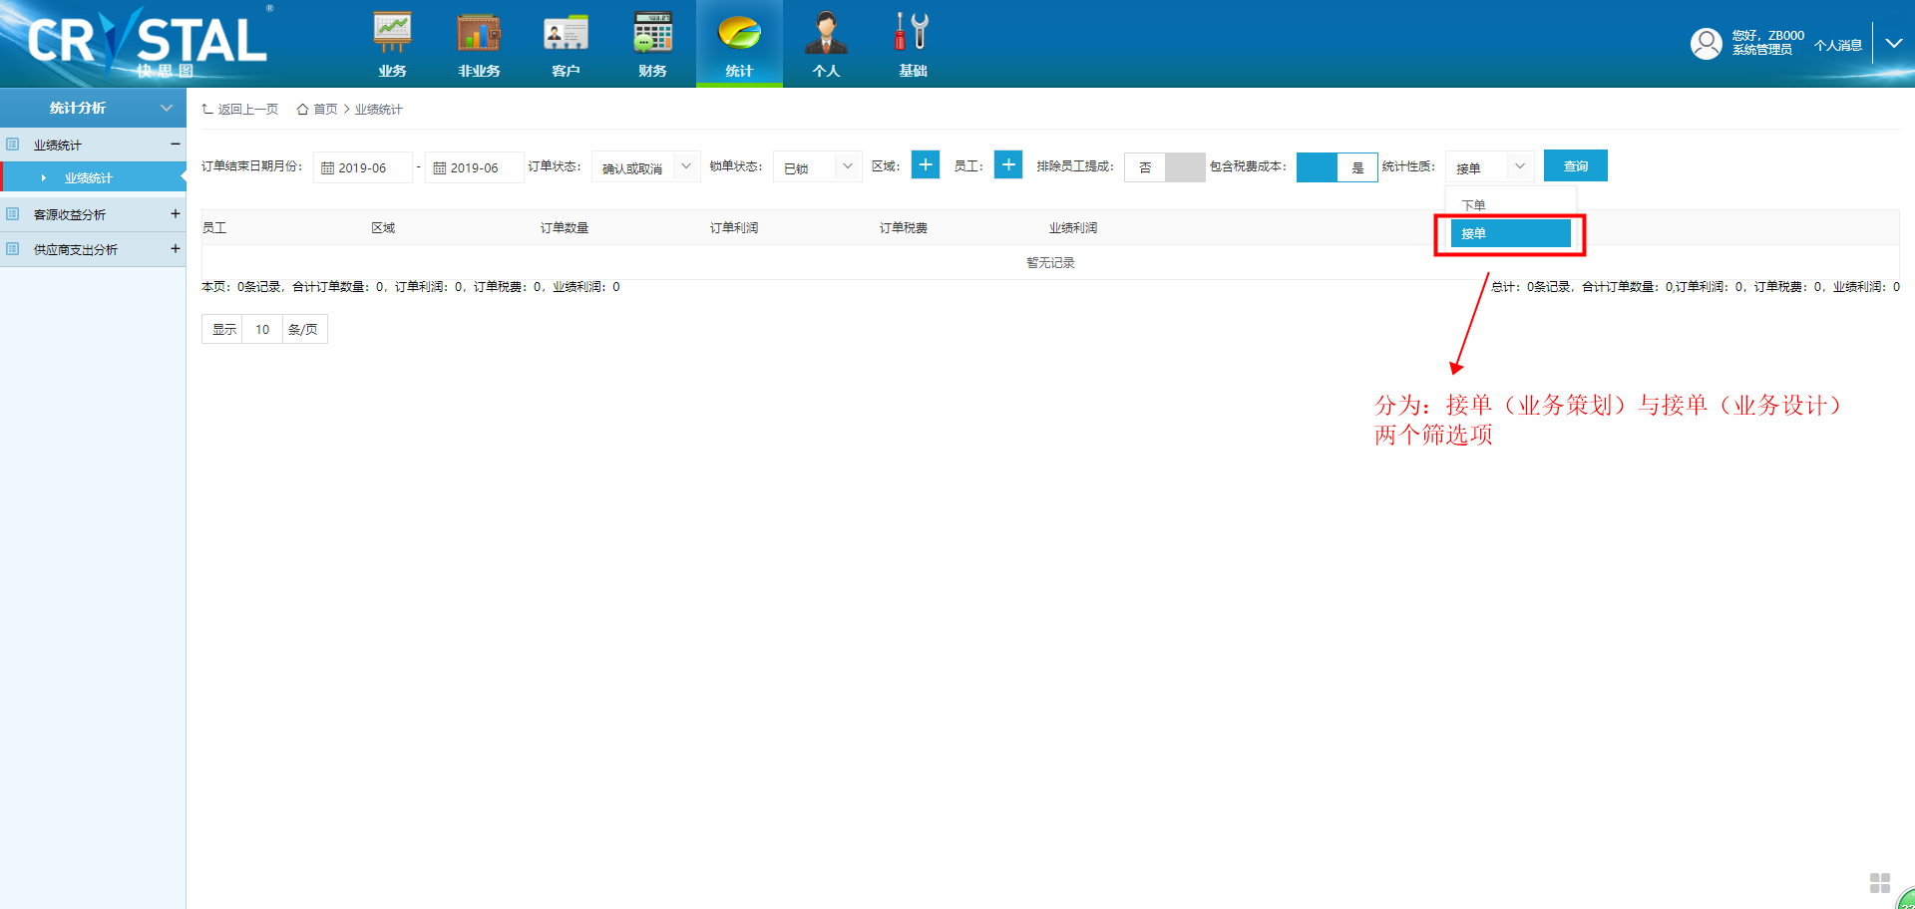

58. 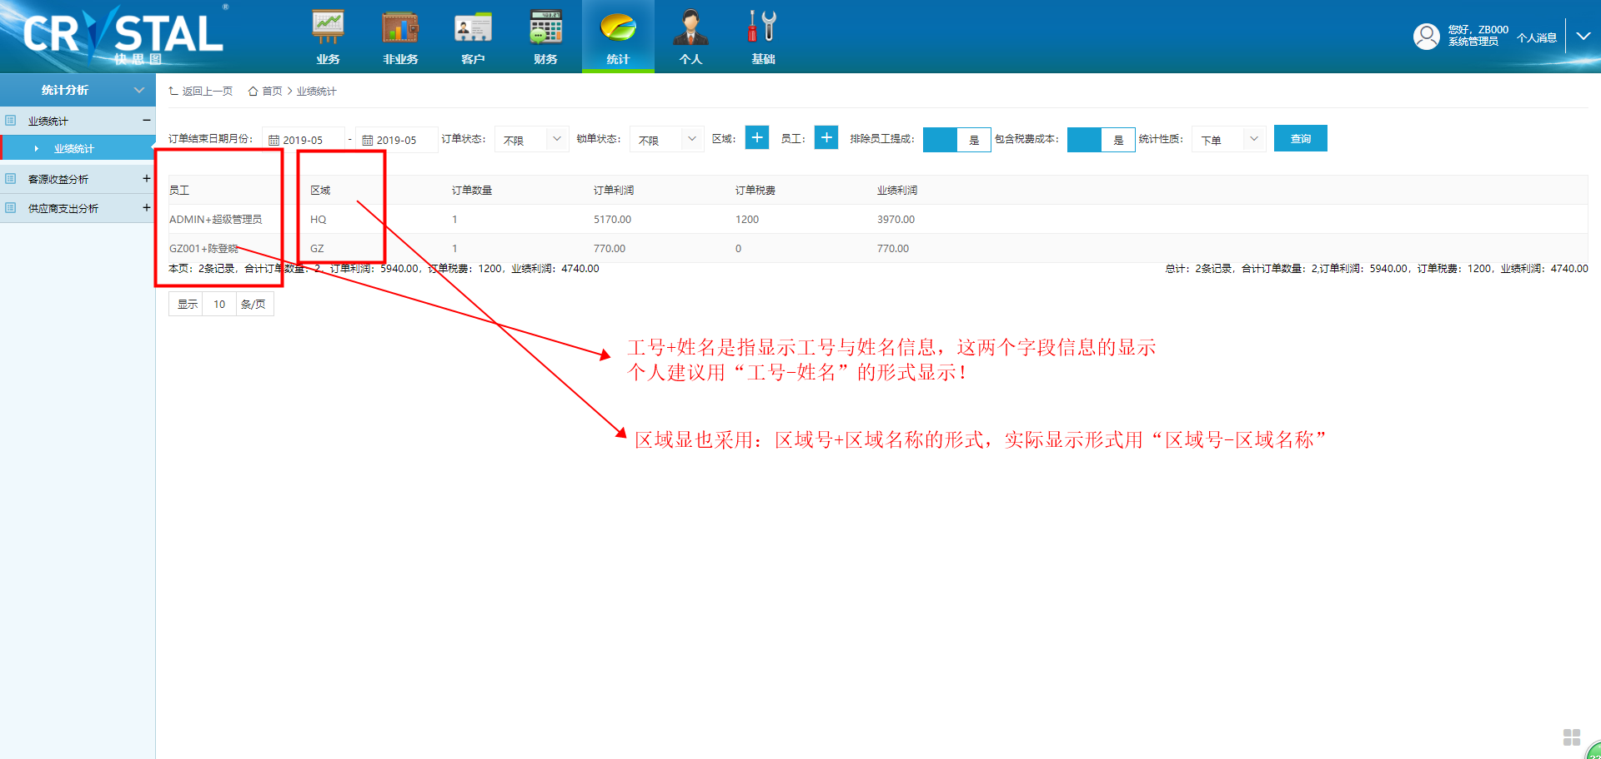

59. 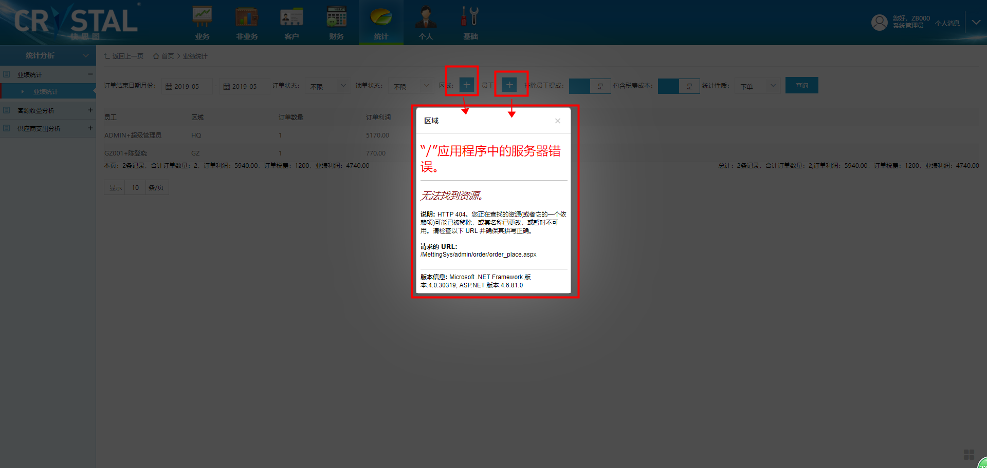

60. **应收列表**与**应付列表**

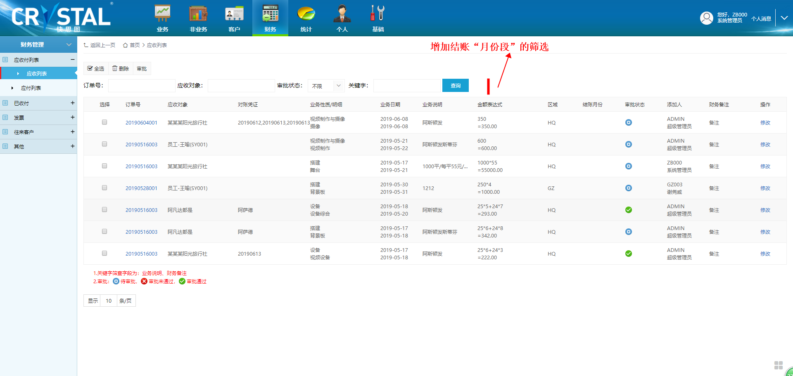

61. 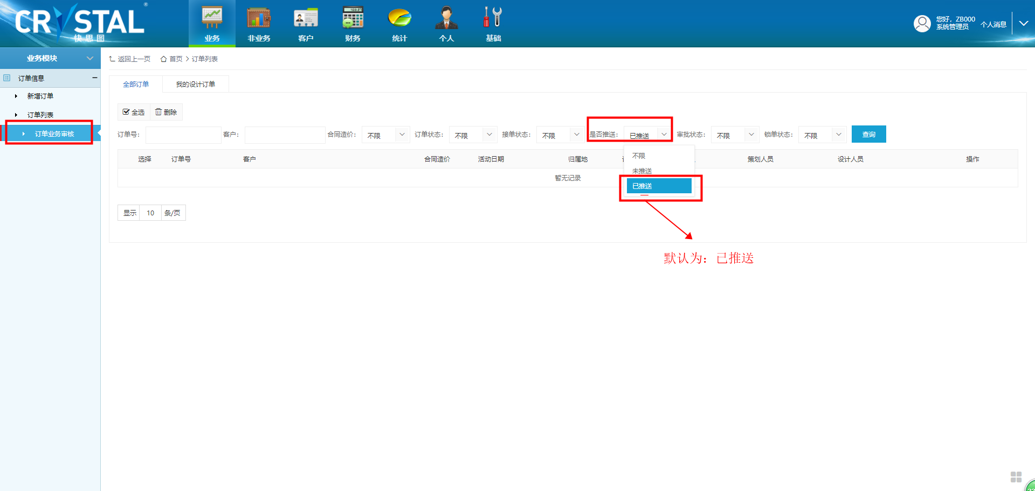

62. 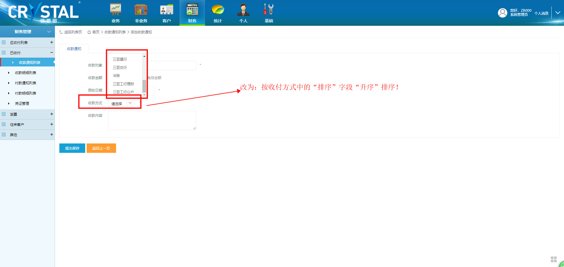

63. 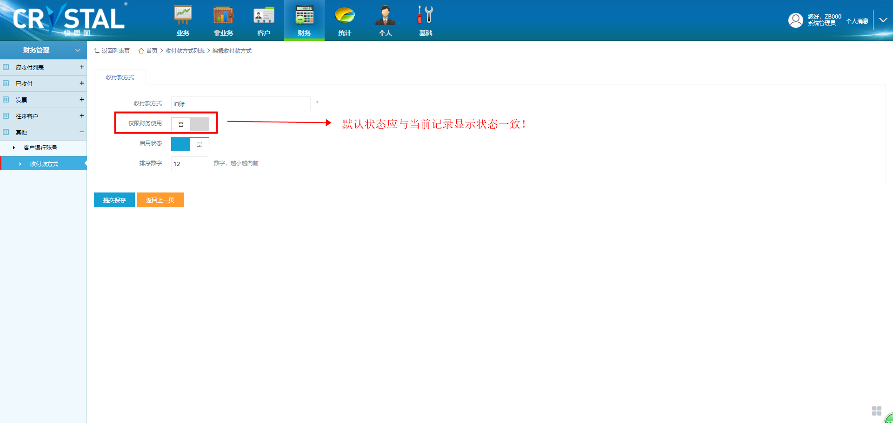

64.

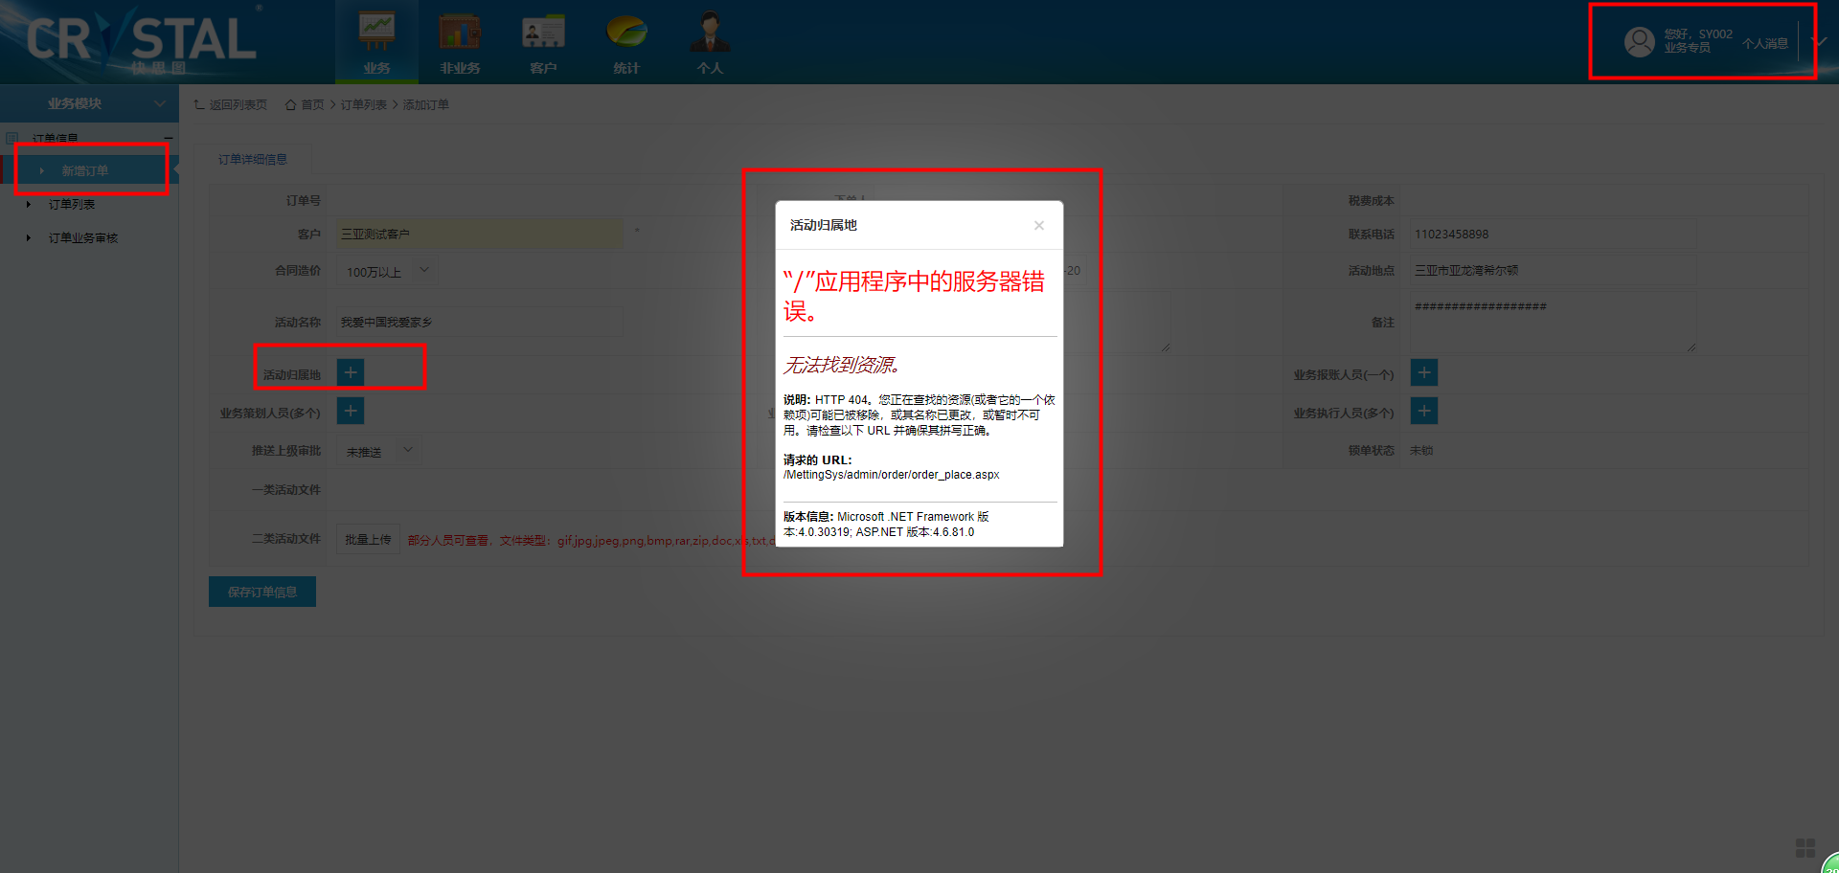

65.

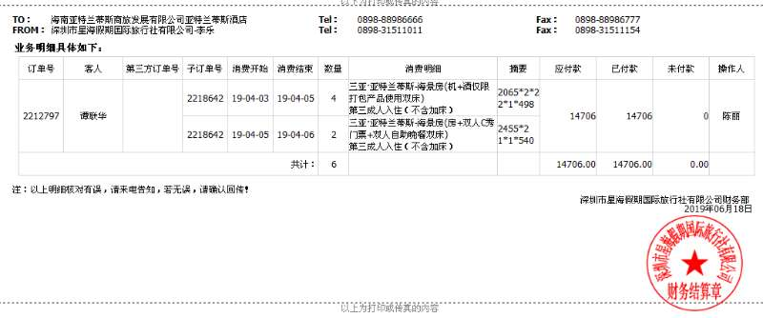

注：1、FROM:公司名称-操作员；Tel:操作人的联系号码；

2、操作人：主订单信息中的客源中的联系人；

3、落款日期：操作生成对账单的当天日期 ；

66. 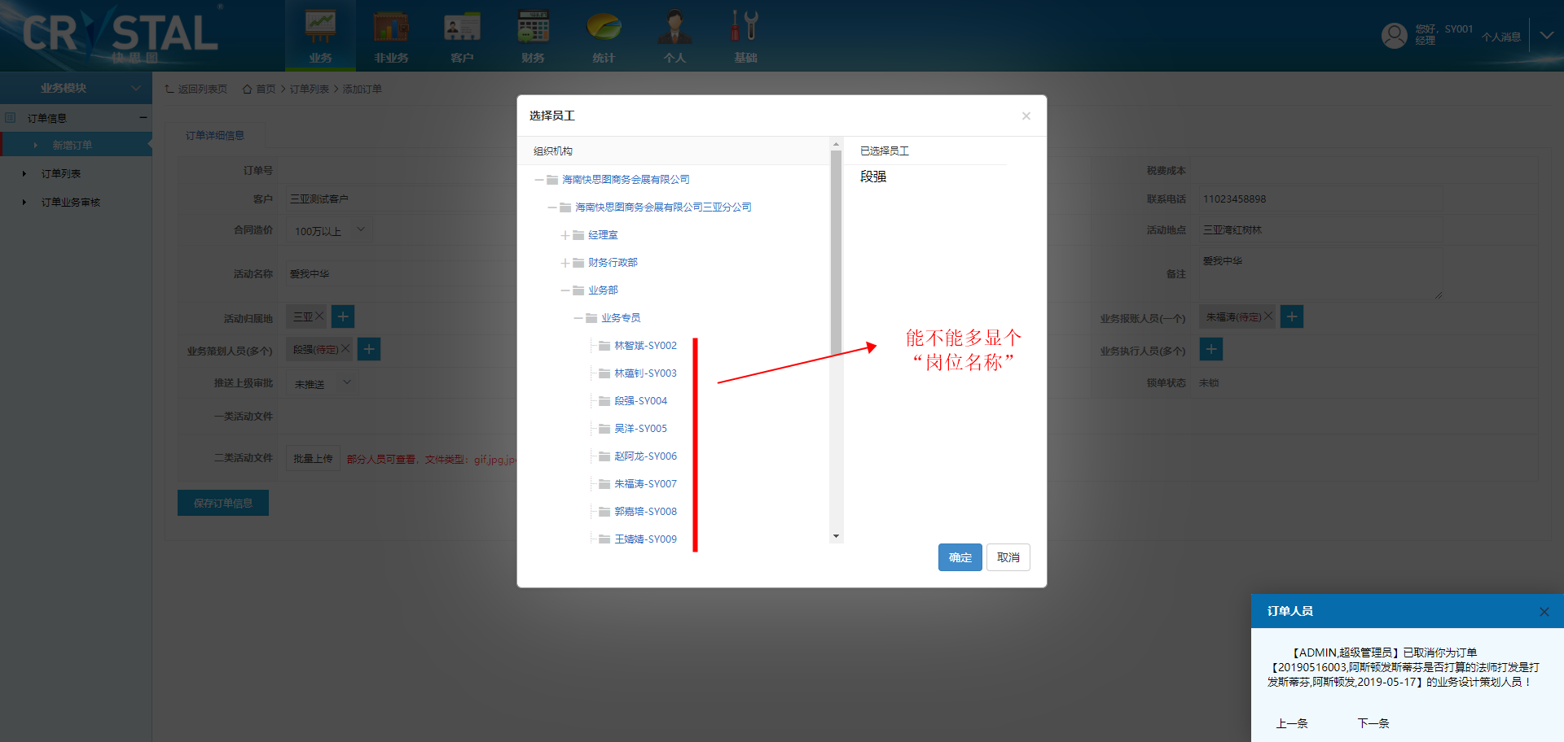

67. 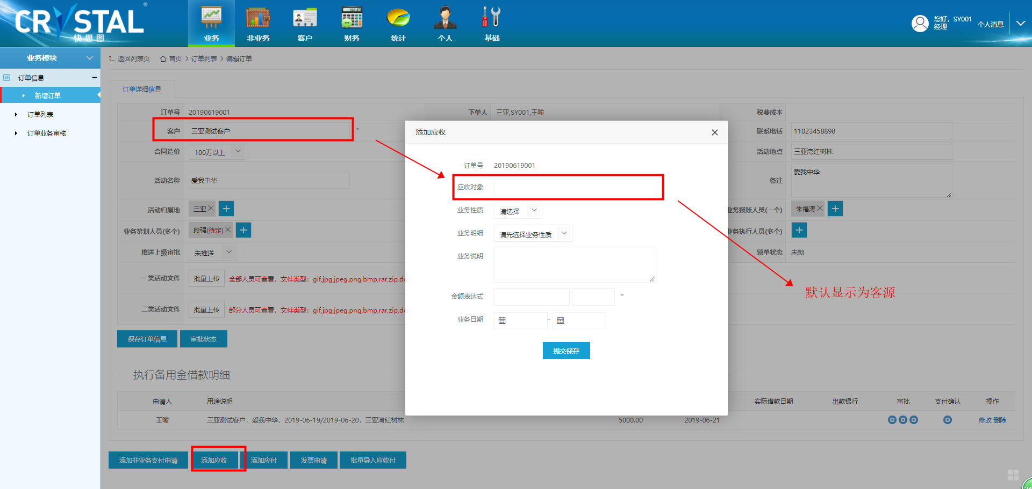

68. 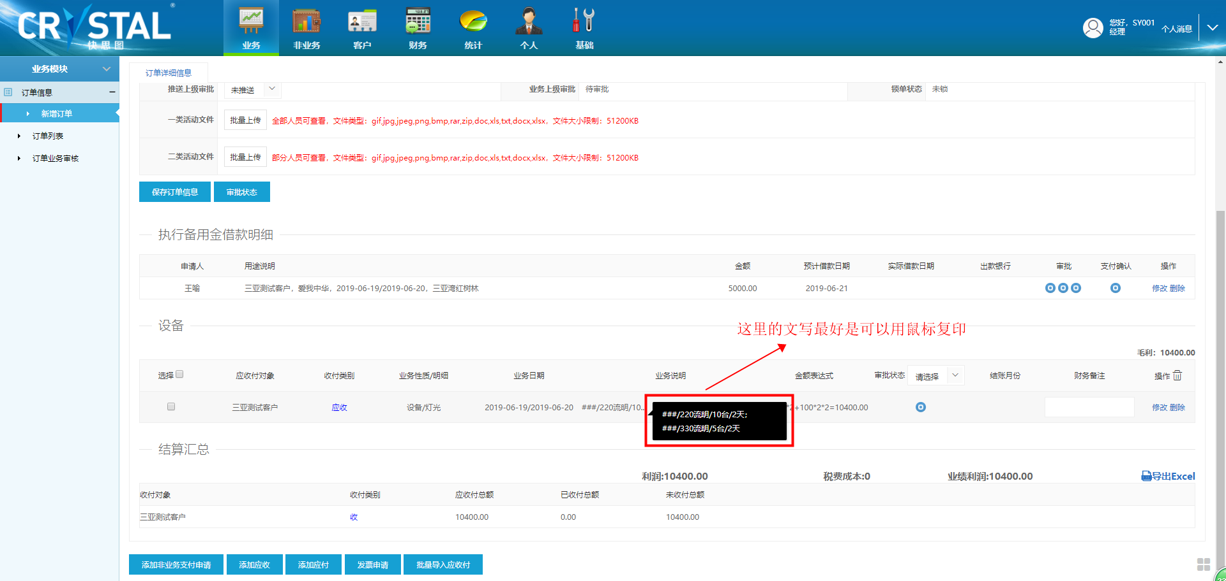

69. 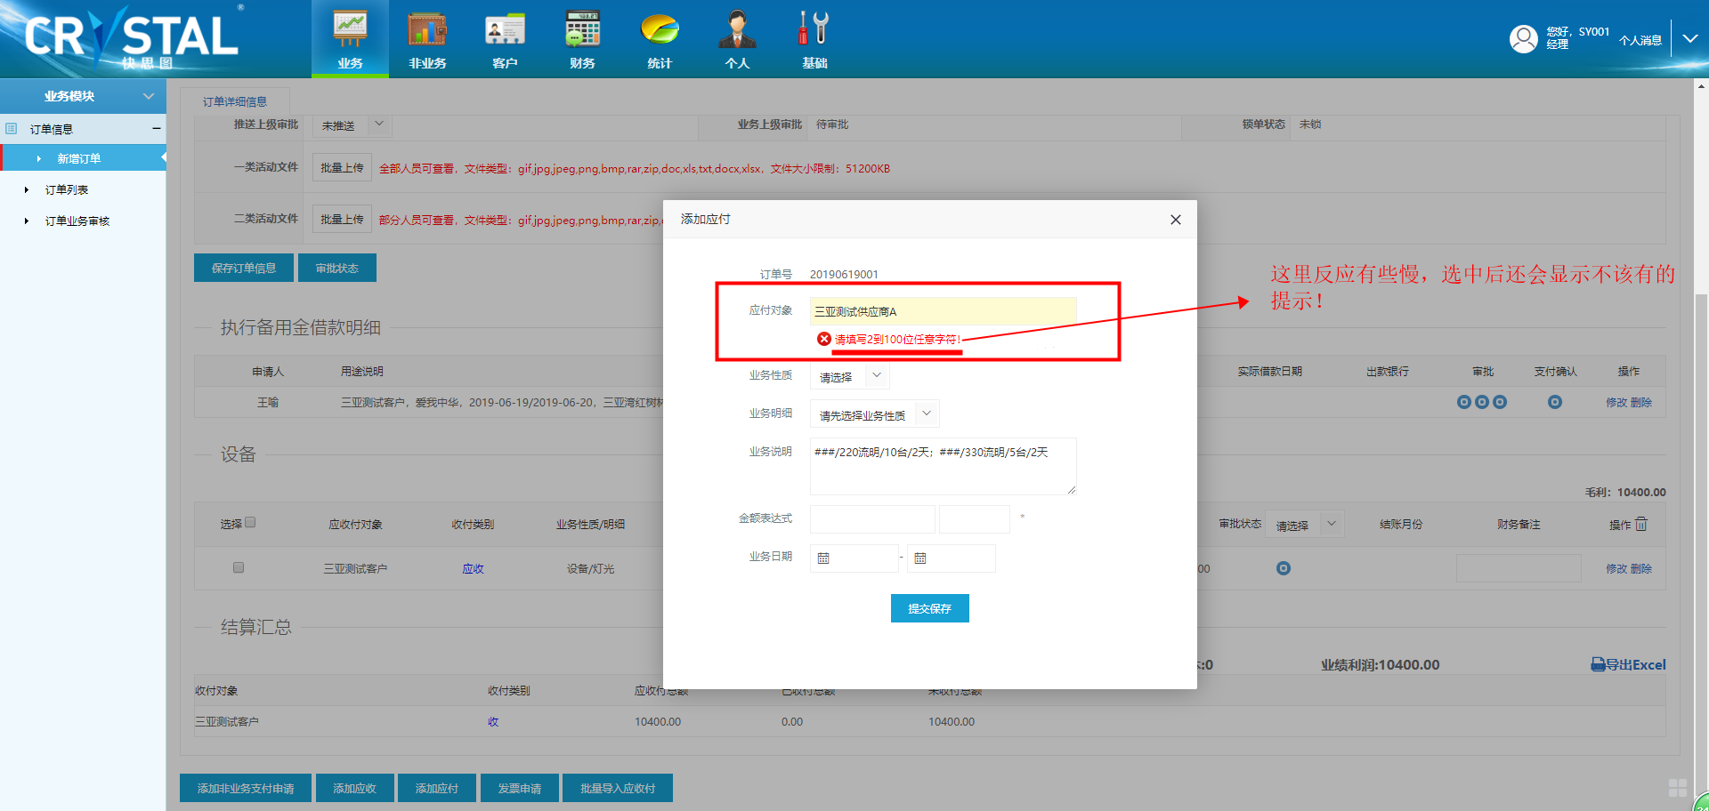

Bug：需要再点下录入框，才恢复正常！

70. 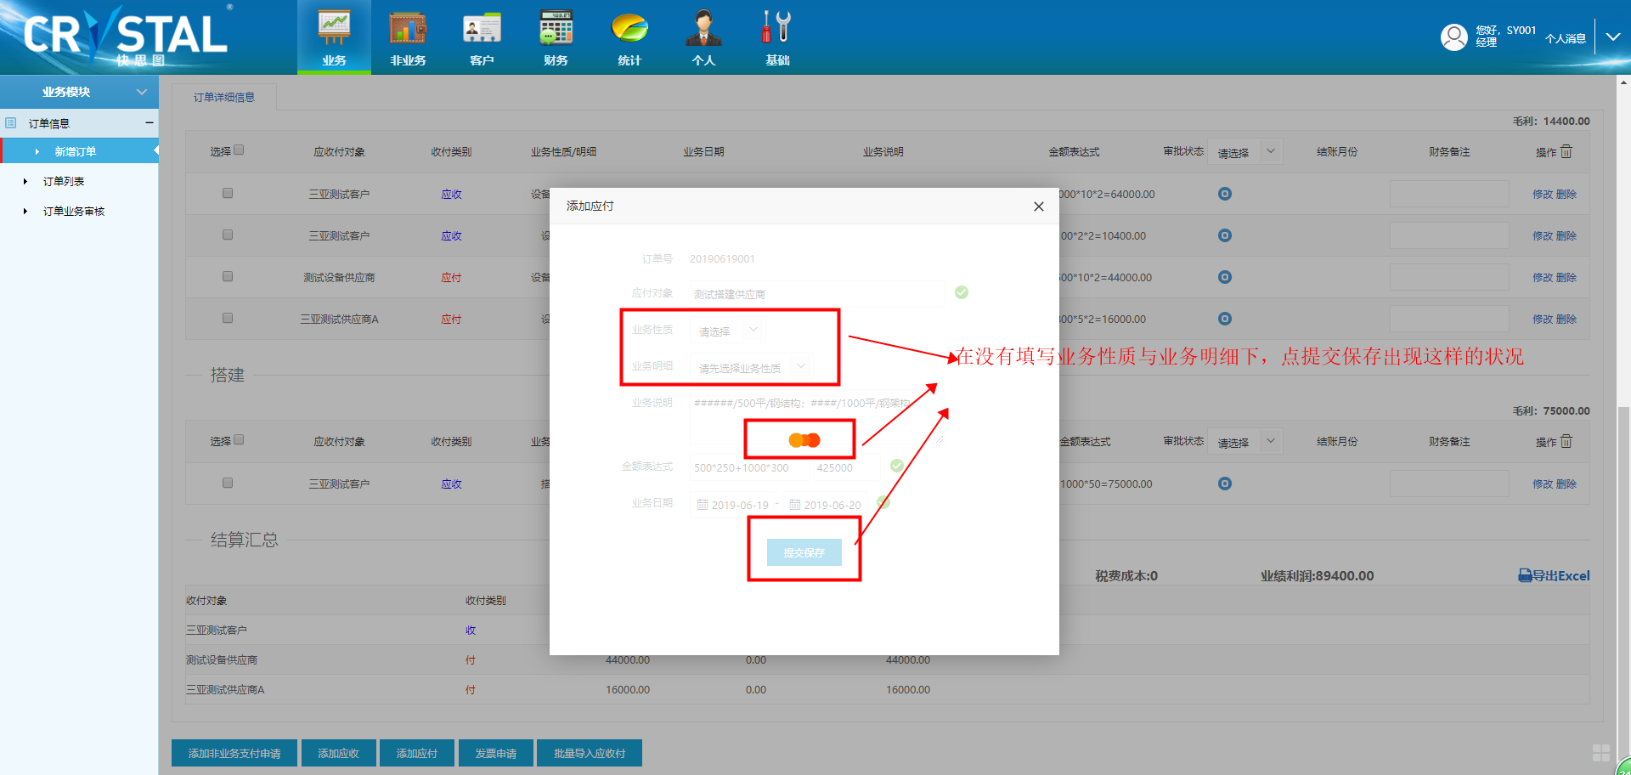

71. 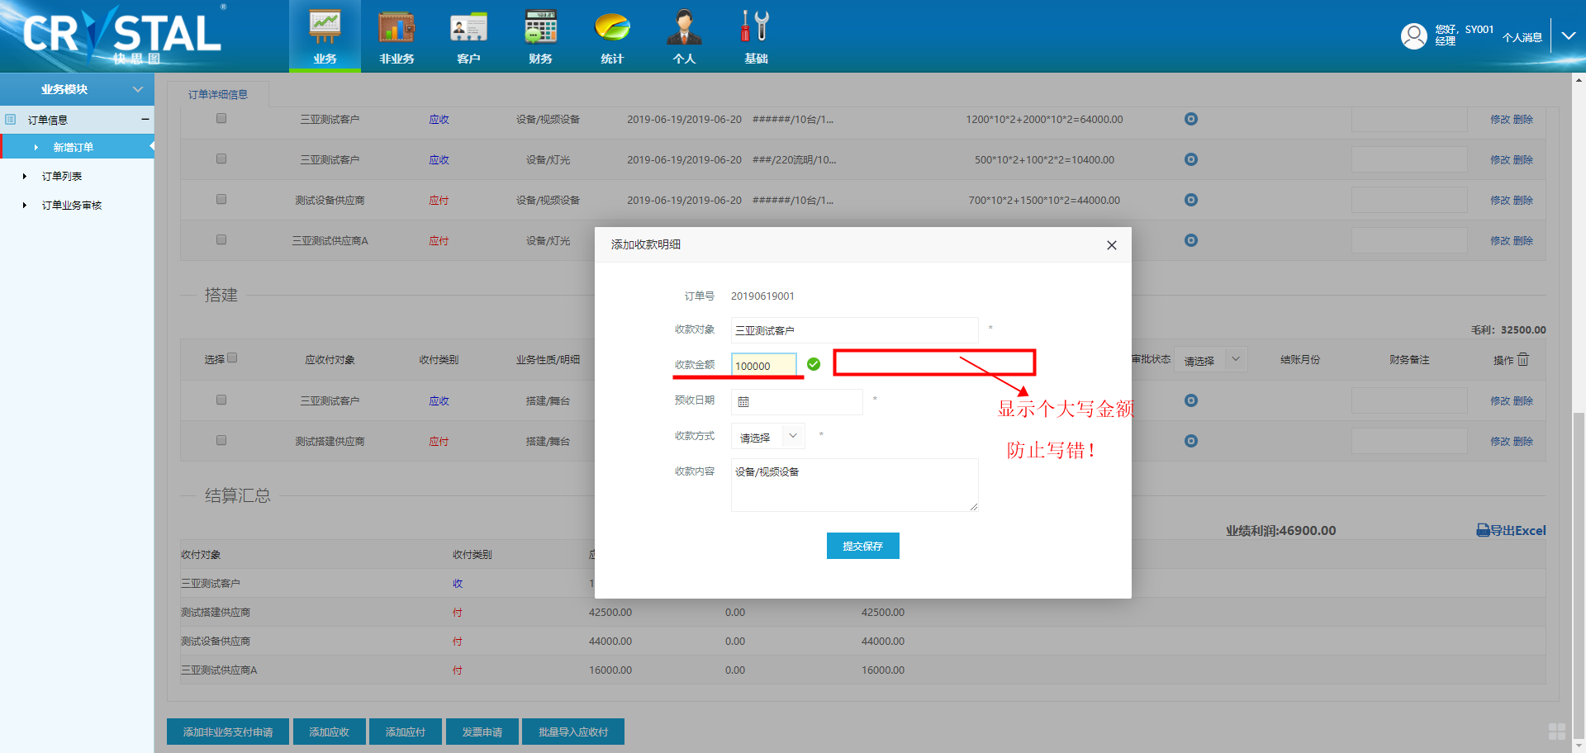

72. 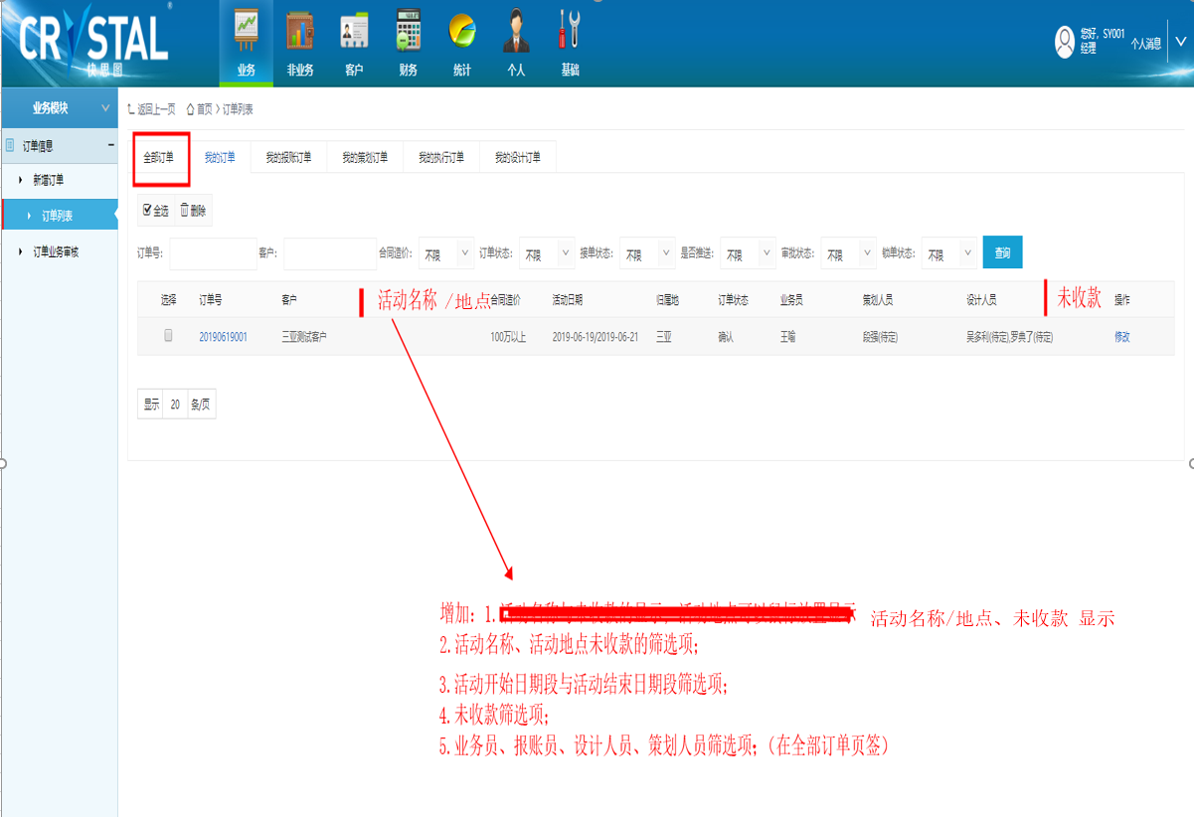

73. 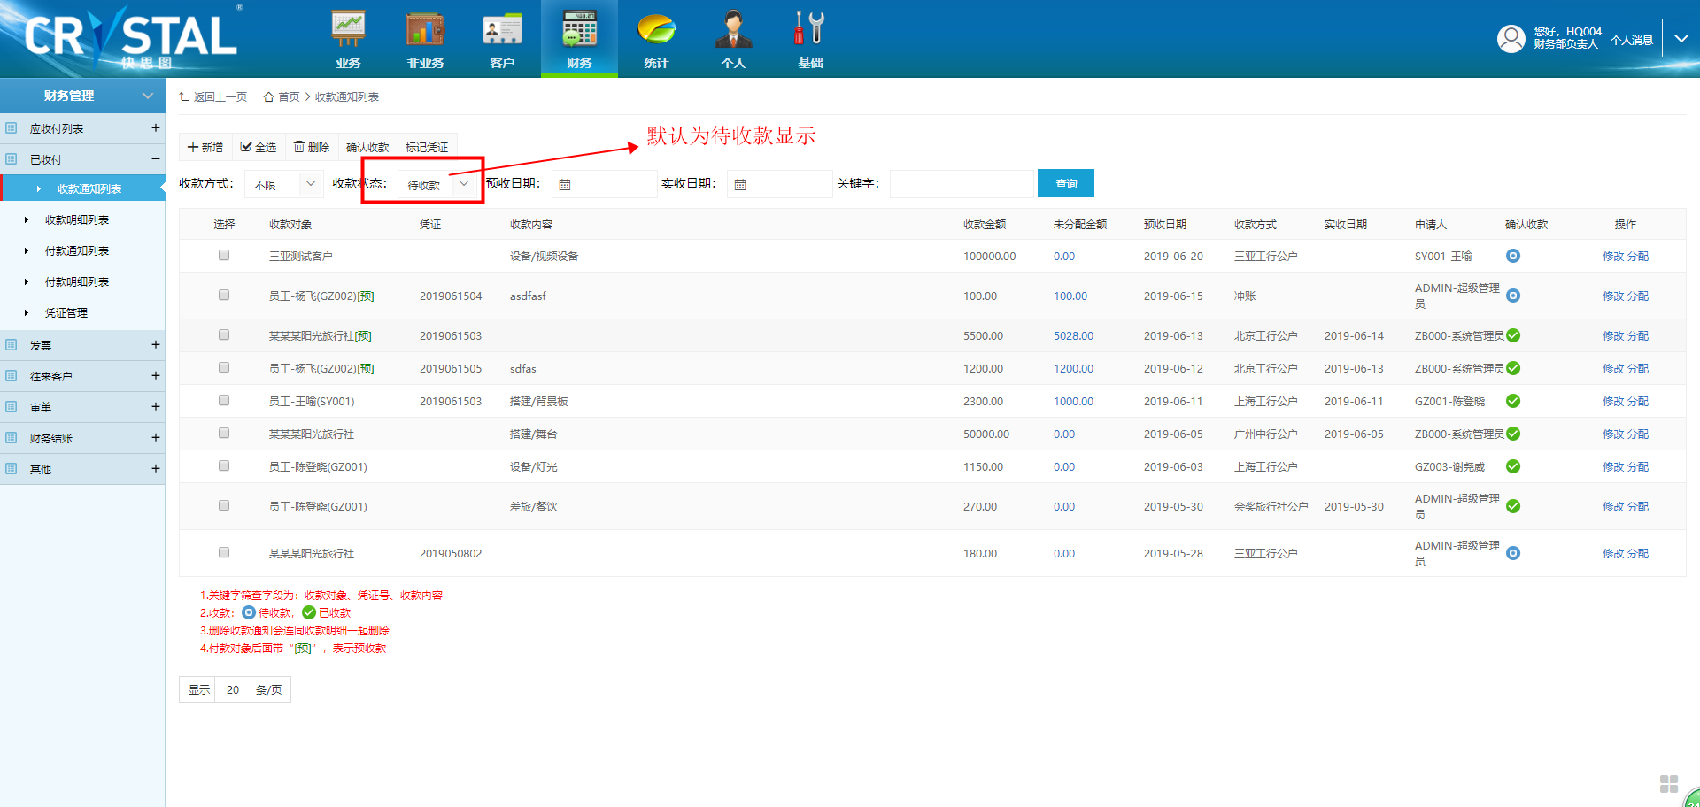

74. 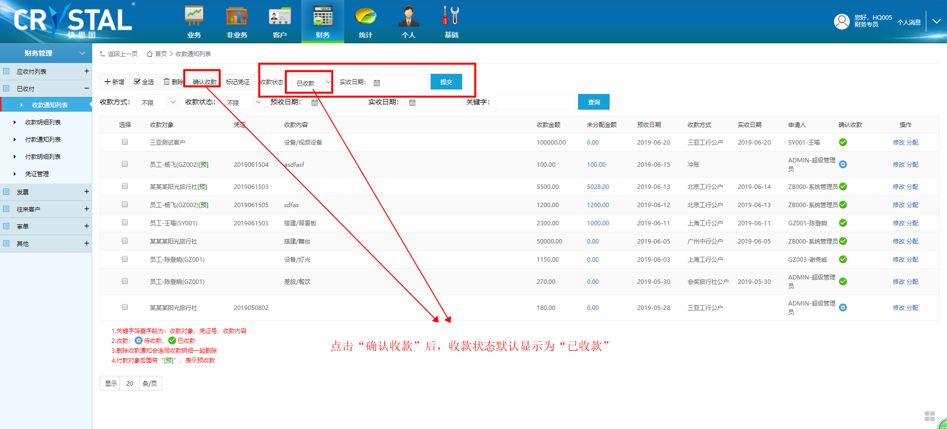

且显示实收日期充填框

75. 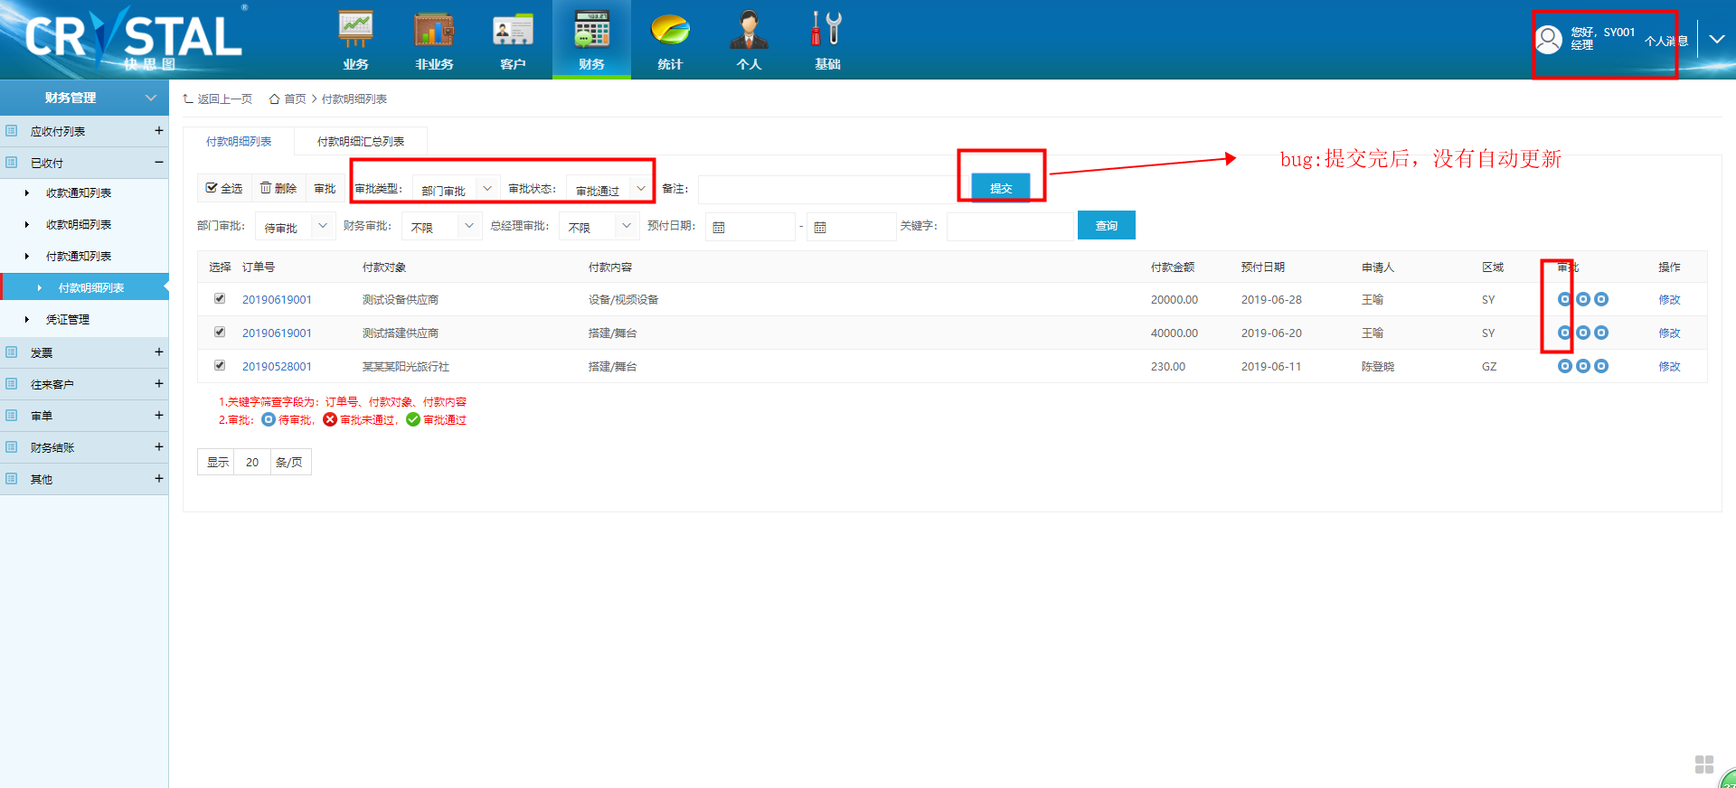

76. 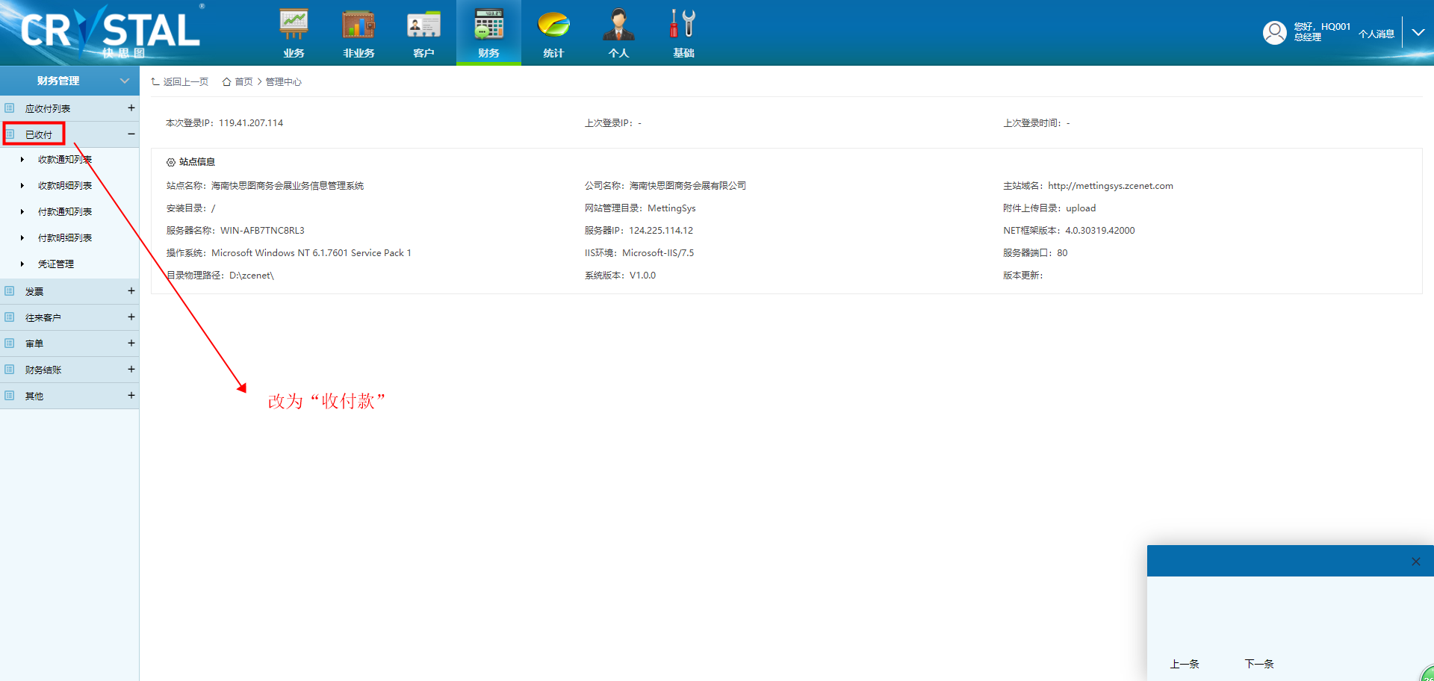

77. 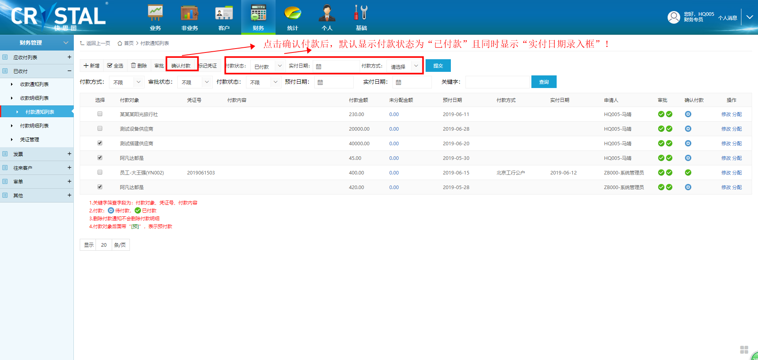

78. 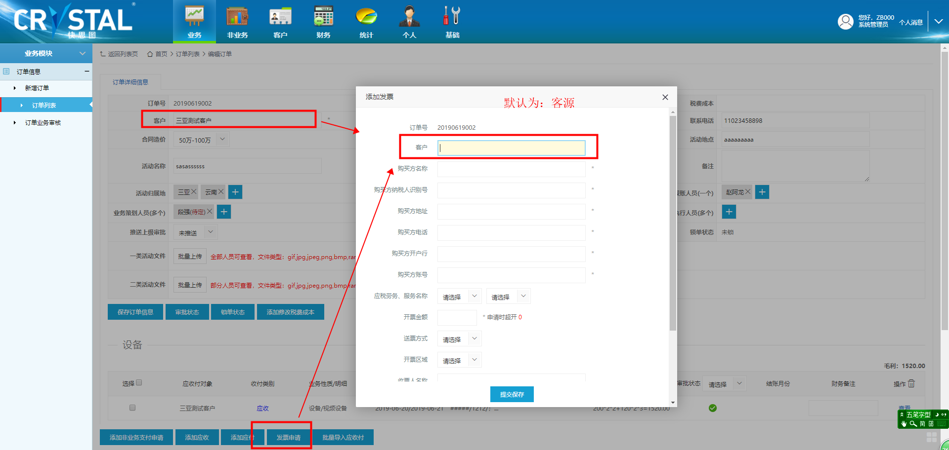

79.

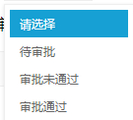**所有的审批状态顺序改为：审批通过、审批不通过、待审批**

**80.** 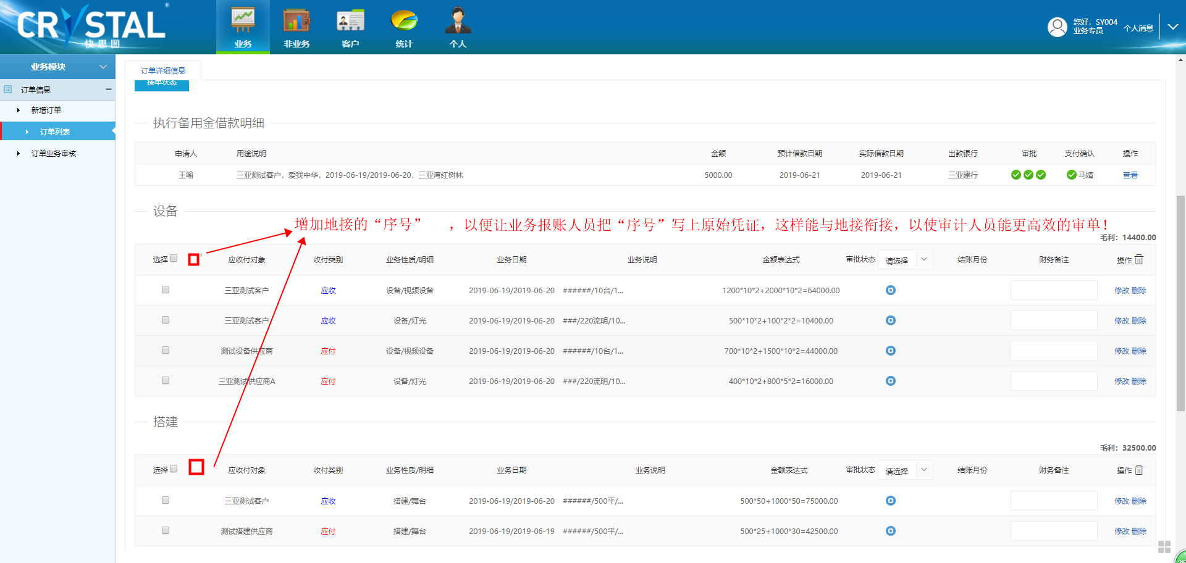

81. 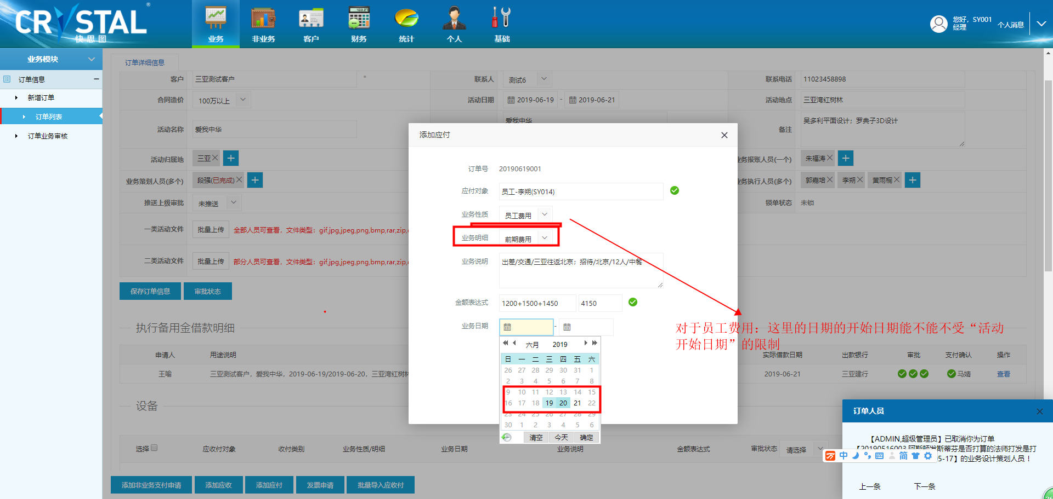

82. 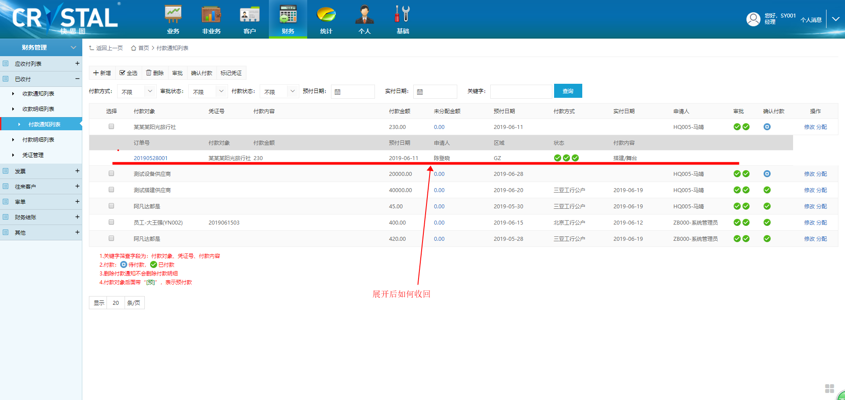

83.付款凭证

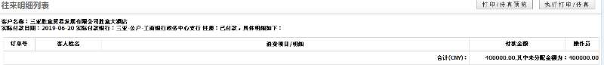

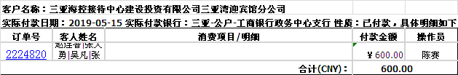

84.“**我的设计订单**”与“**我的设计订单**”页签

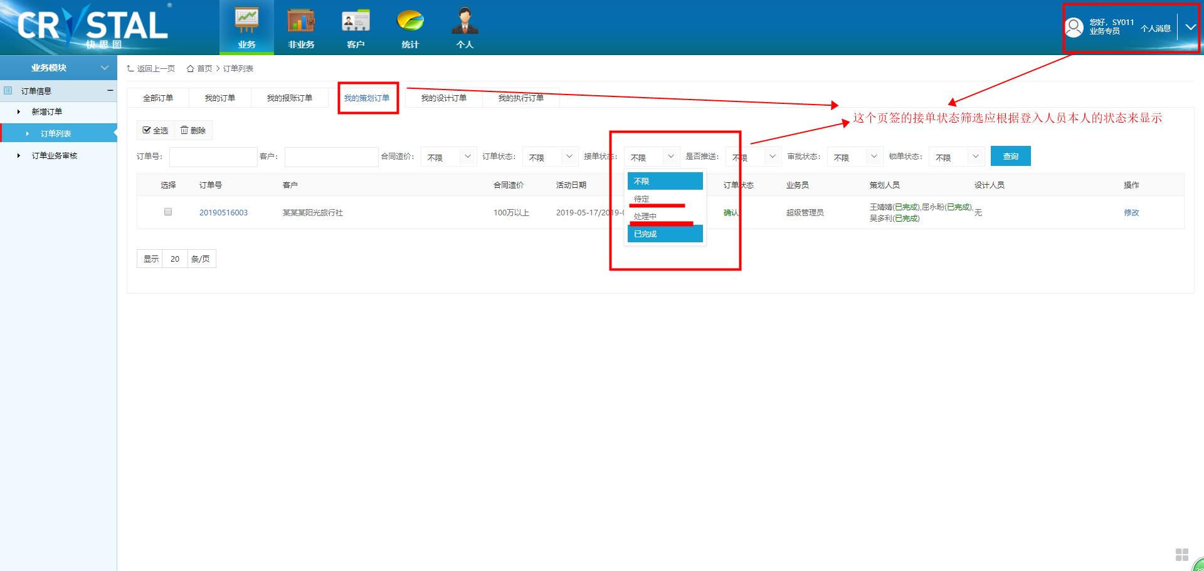

85.“**全部订单**”页签

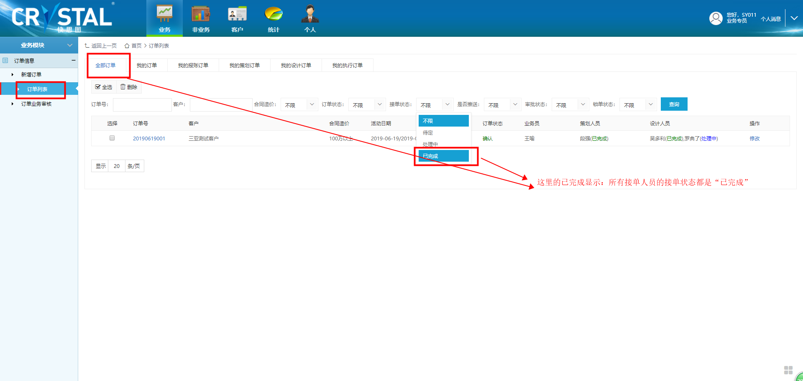

86. 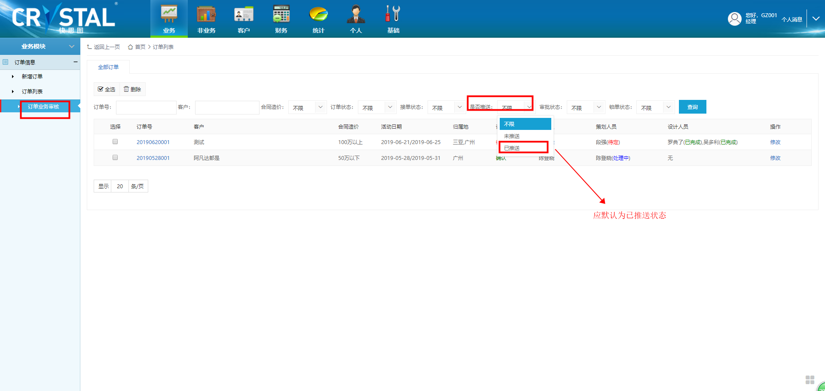

87. 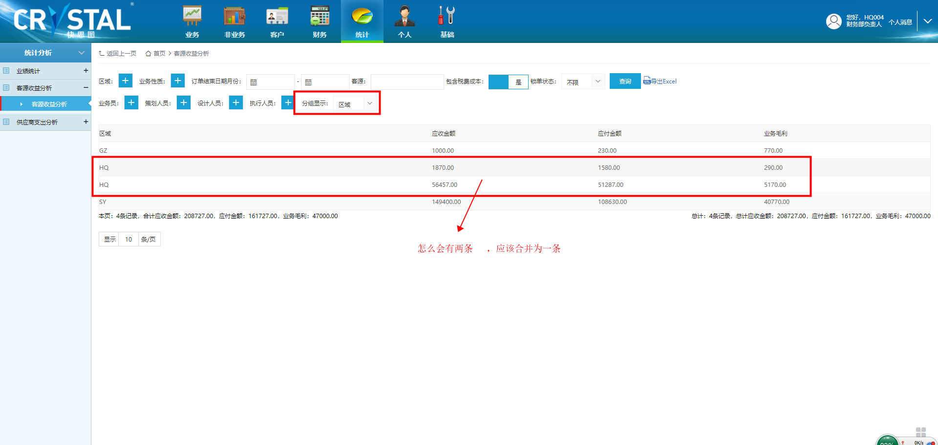

88. 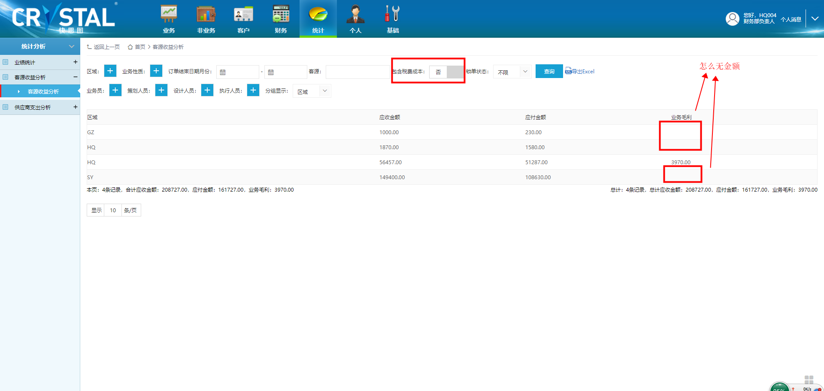

89. 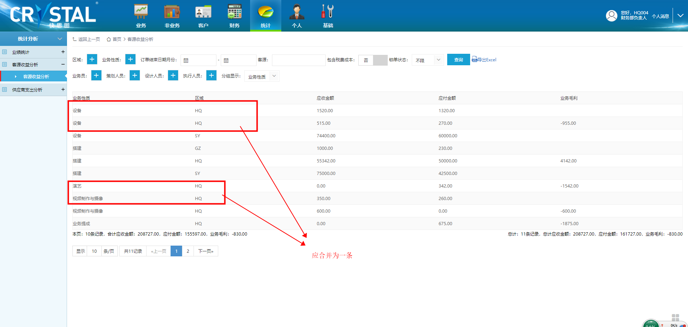

90. 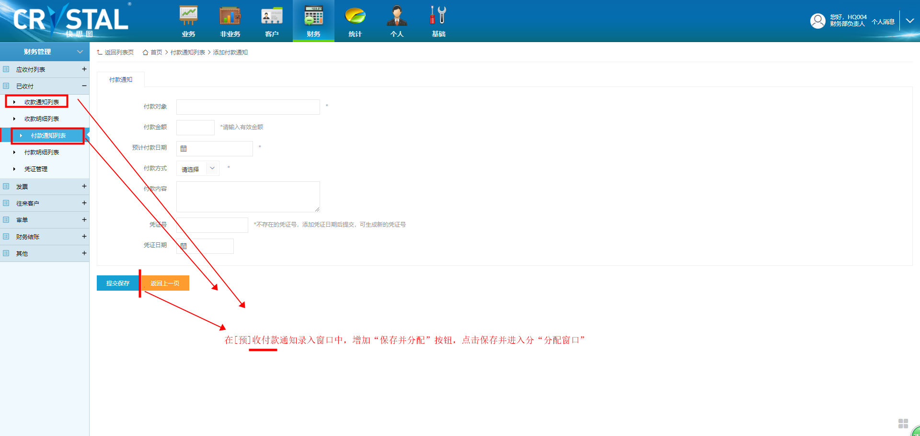

91. 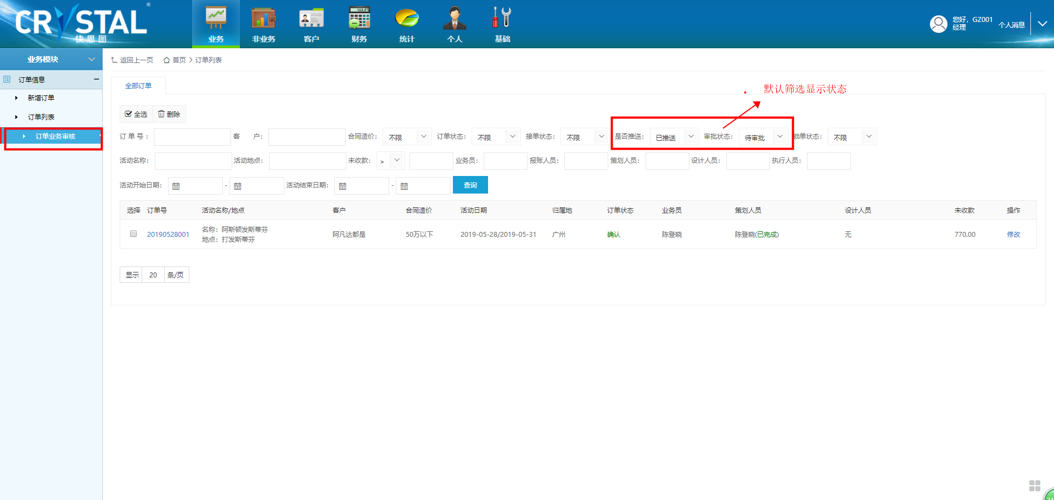

92. 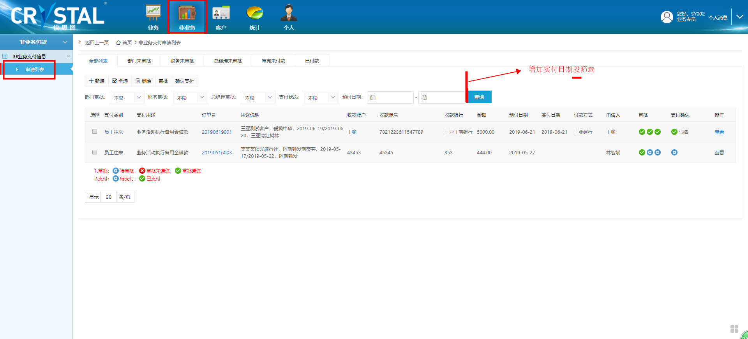

93.

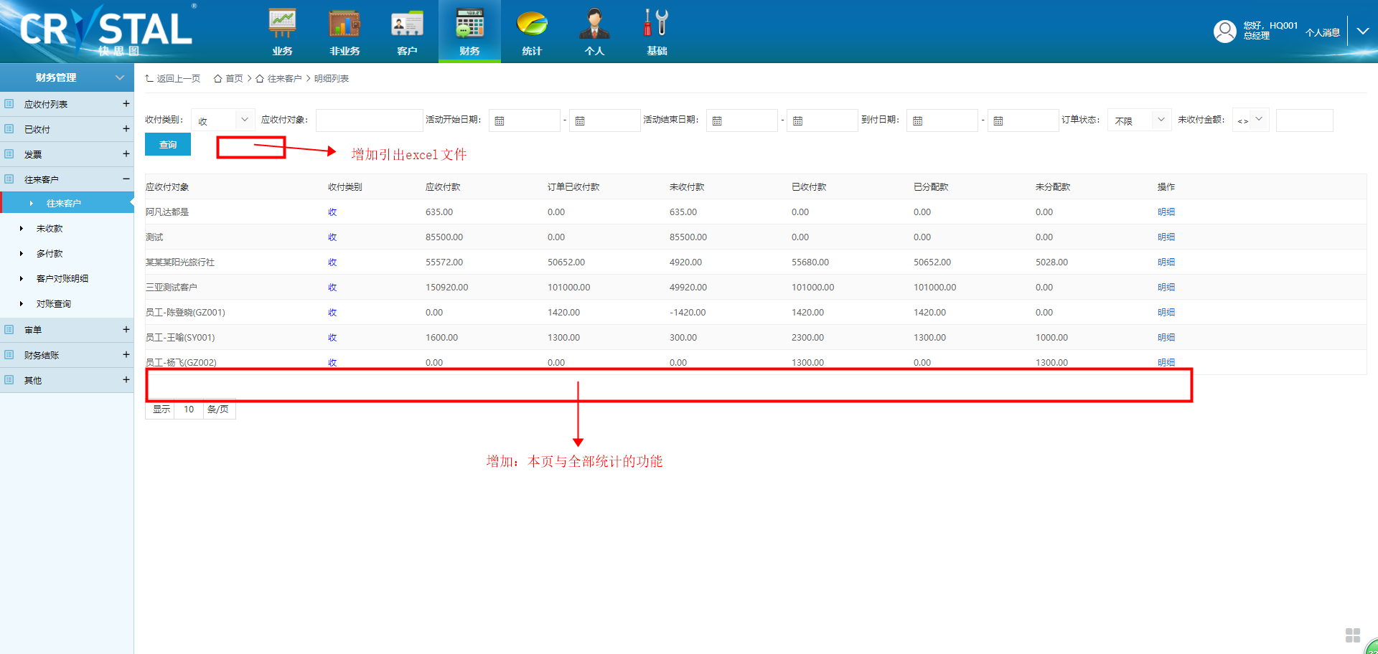

94.

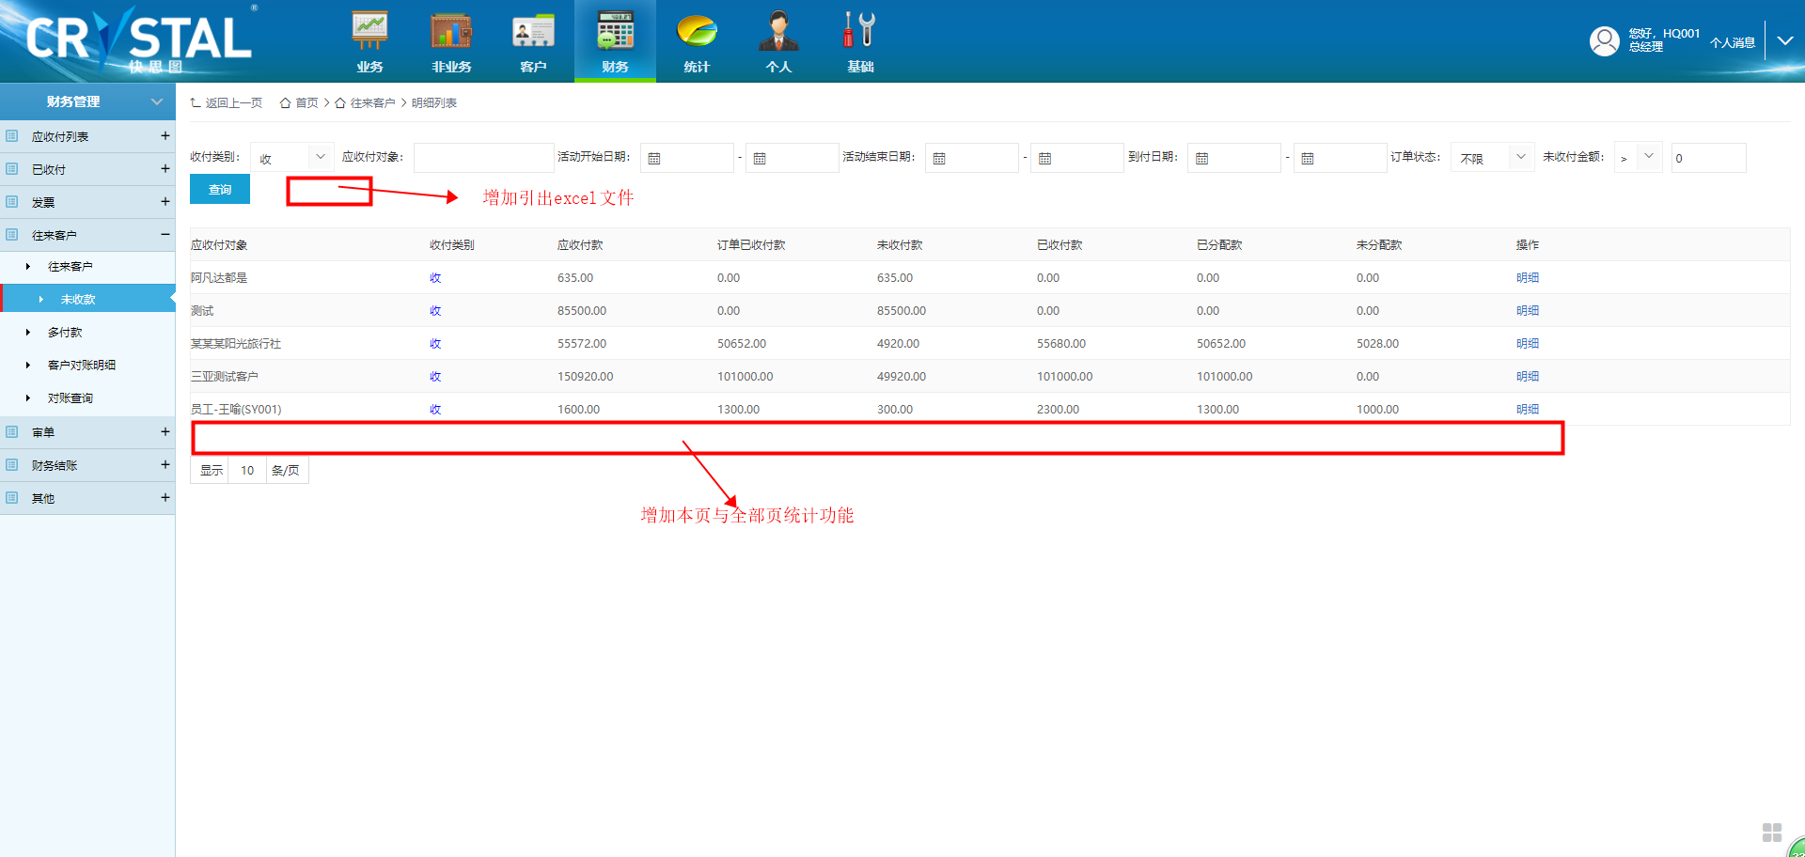

95.

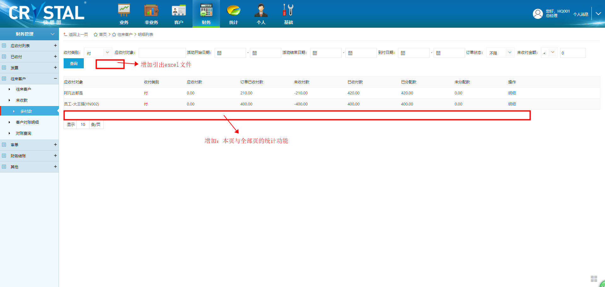

96.

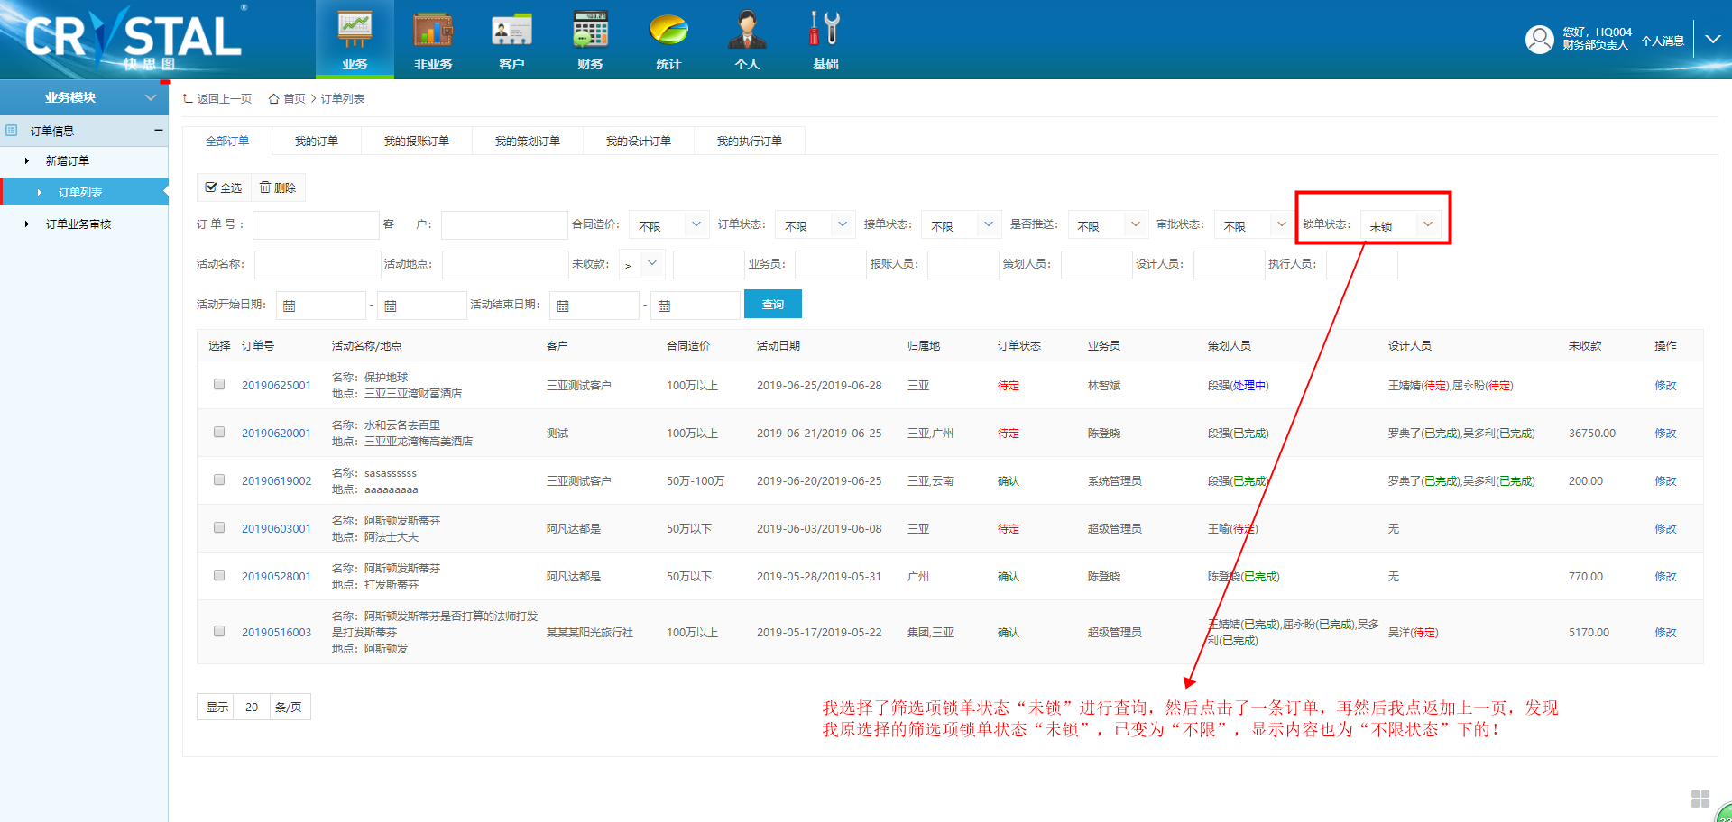

97. 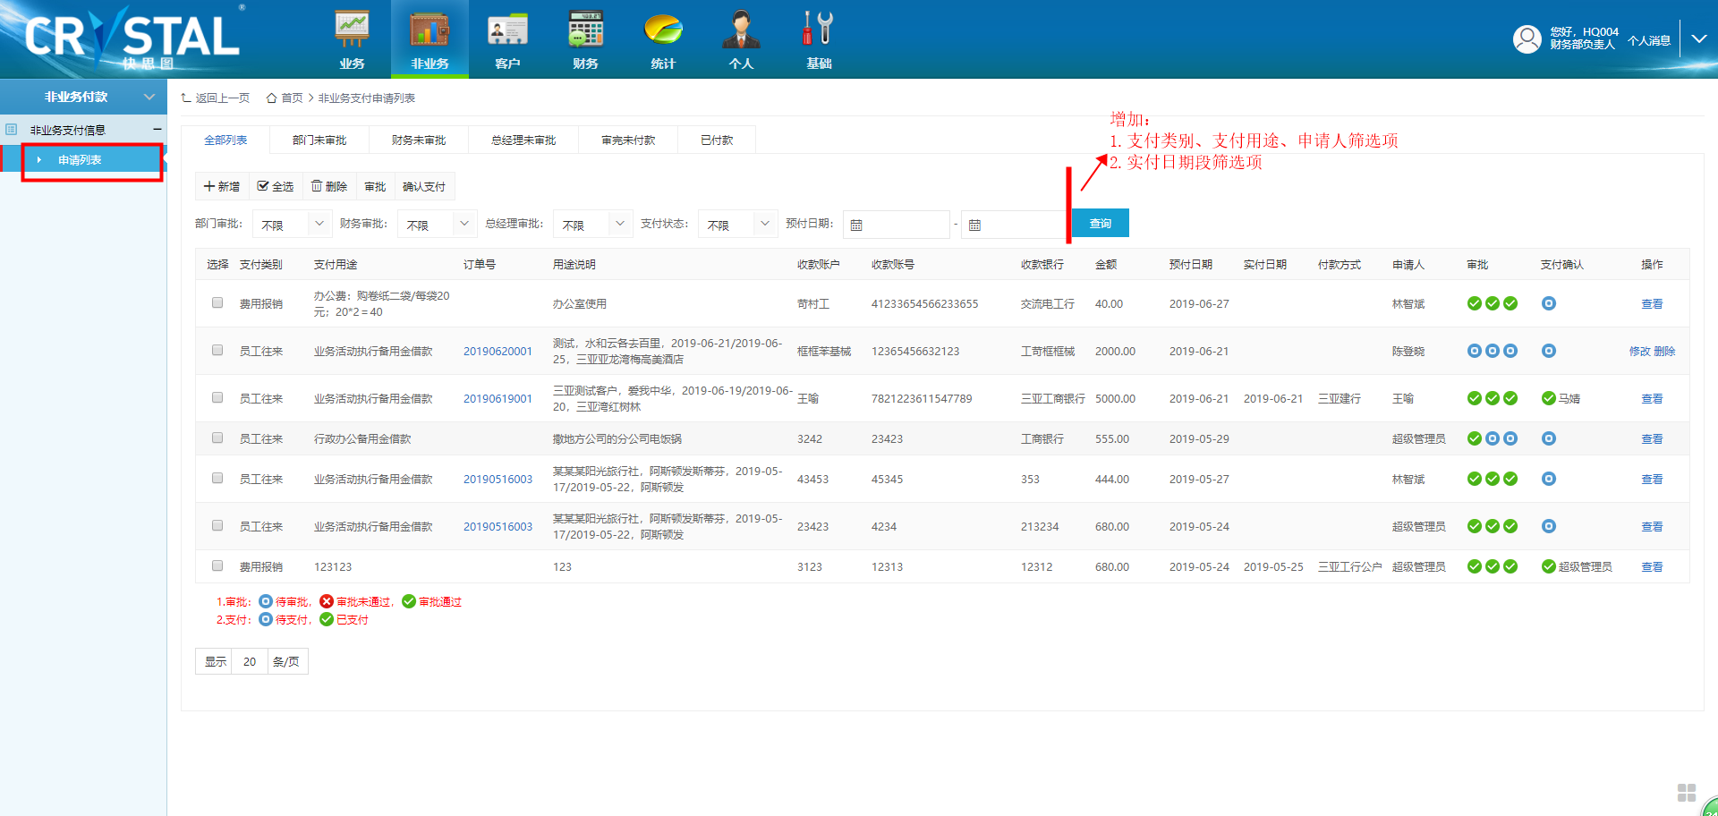

1. 以下页面增加：**本页与总计统计，“记录数”是必含统计对象**
2. 已收付模块：a.收款通知列表，统计对象“收款金额”与“未分配金额”；b.收款明细列表，统计对象“收款金额”；c.付款通知列表，统计对象“付款金额”与“未分配金额”；d.付款明细列表，统计对象“付款金额”；e.凭证管理，统计对象“已收金额”与“已付金额”；
3. 发票模块：a.发票列表，统计对象“开票金额”；
4. 往来客户模块：a.明细列表，统计对象“应收付款”，“订单已收付款”，“未收付款”，“已收付款”，“已分配款”，“未分配款”；b.未收款，统计对象与明细列表一致；c.多付款，统计对象与明细列表一致；
5. 财务结账模块：a.已结账应收付明细账，统计对象“应收付金额”；b.应收付对象已结账订单地接明细。统计对象应收付金额；
6. 以下页面增加：**引出excel文件**
7. 应付列表的两个子模块；
8. 已收付模块中的收款通知列表、付款通知列表子与凭证管理3个子模块；
9. 发票模块中的发票列表子模块；
10. 往来客户模块中的明细列表、未收款、多付款3个子模块；
11. 其它模块中的客户银行结账子模块；

100.

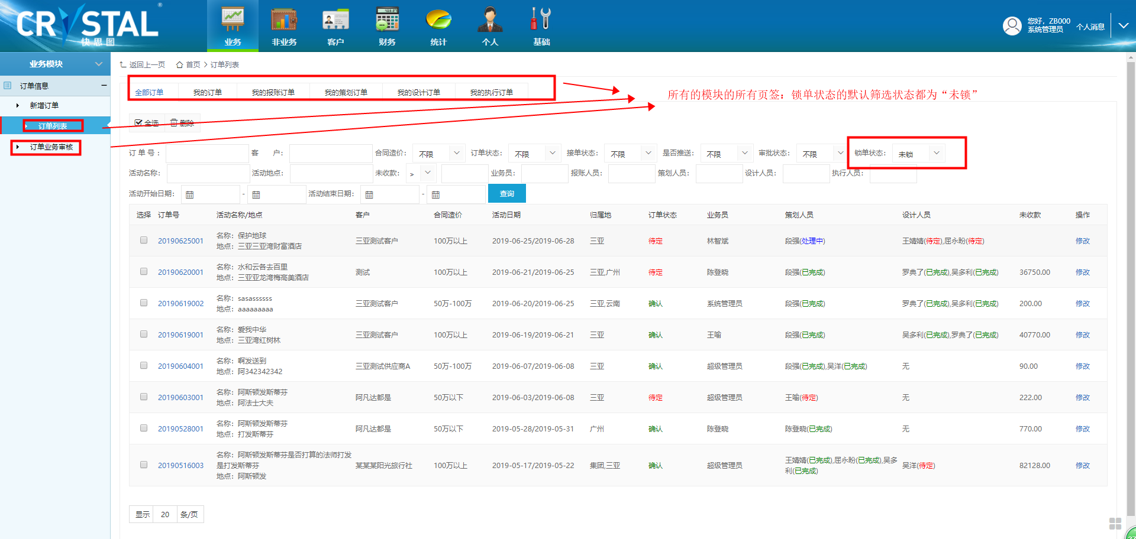

102.

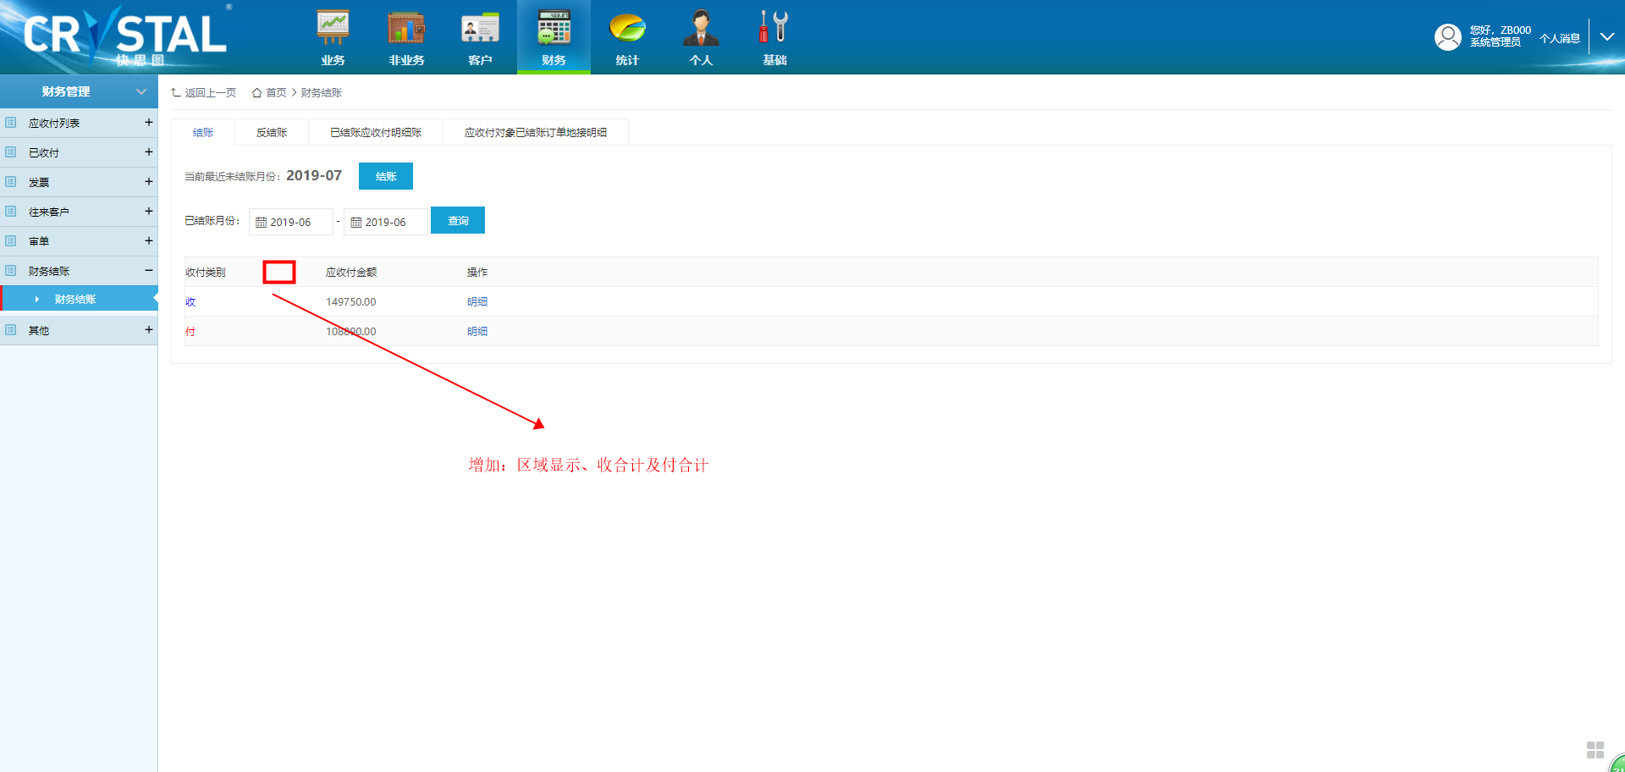

103.

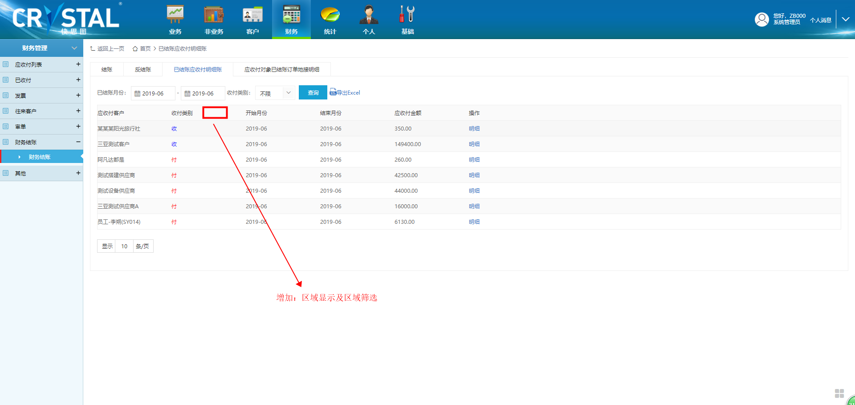

104.

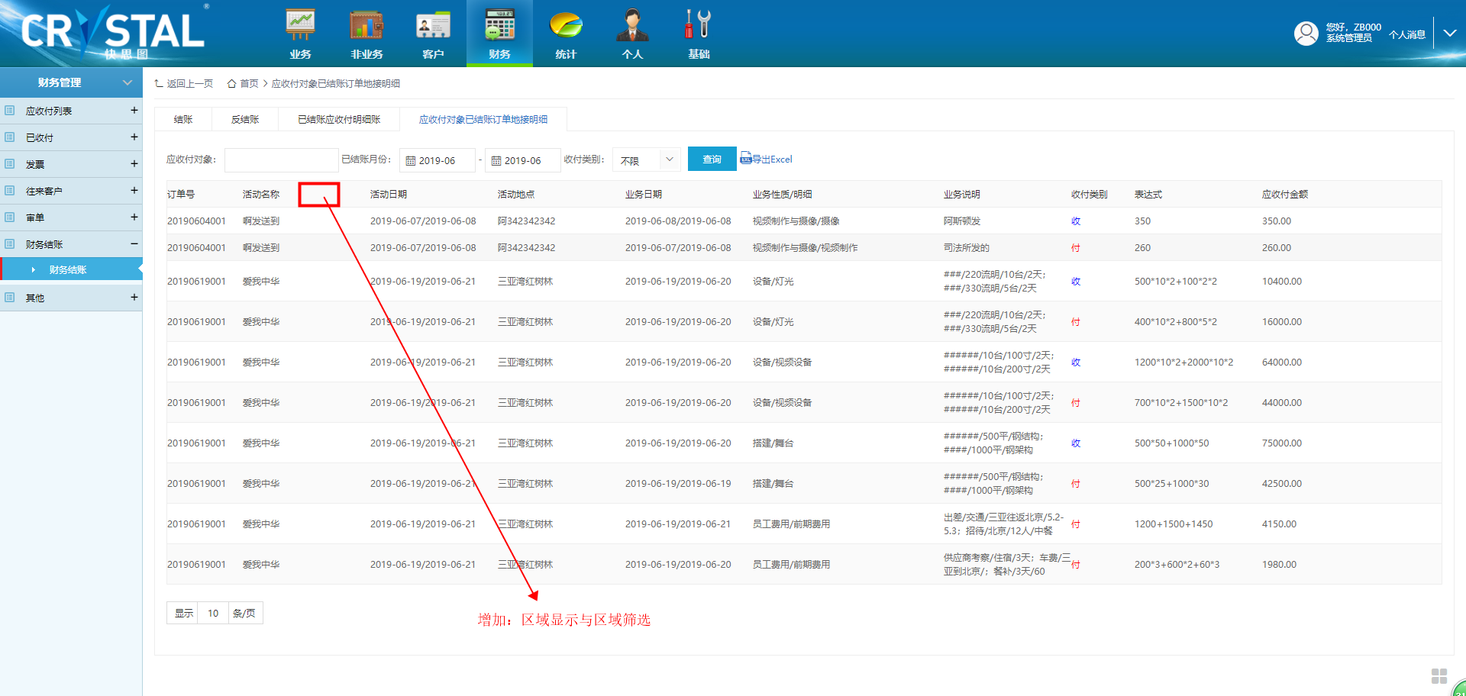

105.

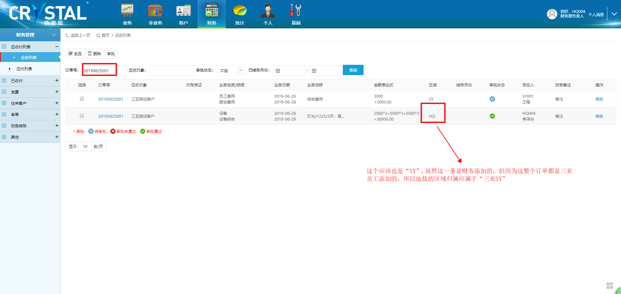

107.

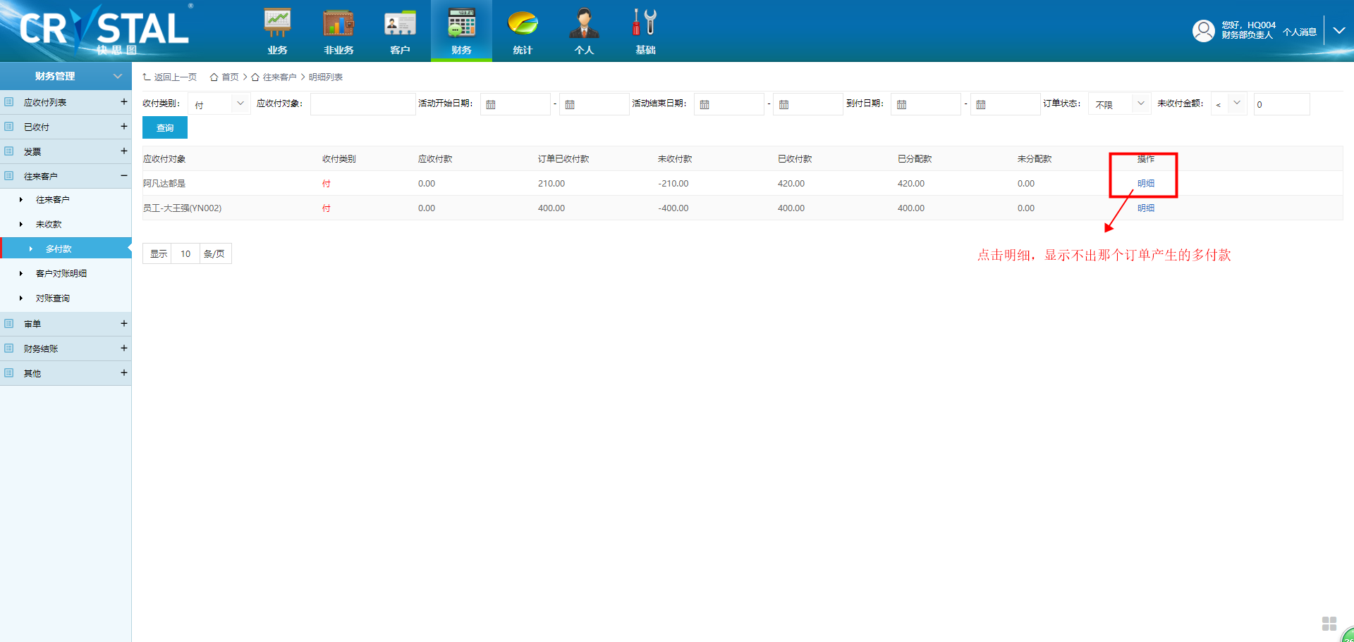

108.

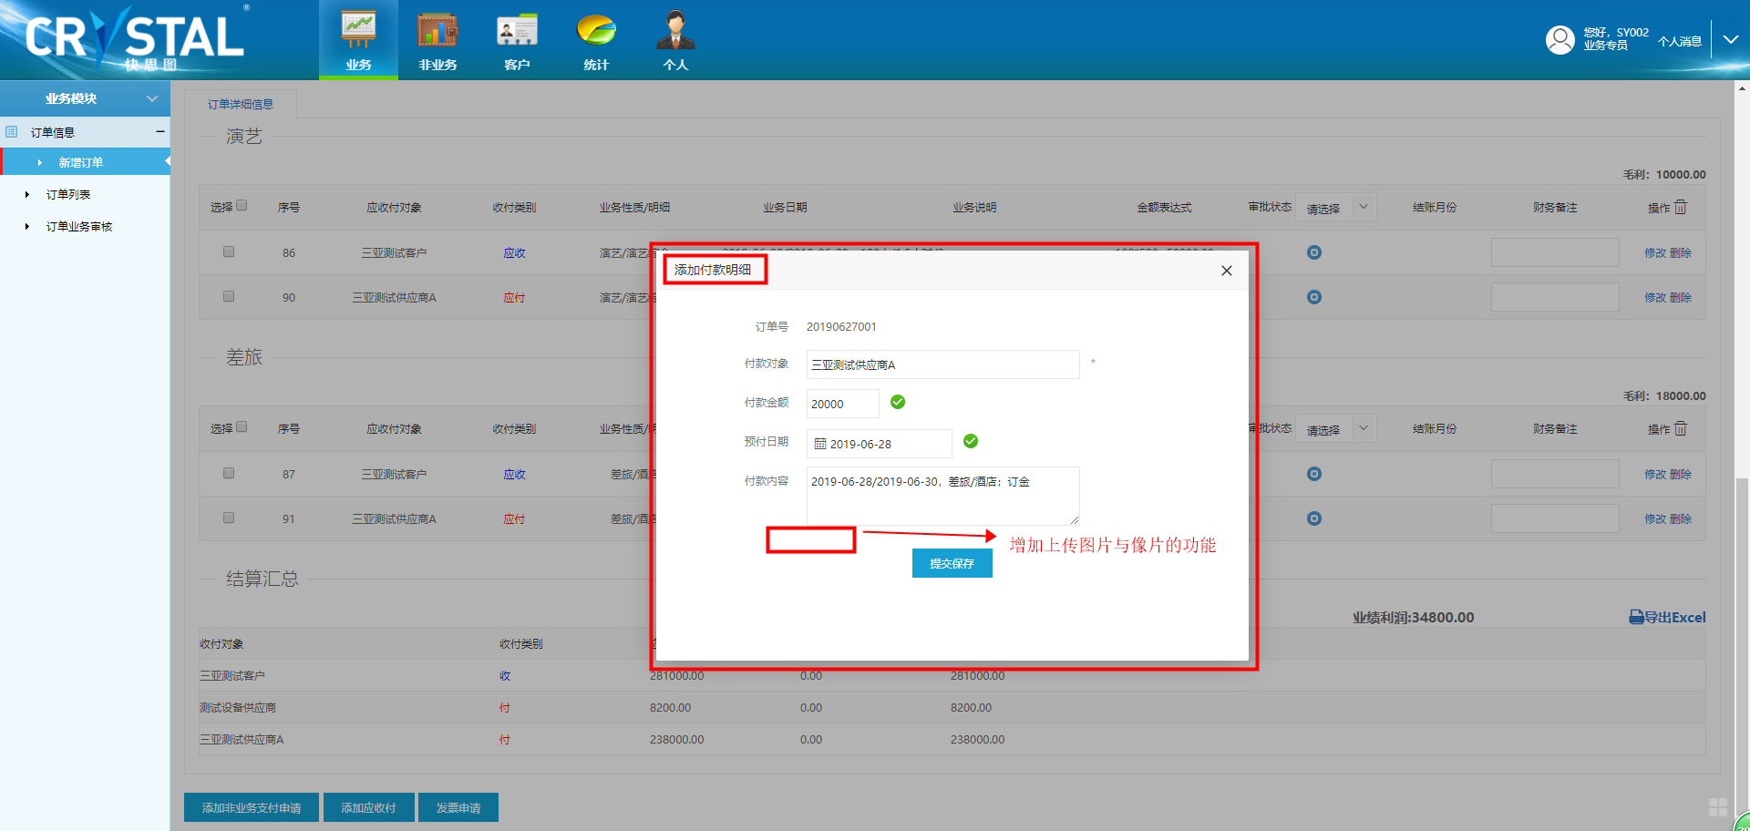

109.

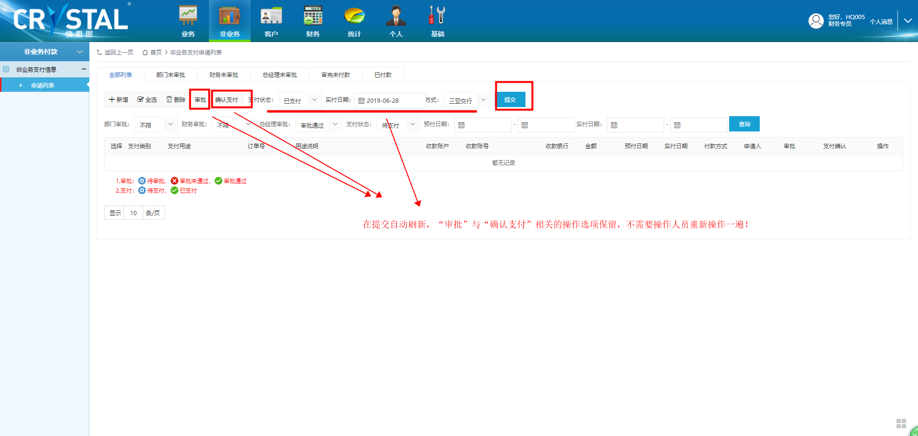

注；财务模块中“已收付”模块中的全部子模块、“发票模块”中的“发票列表”模块也要象这样设计！

1. 点击“返回上一页”后，显示的“上一页”的界面，应保留**之前**的**筛选操作**显示内容；不然就得再次重复筛选操作！

111.

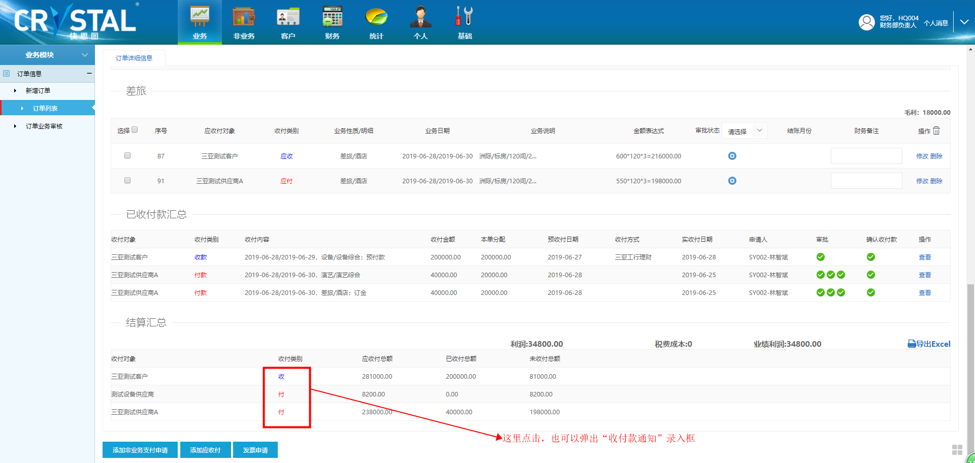

112.

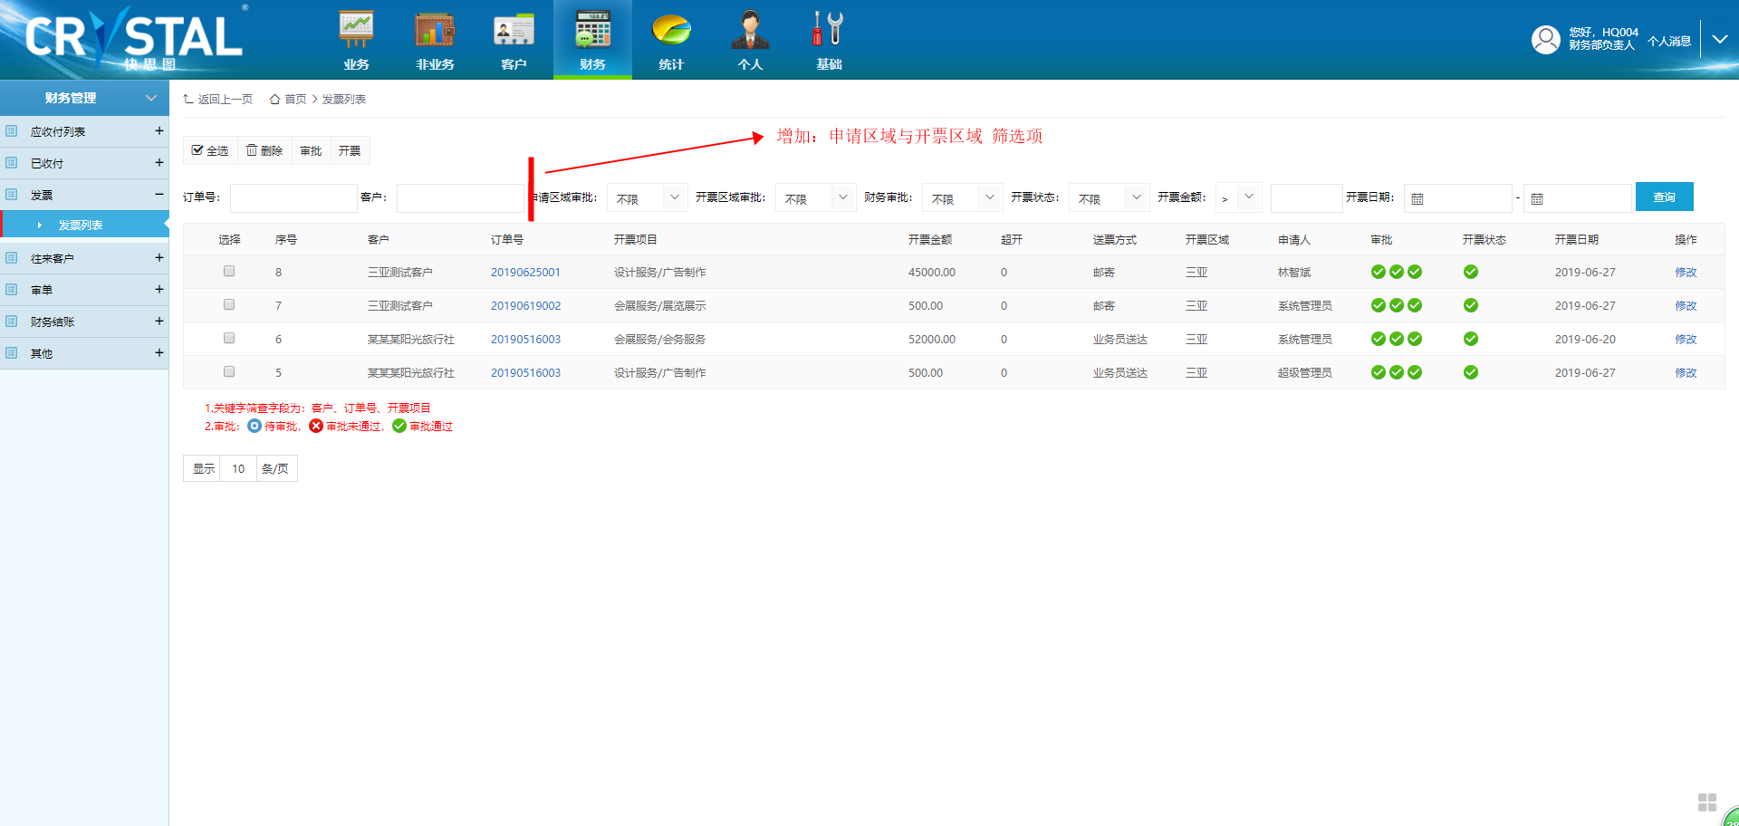

113.

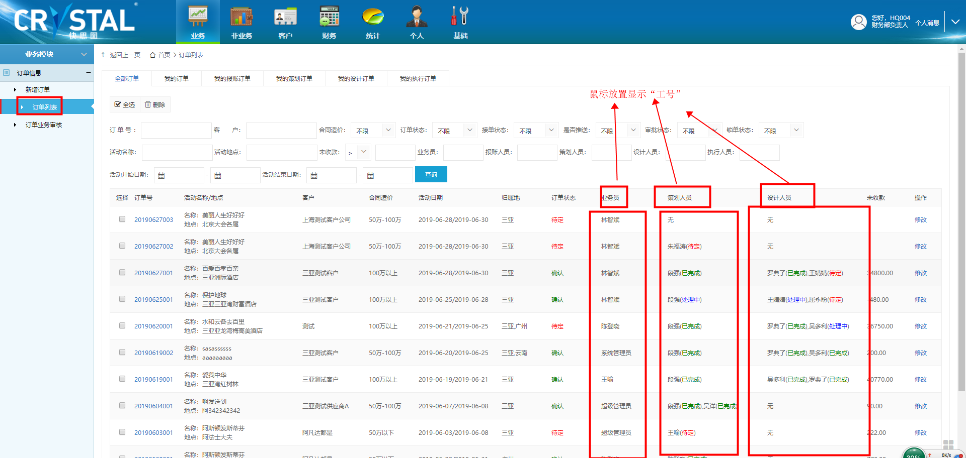

114.

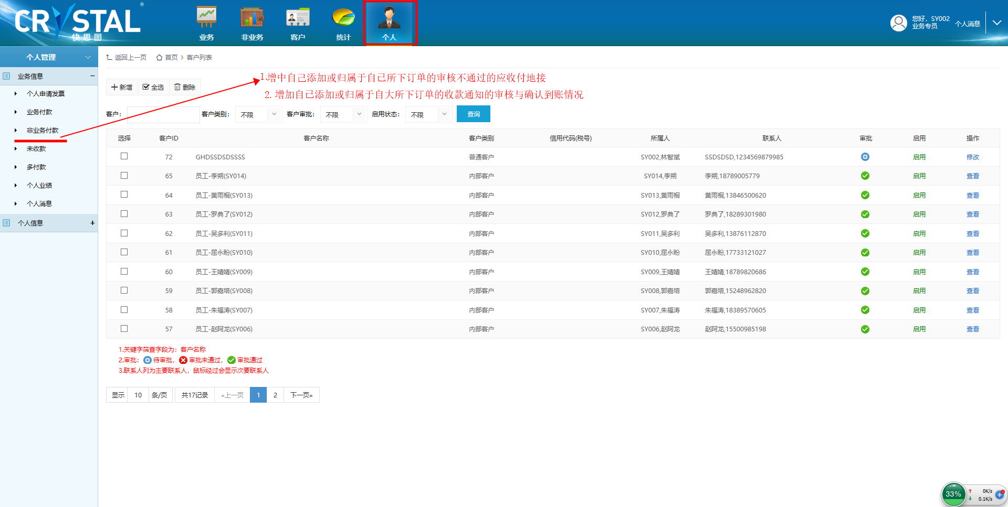

115.业务付款与非业务付款申请中的上传文件类型

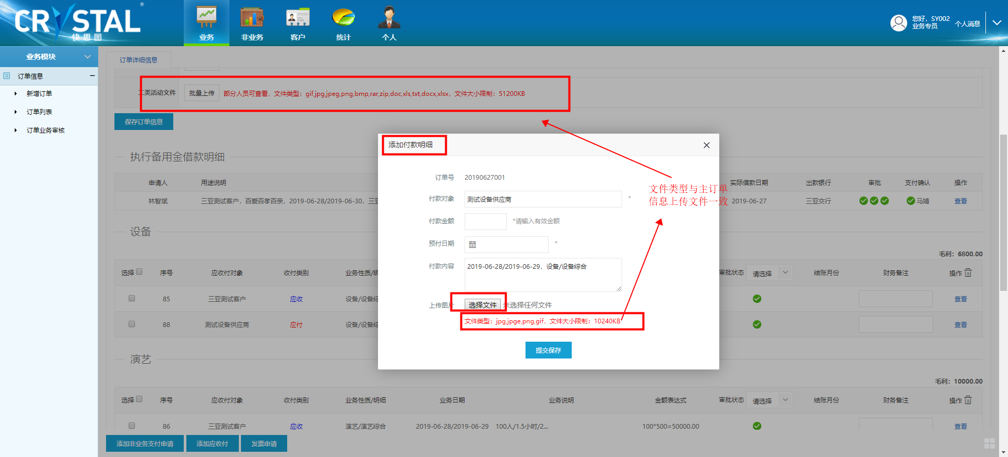

116.

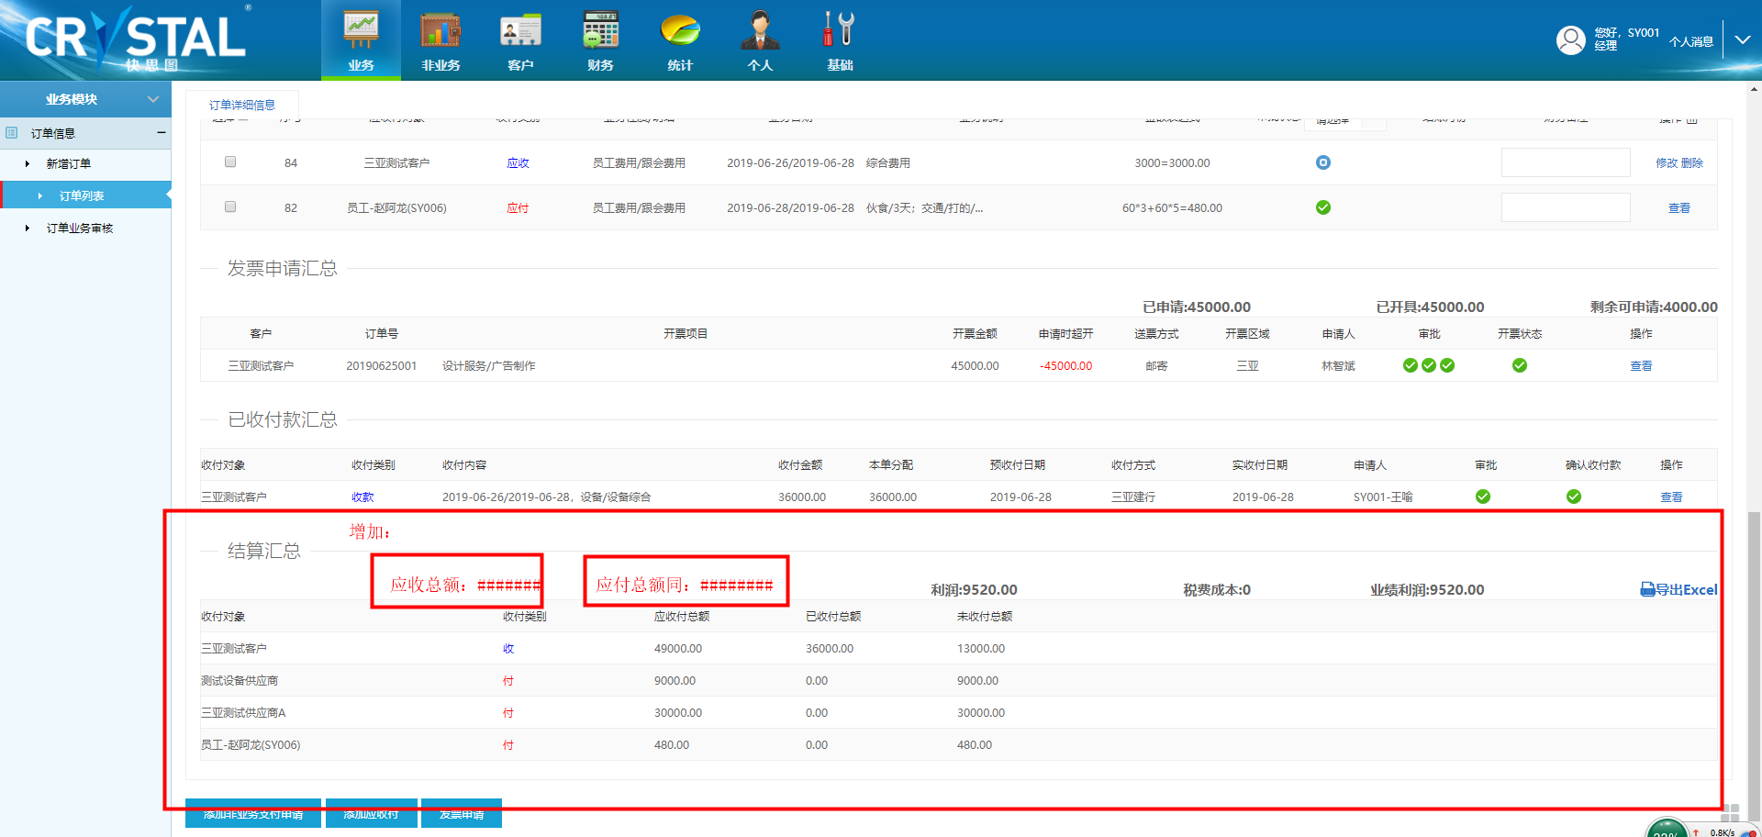

117.

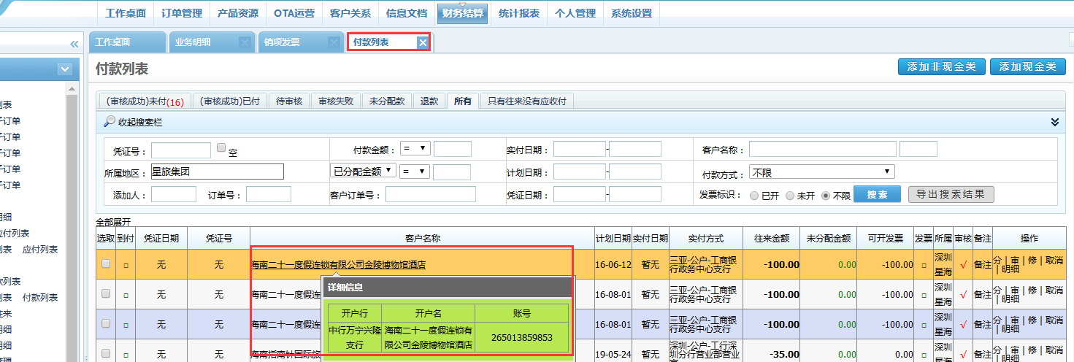

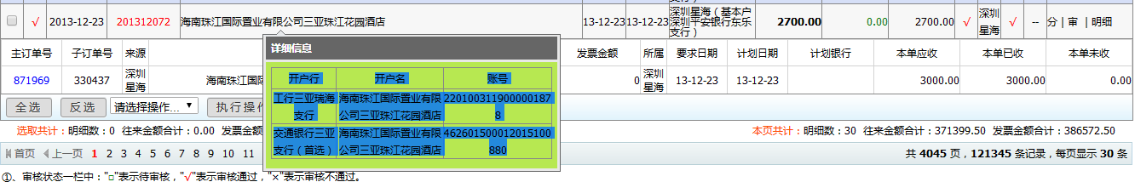

118.

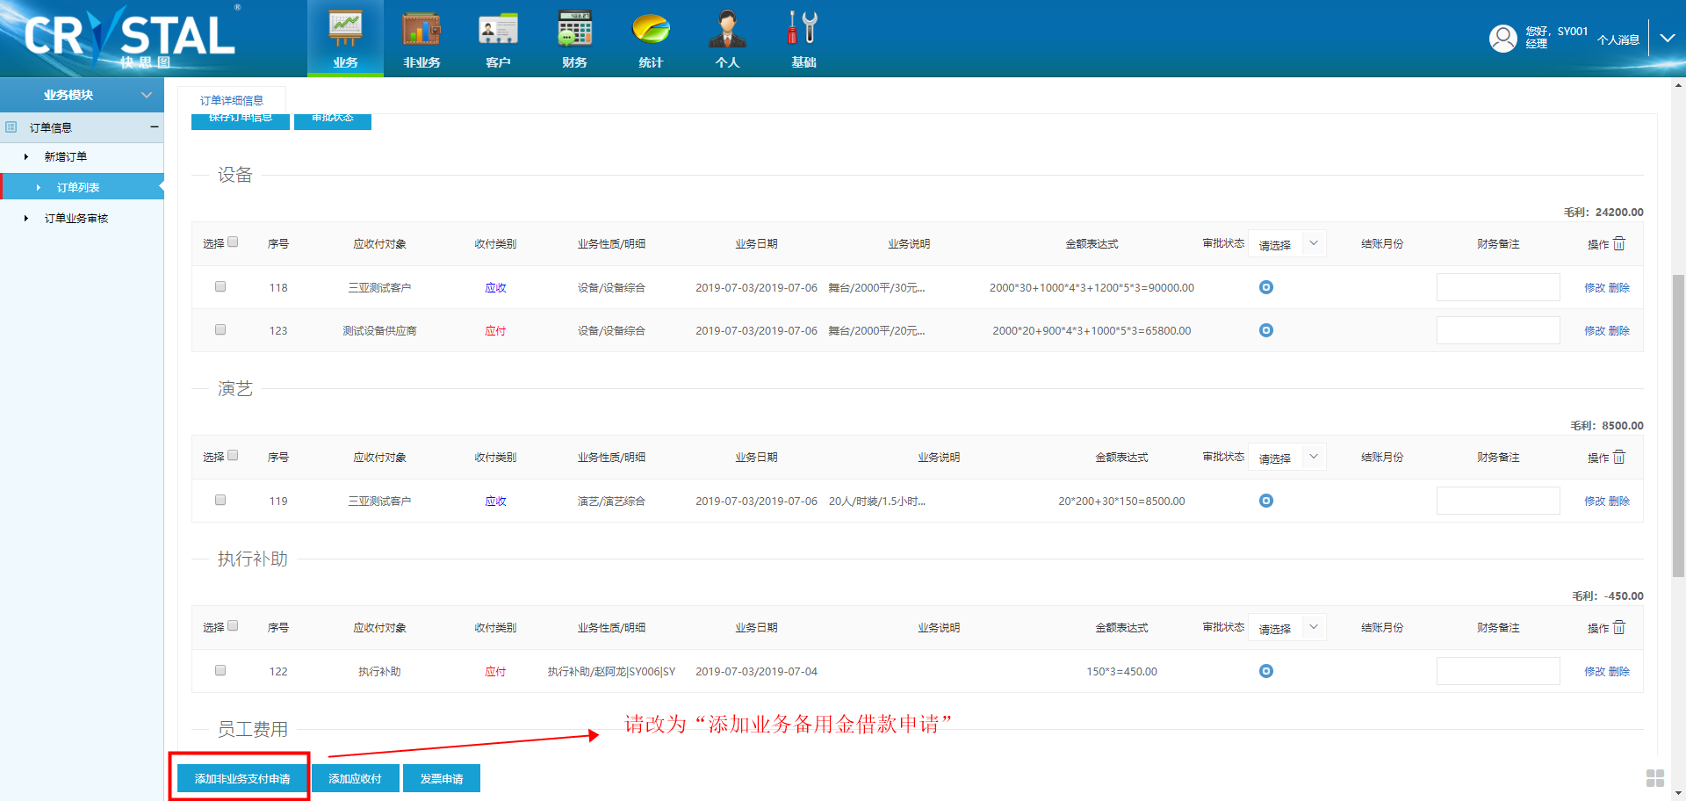

119.

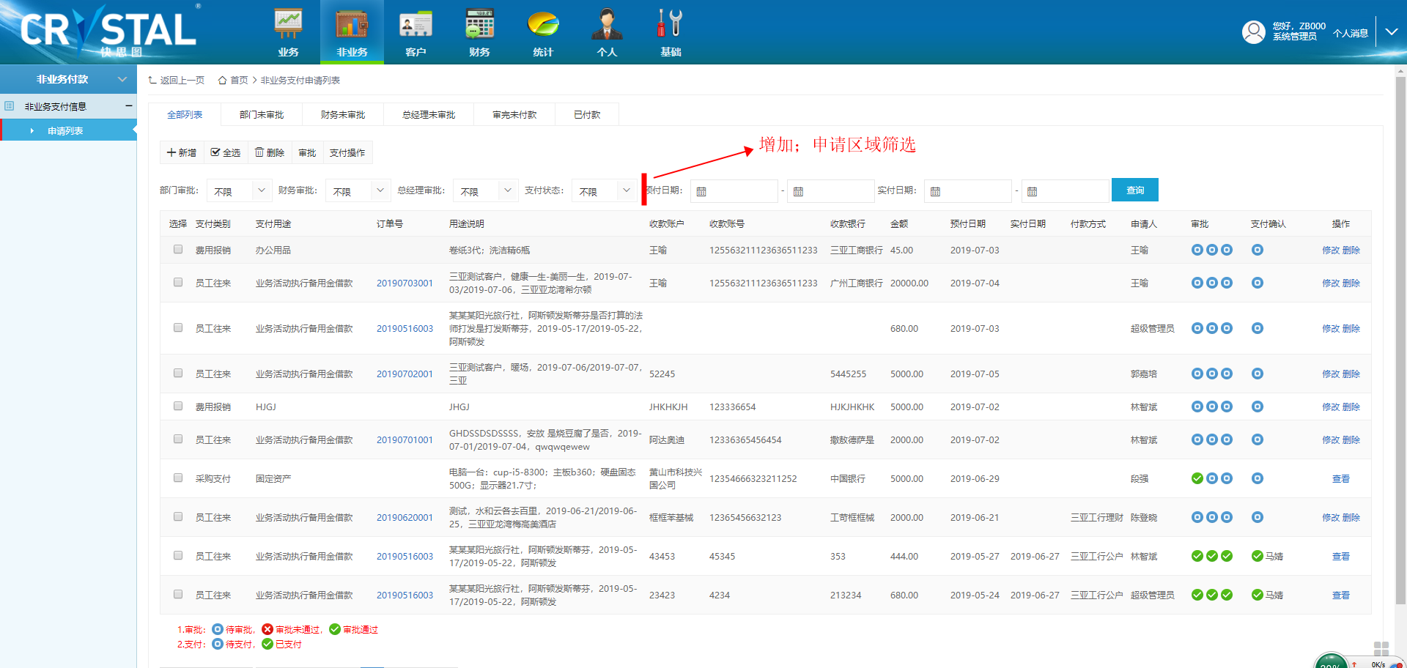

**并增加：本页合计与总统，统计对象为“金额”，“记录数”，及引出excel文件**

120.

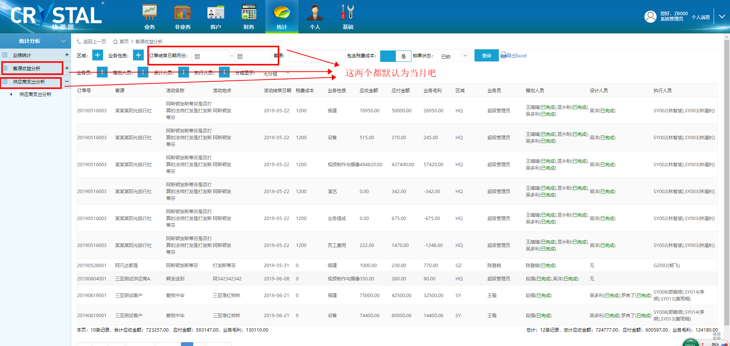

121.



122.

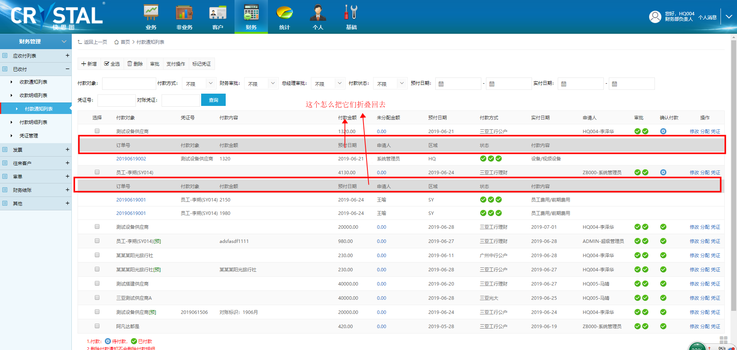

123.

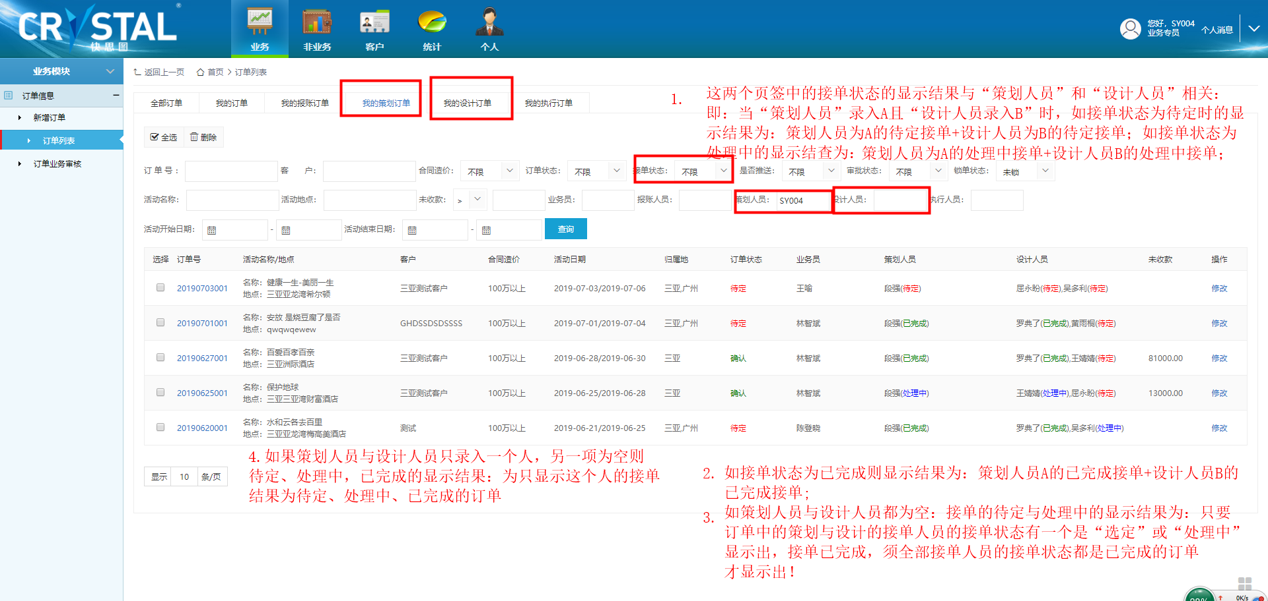

124.

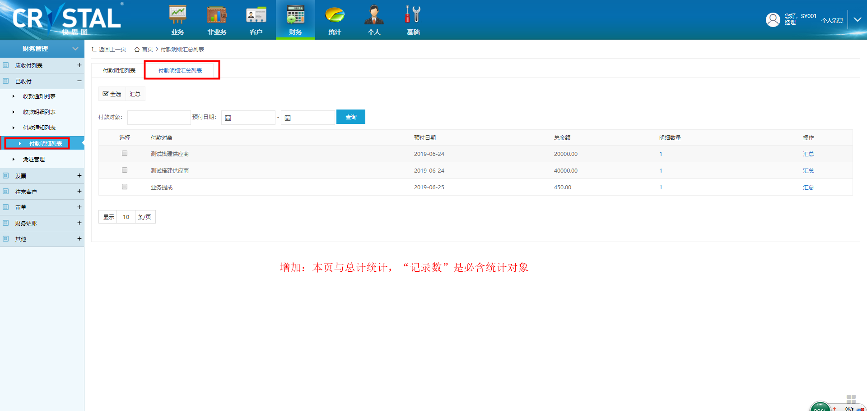

统计对象：总金额、记录数

125.

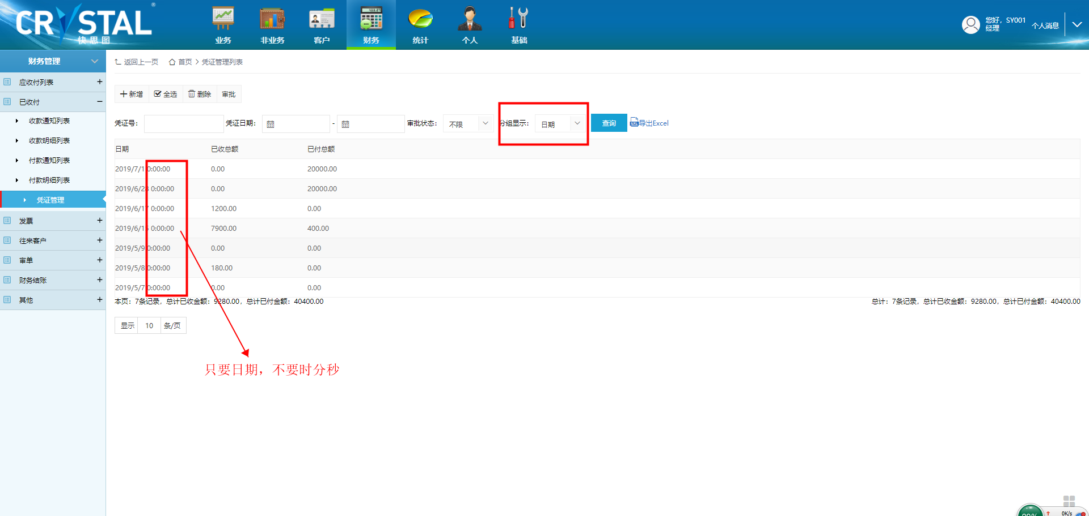

126.

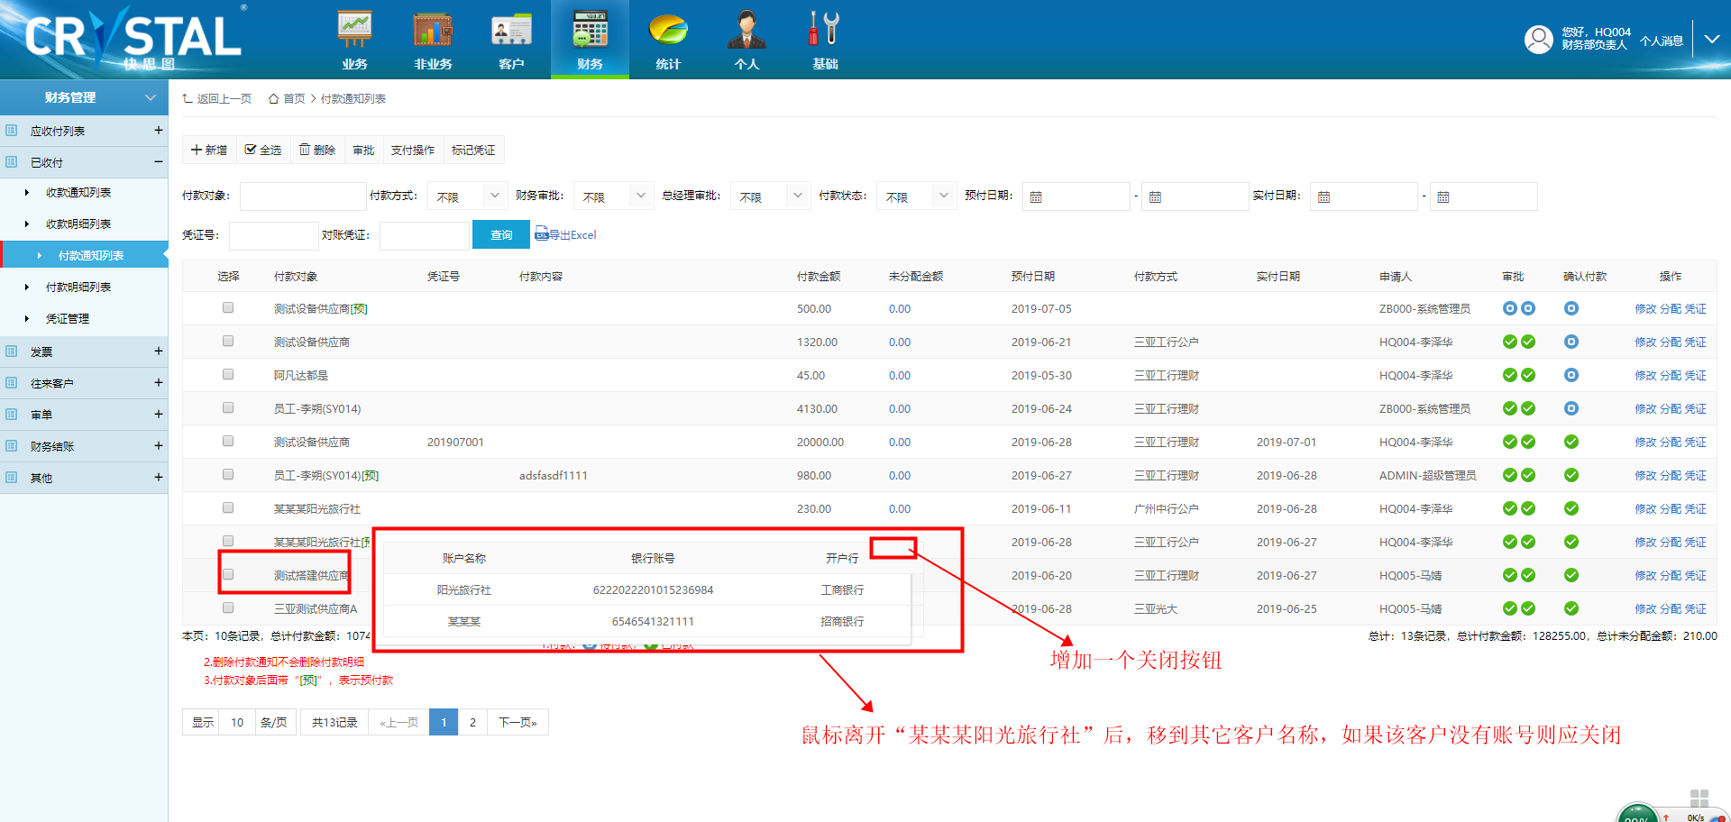

127.

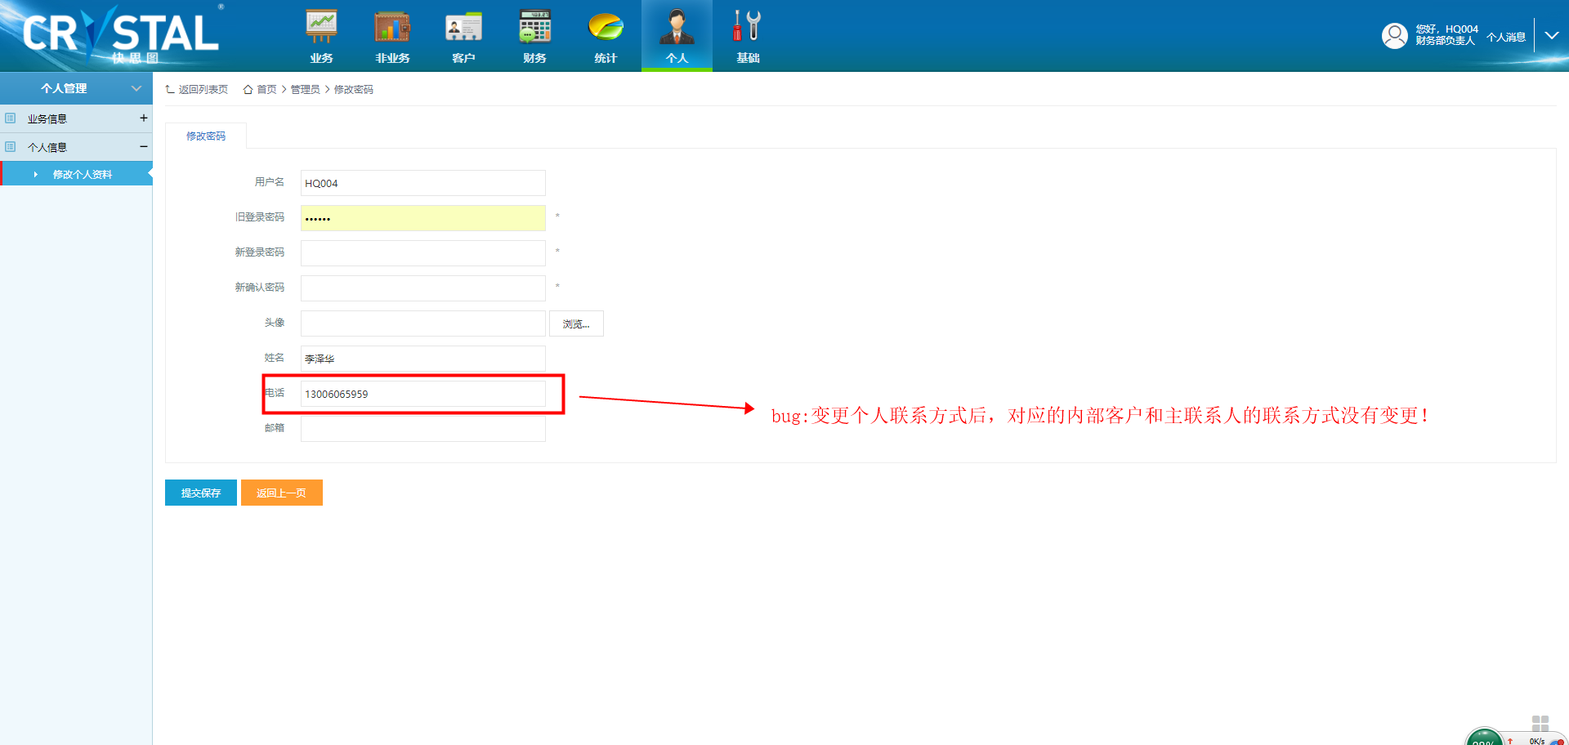

128.

1.在订单业务添加个只有“财务权限”可以打开“业务分成”按钮；打开界面如上图。这是我自己遗漏的，他的作用是，在这个界面录入地接，其地接的归属区域，不同订单的归属区域 2.订单中的业务归属区域默认一个业务员的所在区域（该项不可修改与删除），然后可根据实际情况再增加与修改新的区域。

例如：业务员是三亚，活动归属地：三亚、广州、上海。总绩：应收总金额10000；应收总金额5000；税务成本500；业绩分成比例；三亚50%、广州30%，上海20%

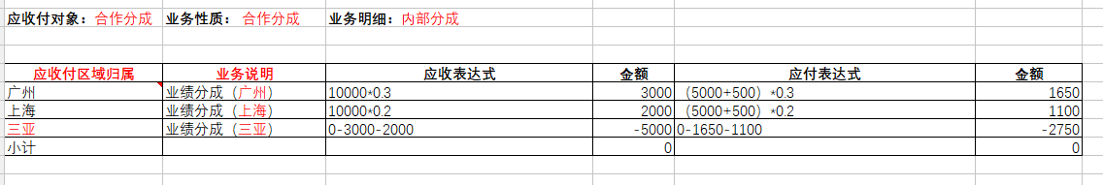

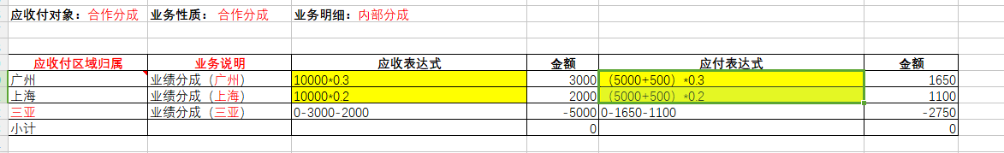

129.

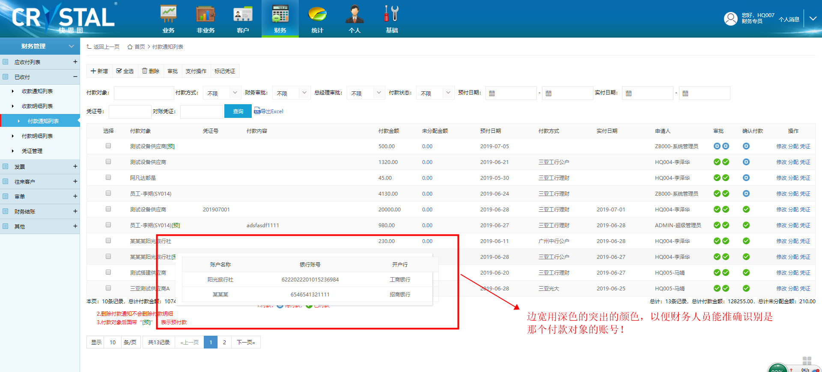

130.

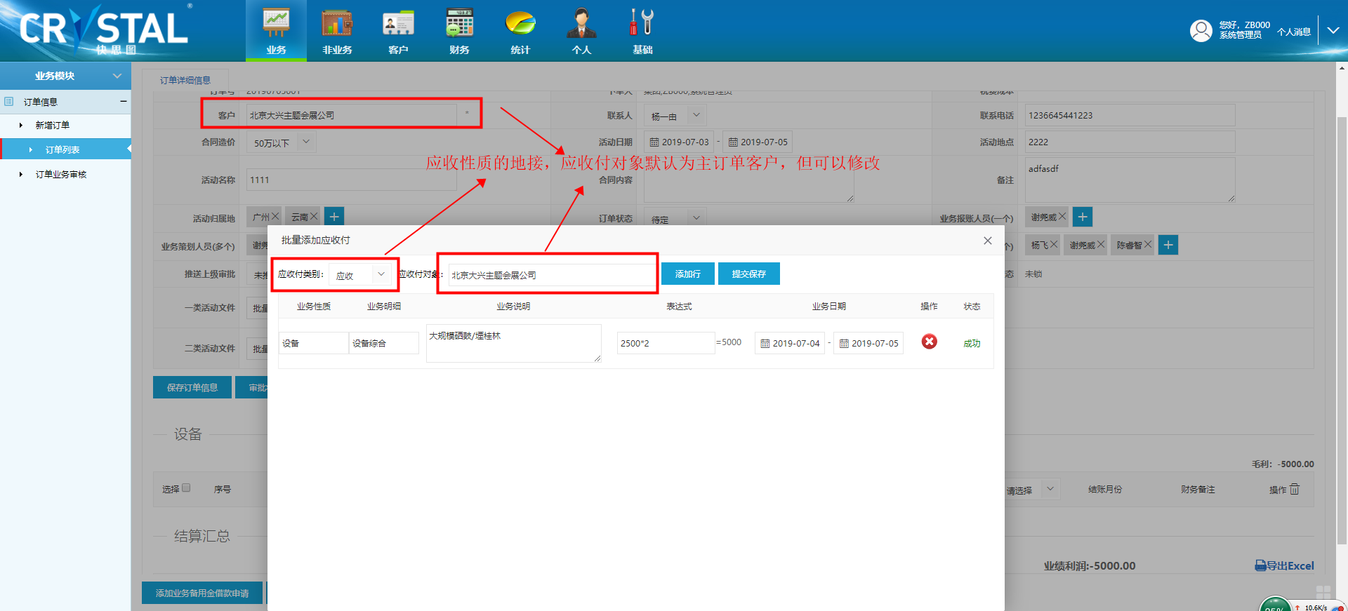

131.

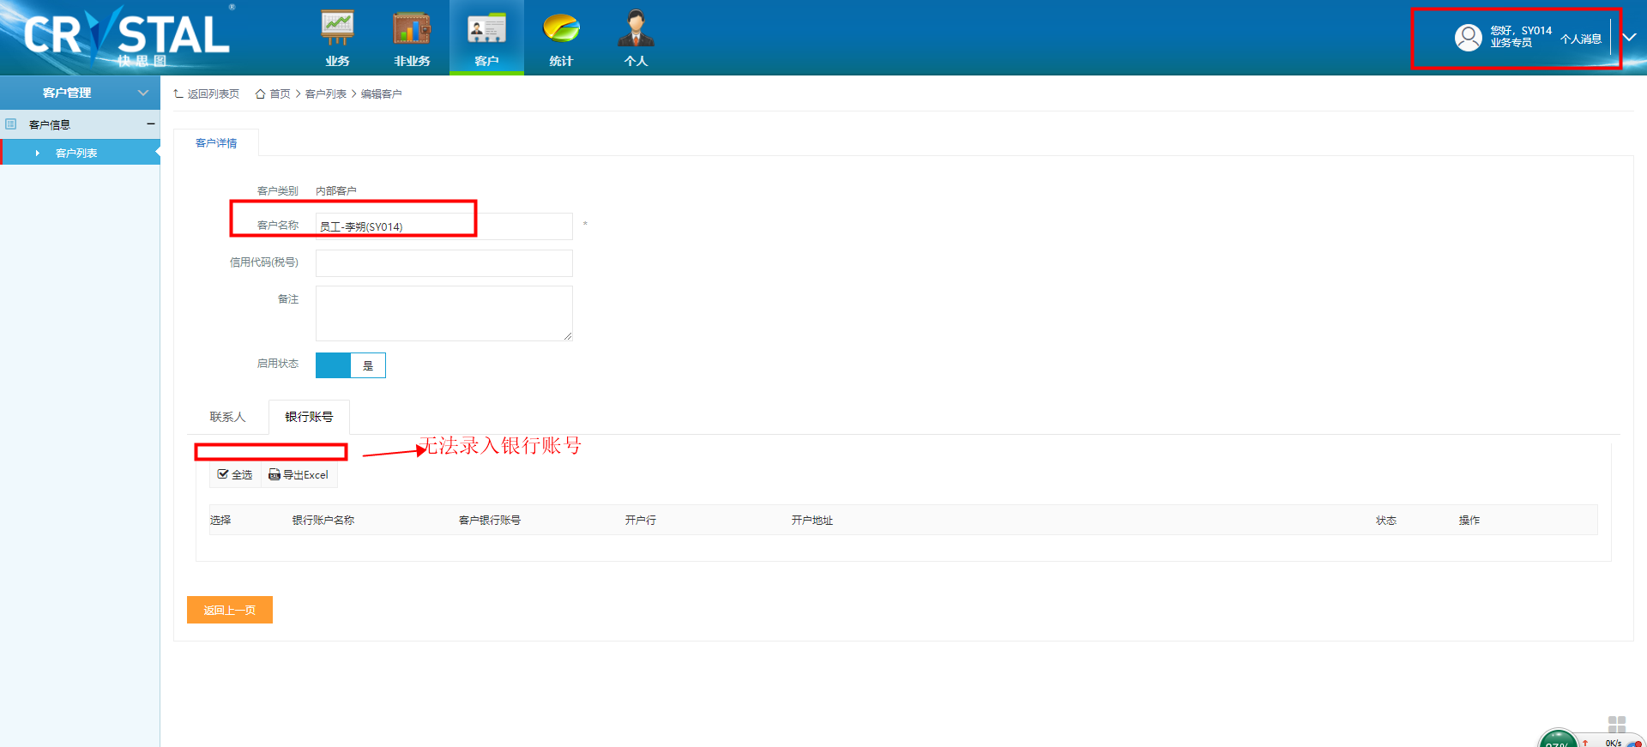

132.

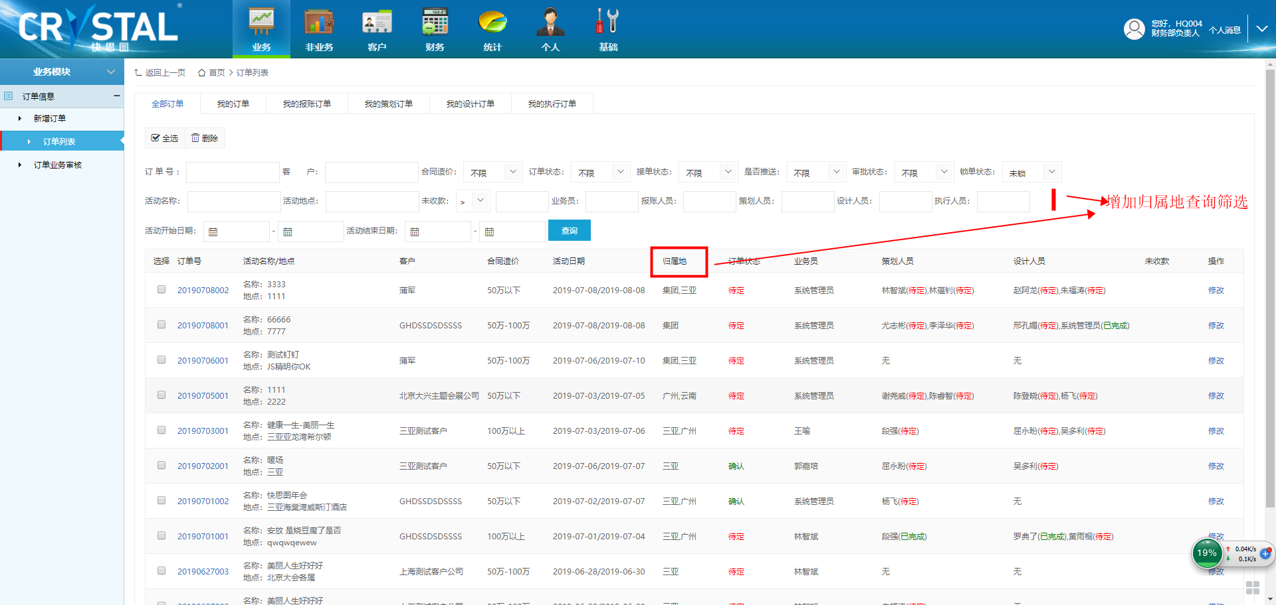

133.



134.



135.



136.

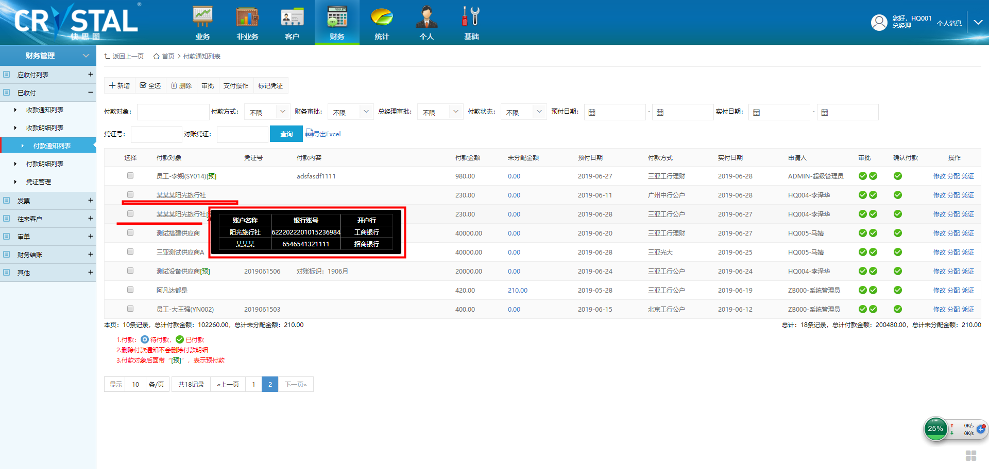

**账号信息停留时间不稳定！！！**

**137.筛选翻页显示问题**

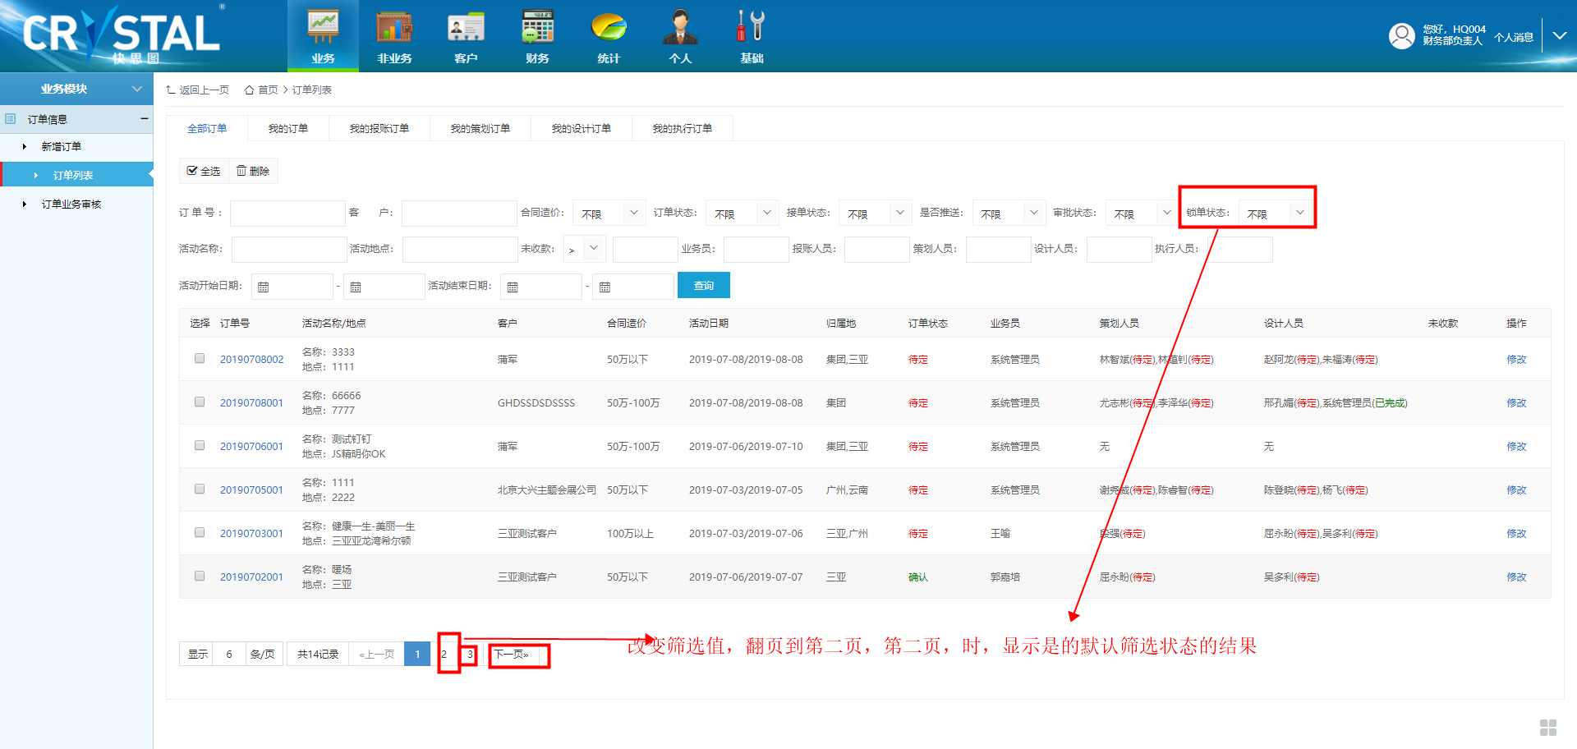

138.

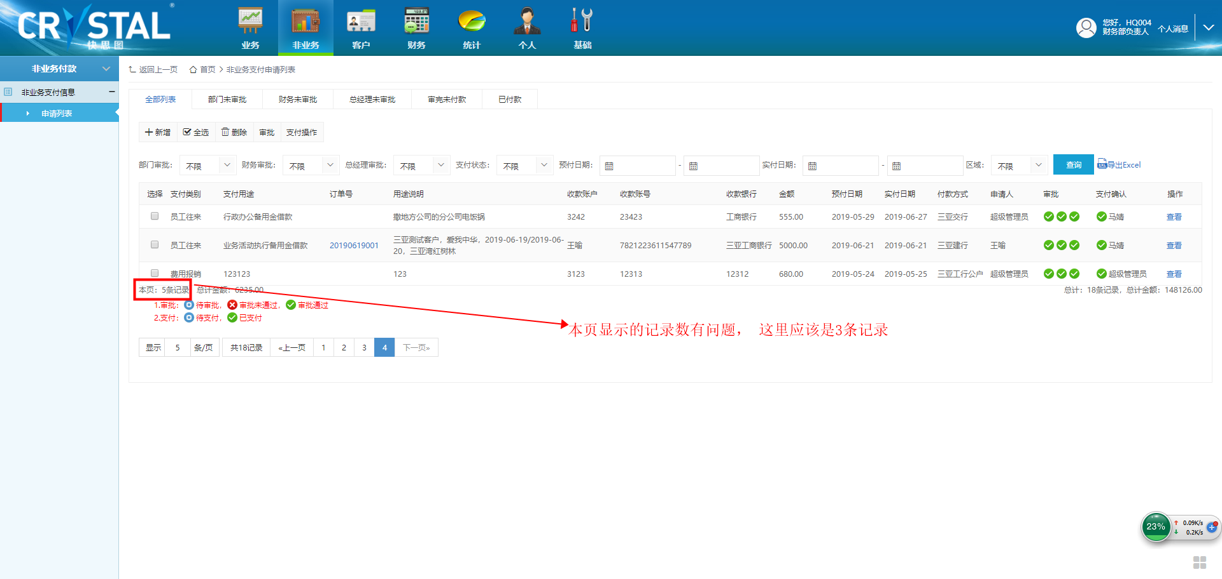

**注：财务模块中，进行本项合计的页面，只要对本页记录数时行统计，都存在这个问题！**

139.

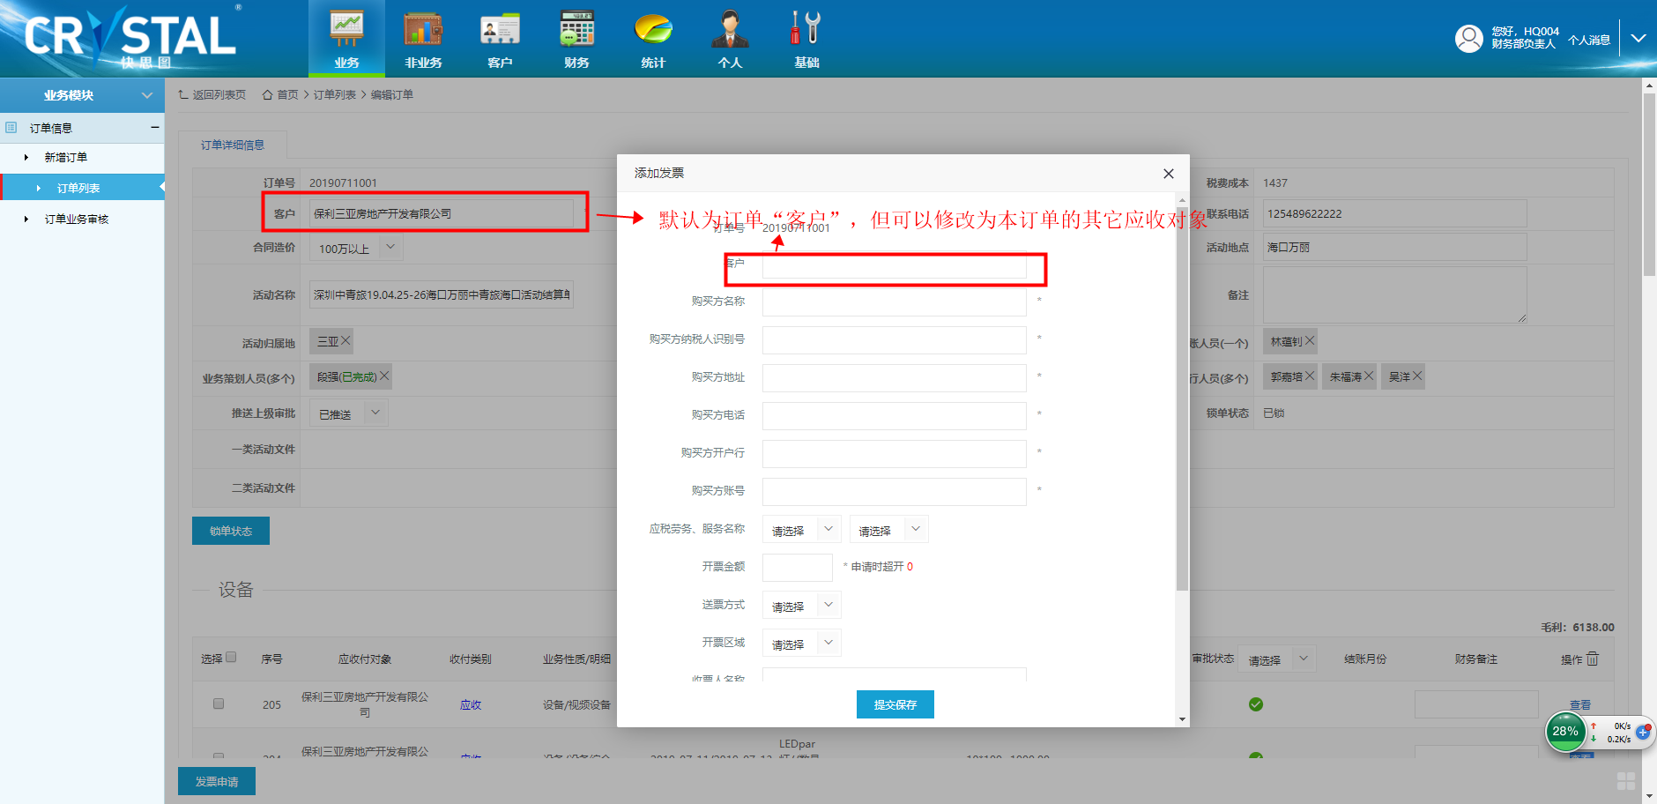

140.

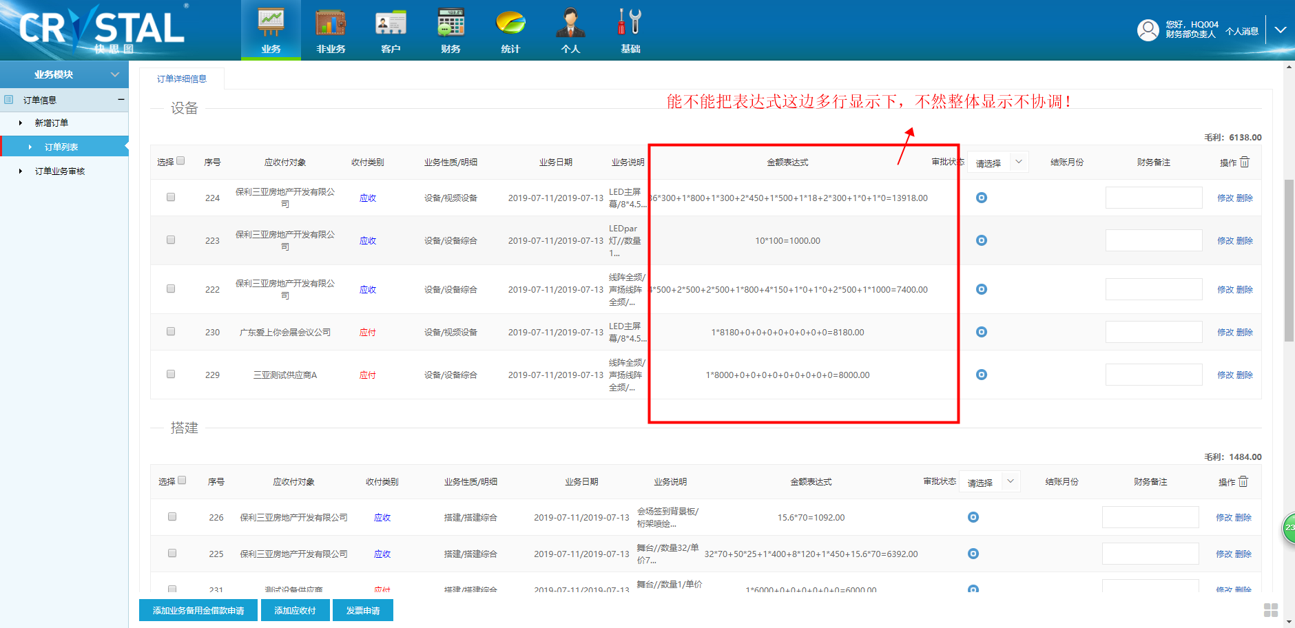

141.

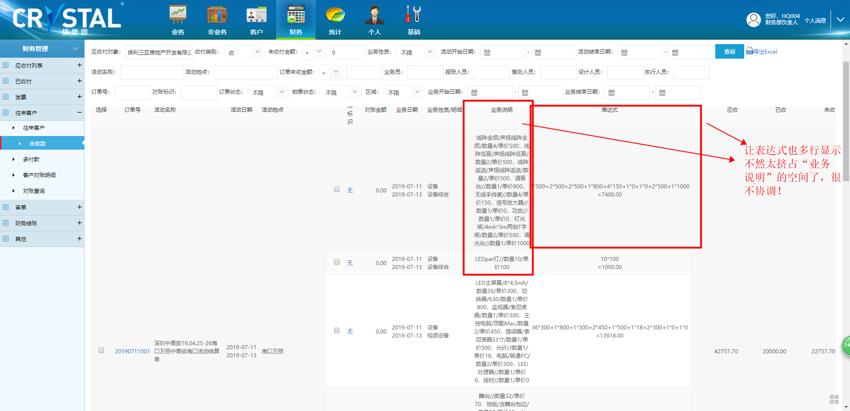

142.

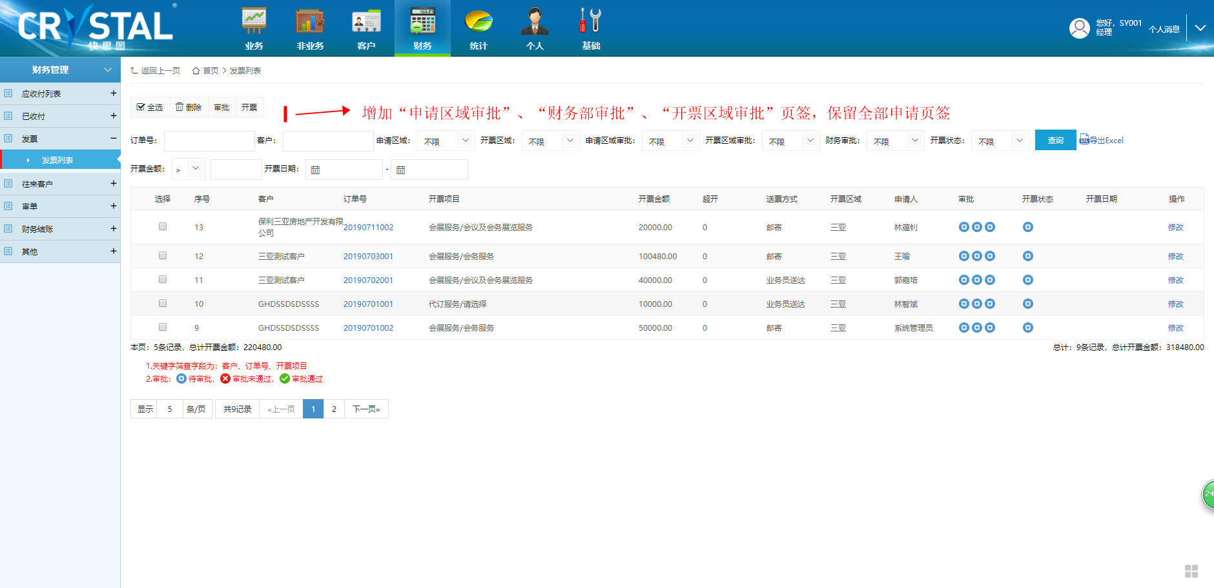

143.**非业务活动支付申请查看页面**、**付款通知查看页面**、**付款明细的查看页面**、**发票申请的查看页面**！在它们的相关列表记录中“操作”增加“审批”按钮，有审批权限的才能点击进入，无审批权限，**灰色**显示，无法点击！

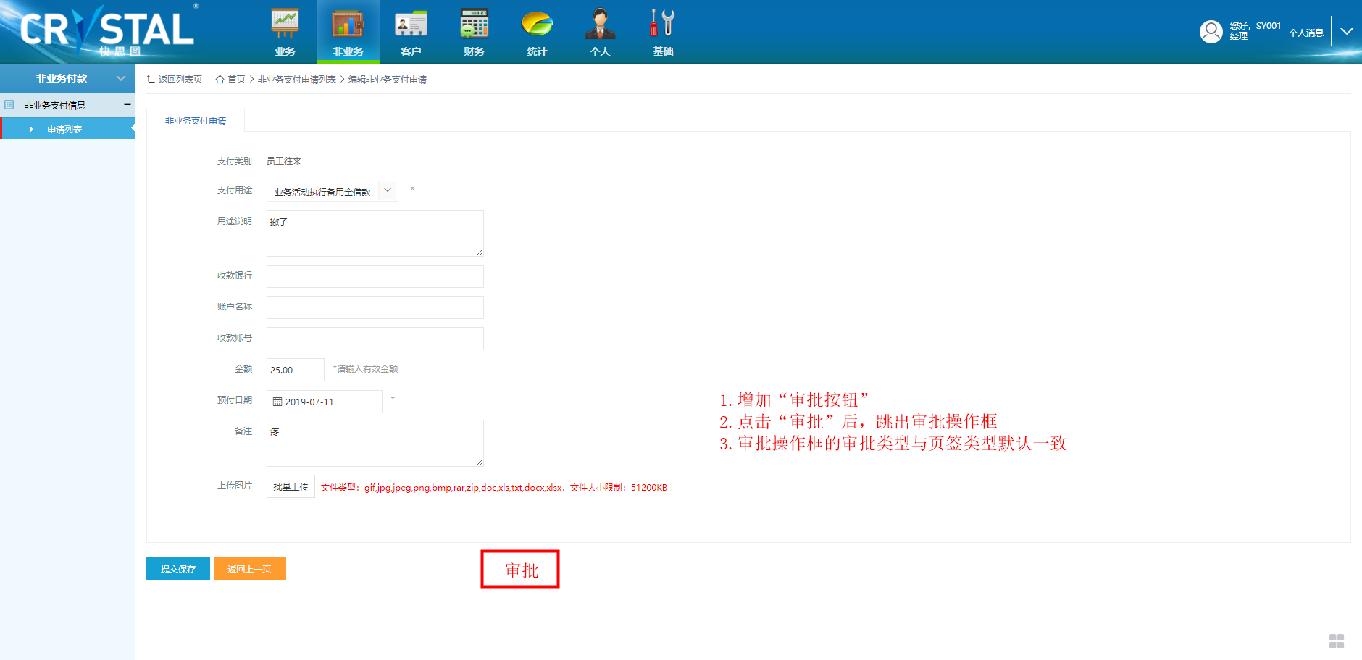

144.

